**TRƯỜNG ĐẠI HỌC SÀI GÒN**

**KHOA CÔNG NGHỆ THÔNG TIN**

**\*-*-\***



**Bài báo cáo môn : Phân tích dữ liệu**

***Đề tài: Phân tích khám phá dữ liệu***

**Giảng viên : Đỗ Như Tài**

**Nhóm thực hiện:**

Nguyễn Thị Xuân Mai 3122410230

Trần Lê Đăng Khoa 3122410187

Lê Đức Nguyên Phú 3122410313

Mai Lê Mỹ Linh 3122410210

Thành phố Hồ Chí Minh - Tháng 10 năm 2025

# 

**MỤC LỤC**

**LỜI MỞ ĐẦU 1**

**LỜI CẢM ƠN 2**

**BẢNG PHÂN CÔNG 3**

**I. Giới thiệu sơ lược về bài thực hành 4**

**II. Nội dung thực hành 5**

1. Thống kê và mô tả 5

1.1 Ôn tập lý thuyết. 5

1.2 Các bài toán mẫu bài tập thực hành 1. 7

1.2.1 Giới thiệu tập dữ liệu 7

1.2.2 Thống kê và mô tả 8

1.2.3 Xóa dữ liệu không hợp lệ 9

1.2.4 Kiểm tra dữ liệu thiếu 9

1.2.5 Trực quan hóa dữ liệu 10

1.3 Các bài toán mẫu bài tập thực hành . 14

1.3.1 Giới thiệu tập dữ liệu 14

1.3.2 Thống kê mô tả. 14

1.3.3 Xử lý dữ liệu không hợp lệ (thay thế giá trị 0 bằng trung vị). 15

1.3.4 Chuẩn hóa dữ liệu 16

1.3.5 Trực quan hóa dữ liệu. 16

2. Xử lý và trực quan hóa dữ liệu. 17

2.1 Ôn tập lý thuyết. 17

2.1.1 Khái niệm trực quan hóa dữ liệu 17

2.1.2 Vai trò trực quan trong phân tích dữ liệu 17

2.1.3 Các thư viện dùng để trực quan hóa 18

2.1.4 Các loại biểu đồ phổ biến 19

2.1.5 Cách lựa chọn biểu đồ phù hợp 20

2.1.6 Nguyên tắc để tạo ra biểu đồ 21

2.2 Thực hành 23

2.2.1 Phân loại chất lượng rượu vang Đỏ 23

2.2.2 Bệnh Đái tháo đường 29

3. Phân tích đơn biến và hai biến 43

3.1. Ôn lý thuyết 43

3.2. Các bài làm mẫu . 51

3.2.1 Bài toán 1: 51

3.3  Bài tập thực hành 1 (Sweetviz ) 64

3.3.1Giới thiệu về Sweetviz. 64

3.3.2 Các tính năng nổi bật 64

3.3.3 Cài đặt Sweetviz và import thư viện cần thiết. 65

3.3.4 Thiết lập và phạm vi 65

3.3.5 Tổng quan chất lượng dữ liệu 65

3.3.6 Biến số (Numerical) 65

3.3.7 Biến phân loại (Categorical) 66

3.3.9 Tóm tắt phát hiện chính 66

3.3.10 Ma trận tương quan/association matrix 67

3.3.11 Các biểu đồ Sweetviz khi phân tích dư liệu. 69

3.3.12 Kết luận tổng quan phân tích các biến 92

3.4  Bài tập thực hành 2 (AutoViz) 94

3.4.1 Các tính năng 94

3.4.2 cách xử dụng và cài đặt 94

3.4.3 Bar_Plots 95

3.4.4 Box_plots 109

3.4.5 Dist_Plot_Numerics 110

3.4.6 Dist_Plots_target 132

3.4.7 Scatter_Plots 133

3.4.8 Time_Series_Plots 134

# 

# LỜI MỞ ĐẦU

Trong bối cảnh dữ liệu ngày càng trở thành nguồn tài nguyên quan trọng, việc hiểu rõ và khai thác thông tin từ dữ liệu đóng vai trò thiết yếu trong nhiều lĩnh vực. Bài thực hành Phân tích khám phá dữ liệu được thực hiện nhằm giúp người học rèn luyện kỹ năng áp dụng các phương pháp thống kê mô tả và công cụ trực quan hóa để tìm hiểu đặc điểm, cấu trúc, cũng như những vấn đề tiềm ẩn trong tập dữ liệu.

Thông qua việc sử dụng các thư viện Python như Pandas, Matplotlib và Seaborn, sinh viên có thể tiến hành các bước từ tính toán giá trị trung bình, trung vị, độ lệch chuẩn đến phát hiện phân bố, giá trị ngoại lai hay dữ liệu thiếu. Bên cạnh đó, việc trực quan hóa bằng biểu đồ histogram, boxplot và scatter plot giúp làm nổi bật các mẫu, xu hướng hoặc bất thường trong dữ liệu.

Kết quả của bài thực hành không chỉ dừng lại ở việc mô tả dữ liệu, mà còn là nền tảng quan trọng cho các bước phân tích nâng cao và xây dựng mô hình khai thác dữ liệu trong thực tiễn, chẳng hạn như phân tích hành vi khách hàng hay dự đoán xu hướng trong kinh doanh.

# LỜI CẢM ƠN

Trước hết, em xin bày tỏ lòng biết ơn sâu sắc đến quý thầy cô trong bộ môn đã tận tình giảng dạy, truyền đạt kiến thức cũng như tạo mọi điều kiện thuận lợi để em có thể tiếp cận, học hỏi và thực hành các kiến thức liên quan đến phân tích dữ liệu. Nhờ sự hướng dẫn tận tâm, cẩn thận và những định hướng đúng đắn của thầy cô, em đã có cơ hội rèn luyện kỹ năng xử lý dữ liệu, vận dụng các phương pháp phân tích cũng như làm quen với những công cụ hỗ trợ quan trọng trong lĩnh vực này.

Em cũng xin chân thành cảm ơn nhà trường đã xây dựng môi trường học tập năng động, cung cấp cơ sở vật chất và tài liệu học tập phong phú, giúp em có điều kiện tiếp thu và vận dụng kiến thức một cách hiệu quả.

Bên cạnh đó, em xin gửi lời cảm ơn đến các bạn trong lớp, những người đã luôn đồng hành, trao đổi ý kiến, chia sẻ kinh nghiệm và hỗ trợ lẫn nhau trong suốt quá trình học tập cũng như thực hiện bài thực hành. Sự hợp tác và tinh thần học hỏi chung đã góp phần không nhỏ giúp em hoàn thành bài báo cáo này.

Cuối cùng, em xin trân trọng cảm ơn gia đình, những người luôn ở bên cạnh động viên, khích lệ và tạo điều kiện tốt nhất cho em trong quá trình học tập.

Mặc dù đã có nhiều cố gắng, nhưng do kiến thức và kinh nghiệm còn hạn chế, bài thực hành chắc chắn vẫn còn tồn tại thiếu sót. Em rất mong nhận được sự chỉ bảo và góp ý từ quý thầy cô để hoàn thiện hơn trong các nghiên cứu và thực hành sau này.

# BẢNG PHÂN CÔNG

|  |  |  |
| --- | --- | --- |
| **STT** | **Họ và tên** | **Nội dung công việc** |
| 1 | Mai Lê Mỹ Linh | Tìm hiểu phân tích task 1.1, viết báo cáo và slide |
| 2 | Trần Lê Đăng Khoa | Tìm hiểu phân tích task 1.3.2, viết báo cáo và slide |
| 3 | Lê Đức Nguyên Phú | Tìm hiểu phân tích task 1.3.1, viết báo cáo và slide |
| 4 | Nguyễn Thị Xuân Mai | Tìm hiểu phân tích task 1.2, viết báo cáo và slide |

# I. Giới thiệu sơ lược về bài thực hành

Trong bối cảnh dữ liệu ngày càng trở thành nguồn tài nguyên quan trọng, việc hiểu rõ đặc điểm và cấu trúc dữ liệu đóng vai trò nền tảng cho các hoạt động phân tích chuyên sâu và xây dựng mô hình khai thác dữ liệu. Báo cáo này được thực hiện với mục tiêu áp dụng các kỹ thuật cơ bản của phân tích khám phá dữ liệu (Exploratory Data Analysis - EDA) nhằm mang lại cái nhìn tổng quan, trực quan và có hệ thống về tập dữ liệu được nghiên cứu.

Thông qua các bước phân tích thống kê mô tả, trực quan hóa dữ liệu và đánh giá mối quan hệ giữa các biến, người học sẽ không chỉ nắm bắt được những đặc trưng nổi bật như giá trị trung bình, độ phân tán, xu hướng phân bố, mà còn phát hiện ra những vấn đề tiềm ẩn như giá trị thiếu, giá trị ngoại lai hoặc sự không nhất quán trong dữ liệu. Việc làm rõ các đặc điểm này chính là nền tảng quan trọng cho quá trình tiền xử lý và phát triển các mô hình phân tích dự báo sau này.

Bên cạnh đó, báo cáo còn hướng tới việc thực hành sử dụng các thư viện Python thông dụng như Pandas, Matplotlib và Seaborn để thao tác, xử lý và trực quan hóa dữ liệu. Điều này giúp người học không chỉ nắm được lý thuyết mà còn có khả năng áp dụng công cụ một cách thành thạo trong thực tiễn, phục vụ nhiều bài toán khác nhau như phân tích hành vi khách hàng, nhận diện xu hướng, hay hỗ trợ ra quyết định dựa trên dữ liệu.

**Mục tiêu của bài thực hành:**

Bài thực hành này nhằm giúp người học nắm vững các kỹ thuật cơ bản trong khám phá dữ liệu để hiểu rõ đặc điểm và cấu trúc của tập dữ liệu. Cụ thể, sinh viên sẽ thực hiện các bước phân tích thống kê mô tả để xác định các đặc trưng chính như giá trị trung bình, trung vị, độ lệch chuẩn và phân bố của dữ liệu.

Đồng thời, bài thực hành hướng dẫn sử dụng các công cụ trực quan hóa như biểu đồ histogram, boxplot, và scatter plot để phát hiện các mẫu, xu hướng, hoặc bất thường trong dữ liệu. Sinh viên sẽ được làm quen với các thư viện Python như Pandas, Matplotlib, và Seaborn để xử lý và trực quan hóa dữ liệu hiệu quả.

Ngoài ra, bài thực hành giúp nhận diện các vấn đề như giá trị thiếu, giá trị ngoại lai, hoặc sự không nhất quán trong dữ liệu, từ đó đề xuất các phương pháp tiền xử lý phù hợp. Kết quả cuối cùng là sinh viên có thể đưa ra các nhận định ban đầu về dữ liệu, đặt nền tảng cho các bước phân tích sâu hơn hoặc xây dựng mô hình khai thác dữ liệu trong các ứng dụng thực tiễn như phân tích khách hàng hoặc dự đoán xu hướng.

# II. Nội dung thực hành

## 1. Thống kê và mô tả

### 1.1 Ôn tập lý thuyết.

* ***Thống kê mô tả*** *là gì? Nó khác gì với* ***thống kê suy luận*** *(inferential statistics)?*

Thống kê mô tả là việc thu thập và tóm tắt dữ liệu nhằm phản ánh đặc điểm hiện tại, trong khi thống kê suy luận dùng dữ liệu mẫu để suy ra, ước lượng hoặc kiểm định giả thuyết cho toàn bộ quần thể. Ví dụ, nếu ta tính điểm trung bình của 50 sinh viên trong một lớp thì đó là thống kê mô tả; nhưng nếu từ con số này ta suy luận rằng điểm trung bình của toàn bộ sinh viên trong trường cũng tương tự thì đó là thống kê suy luận.

* *Các**thước đo thống kê mô tả chính (ví dụ: trung bình, trung vị, phương sai, độ lệch chuẩn) được sử dụng để làm gì? Trong trường hợp nào thì nên dùng trung vị thay vì trung bình?*

Các thước đo thống kê mô tả chính gồm trung bình, trung vị, phương sai và độ lệch chuẩn. Trung bình cho biết giá trị điển hình, trung vị phản ánh giá trị giữa khi có ngoại lệ, còn phương sai và độ lệch chuẩn đo độ phân tán. Ví dụ, khi phân tích lương nhân viên, nếu một vài người có lương quá cao làm kéo trung bình lên, thì trung vị sẽ hợp lý hơn để mô tả mức lương điển hình.

* *Làm thế nào để xác định phân bố của một tập dữ liệu? Các loại phân bố phổ biến là gì (ví dụ: phân bố chuẩn, lệch trái, lệch phải)?*

Để xác định phân bố dữ liệu, ta có thể vẽ histogram hoặc dùng kiểm định chuẩn. Phân bố chuẩn có dạng hình chuông cân đối, ví dụ như chiều cao học sinh quanh 1m65. Phân bố lệch phải có đuôi kéo dài về bên phải, ví dụ thu nhập trong một công ty khi chỉ vài người có lương rất cao. Ngược lại, phân bố lệch trái có đuôi kéo về bên trái, ví dụ điểm một bài kiểm tra dễ nơi phần lớn sinh viên đạt điểm cao nhưng vẫn có vài người bị điểm thấp.

* *Độ lệch chuẩn và phạm vi (range) có ý nghĩa gì trong việc đánh giá sự phân tán của dữ liệu?*

Độ lệch chuẩn và phạm vi (range) đều phản ánh mức độ phân tán của dữ liệu, nhưng theo cách khác nhau. Phạm vi được tính bằng hiệu số giữa giá trị lớn nhất và nhỏ nhất, giúp ta thấy toàn bộ độ rộng của dữ liệu. Tuy nhiên, phạm vi chỉ phụ thuộc vào hai điểm cực trị nên dễ bị ảnh hưởng bởi ngoại lệ. Độ lệch chuẩn thì tính đến sự khác biệt của từng điểm dữ liệu so với trung bình, nhờ vậy phản ánh chi tiết mức độ dao động. Ví dụ, hai lớp học đều có điểm thi trải dài từ 5 đến 10 (range = 5), nhưng ở lớp A các điểm chủ yếu quanh 7–8 còn lớp B rải từ 5 đến 10, khi đó độ lệch chuẩn của lớp B sẽ cao hơn, cho thấy dữ liệu phân tán mạnh hơn.

* *Sự khác biệt giữa các thước đo như Q1, Q2, Q3 trong biểu đồ hộp (boxplot)**là gì?*

Trong biểu đồ hộp (boxplot), ba thước đo Q1, Q2, Q3 có ý nghĩa quan trọng để hiểu cấu trúc dữ liệu. Q1 (quartile 1) là giá trị tại vị trí 25%, phản ánh cận dưới của phần lớn dữ liệu. Q2 chính là trung vị, chỉ ra giá trị chính giữa. Q3 (quartile 3) là giá trị tại vị trí 75%, thể hiện cận trên. Khoảng giữa Q1 và Q3 gọi là IQR (interquartile range), mô tả phạm vi của 50% dữ liệu trung tâm. Ví dụ, trong dữ liệu điểm kiểm tra, nếu Q1 = 6, Q2 = 7,5 và Q3 = 9 thì phần lớn học sinh có điểm nằm trong khoảng 6 đến 9, còn những ai dưới 6 hoặc trên 9 có thể coi là nằm ngoài vùng điển hình.

* *Làm thế nào để xử lý giá trị thiếu (missing values) trước khi tính toán các chỉ số thống kê mô tả?*

Khi dữ liệu có giá trị thiếu (missing values), cần xử lý trước khi tính toán thống kê mô tả để tránh sai lệch. Có nhiều cách như loại bỏ các quan sát bị thiếu nếu tỷ lệ nhỏ, thay thế bằng giá trị trung bình hoặc trung vị nếu biến là số, hoặc dùng giá trị phổ biến nhất (mode) nếu biến là phân loại. Ngoài ra, trong các bài toán quan trọng, có thể áp dụng các phương pháp tiên tiến hơn như hồi quy dự đoán hoặc kỹ thuật multiple imputation. Ví dụ, trong bảng điểm của 100 sinh viên, nếu 2 người chưa có điểm, ta có thể thay bằng trung vị của cả lớp để giữ cho phân tích không bị ảnh hưởng nhiều bởi dữ liệu thiếu.

* *Bạn có thể giải thích cách đọc và diễn giải một**biểu đồ histogram hoặc boxplot từ dữ liệu thực tế không?*

Để đọc biểu đồ histogram hoặc boxplot, ta cần chú ý đến hình dạng và các đặc điểm chính. Histogram cho thấy tần suất xuất hiện của dữ liệu trong từng khoảng, từ đó có thể nhận diện phân bố chuẩn, lệch trái hay lệch phải. Ví dụ, một histogram điểm thi có hình chuông đối xứng quanh điểm 7 cho thấy phân bố chuẩn. Boxplot thì tập trung vào tóm tắt bằng trung vị, tứ phân vị và phát hiện ngoại lệ. Ví dụ, nếu boxplot của lương nhân viên có nhiều chấm nằm phía trên Q3, ta hiểu rằng có một số nhân viên có thu nhập vượt trội so với số đông.

* *Khi gặp một tập dữ liệu có giá trị ngoại lai (outliers), bạn sẽ xử lý chúng như thế nào trước khi thực hiện thống kê mô tả?*

Khi gặp giá trị ngoại lai (outliers), ta cần cân nhắc xử lý tùy theo mục đích phân tích. Nếu ngoại lệ là do lỗi nhập liệu, nên loại bỏ hoặc chỉnh sửa. Nếu ngoại lệ phản ánh hiện tượng thực tế nhưng hiếm gặp, có thể giữ lại nhưng dùng trung vị thay vì trung bình để mô tả dữ liệu. Ngoài ra, có thể biến đổi dữ liệu bằng log hoặc winsorizing (giới hạn giá trị cực trị về một ngưỡng nhất định). Ví dụ, khi phân tích thu nhập, nếu một giám đốc có lương gấp 50 lần nhân viên bình thường, ta có thể giữ lại nhưng dùng trung vị hoặc log(lương) để tránh làm méo bức tranh chung.

### 1.2 Các bài toán mẫu bài tập thực hành 1.

Thực hiện thống kê mô tả trên tập dữ liệu về phân loại chất lượng rượu đỏ. Dữ liệu lấy tại <https://www.kaggle.com/code/eisgandar/red-wine-quality-eda> classification.

#### 1.2.1 Giới thiệu tập dữ liệu

Bộ dữ liệu Red Wine Quality gồm 1599 dòng × 12 cột, trong đó có 11 biến số hóa học đo lường các đặc tính của rượu vang đỏ (acidity, sugar, SO₂, alcohol, v.v.) và 1 biến mục tiêu là quality (điểm chất lượng từ 3 đến 8 do chuyên gia đánh giá).

Mục tiêu là phân tích đặc trưng dữ liệu, đánh giá chất lượng, và xác định các yếu tố ảnh hưởng đến biến mục tiêu.

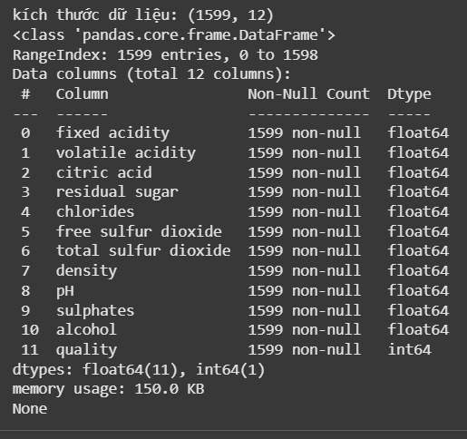

#### 1.2.2 Thống kê và mô tả

Trong bước này, dữ liệu được kiểm tra về tính đầy đủ và tính hợp lệ. Kết quả cho thấy toàn bộ các cột đều ở dạng số (int hoặc float), không có cột nào dạng text hoặc ngày tháng. Việc kiểm tra giá trị trùng lặp cũng không phát hiện dòng dữ liệu nào bị lặp lại. Đồng thời, việc rà soát giá trị thiếu cho thấy không có missing values trong bất kỳ cột nào. Như vậy, dữ liệu ban đầu tương đối đầy đủ và không cần áp dụng các biện pháp điền khuyết.

Sử dụng df.describe() để tính toán: count, mean, std, min, max, 25%, 50%, 75%.

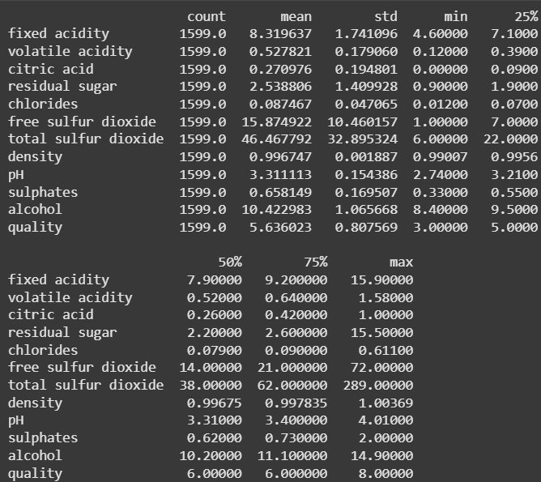

#### 1.2.3 Xóa dữ liệu không hợp lệ

Trong dữ liệu thời tiết của tài liệu gốc, một số biến hằng (như Cloud Cover toàn bằng 0) được loại bỏ do không chứa thông tin. Đối với bộ dữ liệu rượu vang đỏ, không phát hiện biến nào mang giá trị hằng hoặc vô nghĩa. Vì vậy, không cần xóa cột nào.

#### 1.2.4 Kiểm tra dữ liệu thiếu

Bước này được thực hiện để xác nhận dữ liệu có tồn tại các ô trống hay không. Kết quả kiểm tra cho thấy toàn bộ 12 cột đều không có giá trị thiếu. Điều này giúp giảm khối lượng công việc xử lý và khẳng định dữ liệu ở trạng thái hoàn chỉnh.

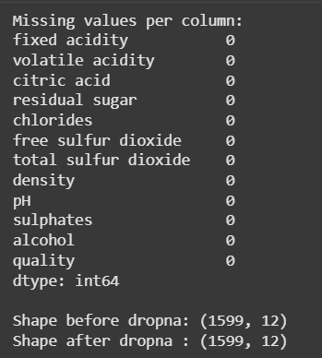

Nhận xét:

* Bộ dữ liệu không có missing values ở bất kỳ cột nào (tất cả đều bằng 0).
* Sau khi gọi dropna(), số dòng dữ liệu không thay đổi → dữ liệu hoàn chỉnh, không cần điền hoặc loại bỏ dòng.

#### 1.2.5 Trực quan hóa dữ liệu

**Histogram:**

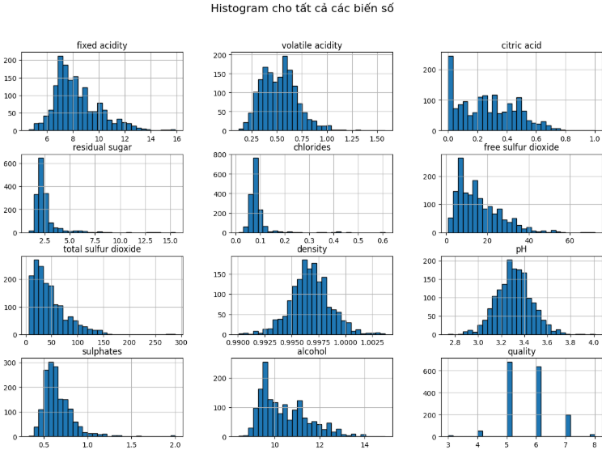

*Nhận xét:*

* Histogram cho thấy dữ liệu khá sạch nhưng tồn tại ngoại lệ ở residual sugar, SO₂, volatile acidity, sulphates, alcohol.
* Một số biến có phân phối lệch phải → cần chuẩn hóa hoặc biến đổi (log, z-score) trước khi dùng mô hình.
* Nhãn quality mất cân bằng → Cần chú ý phân loại.

**Boxplot:**

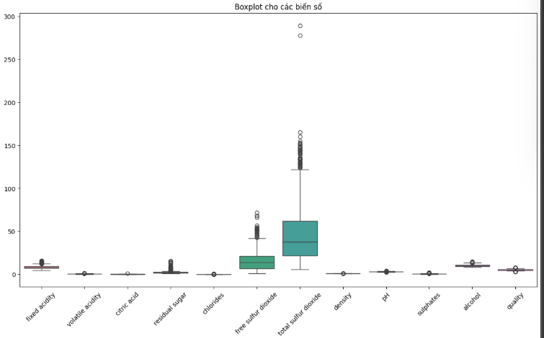

Giúp minh họa rõ sự tồn tại của các giá trị ngoại lệ, đặc biệt ở SO₂, residual sugar và volatile acidity. Ngược lại, các biến như pH và density phân bố ổn định, gần với phân phối chuẩn và ít ngoại lệ.

***Ma trận tương quan (heatmap):***

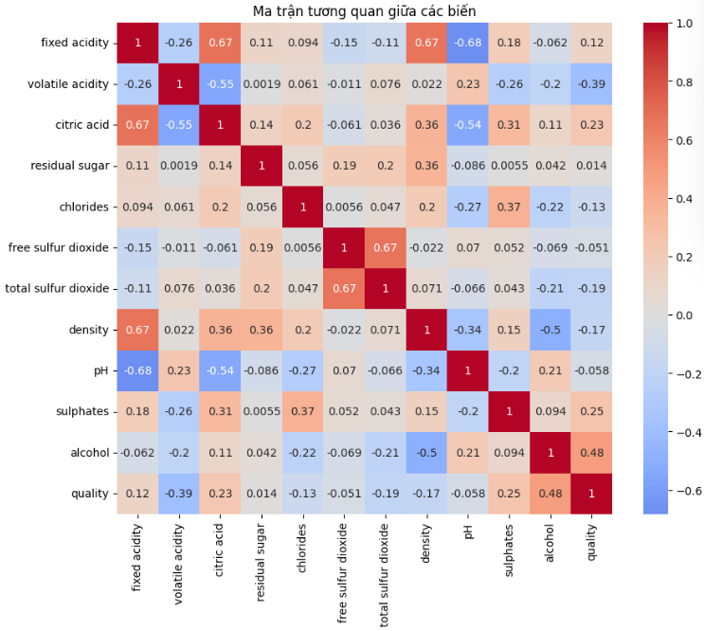

**Nhận xét:** Cho thấy biến có ảnh hưởng dương mạnh nhất đến chất lượng là alcohol, với hệ số tương quan khoảng 0.48. Ngược lại, volatile acidity có tương quan âm khá rõ (khoảng -0.39). Ngoài ra, sulphates và citric acid có tác động dương nhẹ. Các biến khác như residual sugar, chlorides và density hầu như không ảnh hưởng đến chất lượng rượu.

**Kết luận:** Qua quá trình tiền xử lý, có thể kết luận rằng bộ dữ liệu rượu vang đỏ là một tập dữ liệu sạch, không có giá trị thiếu và không có cột vô nghĩa. Tuy nhiên, dữ liệu chứa nhiều ngoại lệ và hiện tượng mất cân bằng nhãn ở biến mục tiêu (quality tập trung nhiều ở mức 5–6). Do đó, các bước xử lý tiếp theo cần tập trung vào chuẩn hóa dữ liệu, xử lý ngoại lệ và cân bằng lại nhãn. Đây sẽ là cơ sở để xây dựng mô hình dự báo chất lượng rượu vang chính xác và ổn định hơn.

### 1.3 Các bài toán mẫu bài tập thực hành .

Thực hiện thống kê mô tả trên tập dữ liệu về bệnh tiểu đường. Dữ liệu lấy tại <https://www.kaggle.com/code/vincentlugat/pima-indians-diabetes-eda-prediction-0-906>

#### 1.3.1 Giới thiệu tập dữ liệu

Bộ dữ liệu Diabetes (Pima Indians Diabetes Database) gồm 768 dòng × 9 cột, trong đó có 8 biến đầu vào (Pregnancies, Glucose, BloodPressure, SkinThickness, Insulin, BMI, DiabetesPedigreeFunction, Age) và 1 biến mục tiêu là Outcome (0: không mắc tiểu đường, 1: mắc tiểu đường).

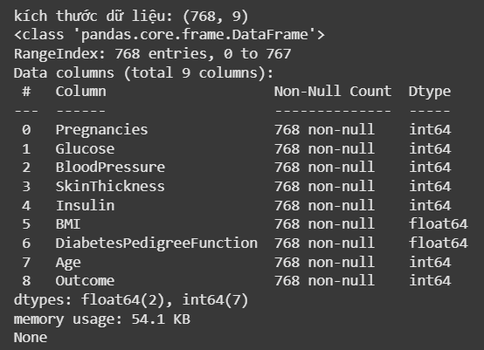

**Mục tiêu:** mô tả đặc trưng dữ liệu, phát hiện vấn đề về chất lượng dữ liệu và xác định các yếu tố quan trọng ảnh hưởng đến nguy cơ mắc bệnh tiểu đường.

#### 1.3.2 Thống kê mô tả.

Trong quá trình làm sạch, kiểm tra dữ liệu cho thấy:

* Tất cả các cột đều ở dạng số (int hoặc float), không có biến dạng text hoặc ngày tháng.
* không phát hiện dòng dữ liệu trùng lặp.
* Không có giá trị thiếu (NaN).

Tuy nhiên, xuất hiện nhiều giá trị **0** ở các cột y tế quan trọng: *Glucose, BloodPressure, SkinThickness, Insulin, BMI*. Về mặt thực tế, đây là các chỉ số không thể bằng 0, do đó được coi là giá trị không hợp lệ và cần xử lý.

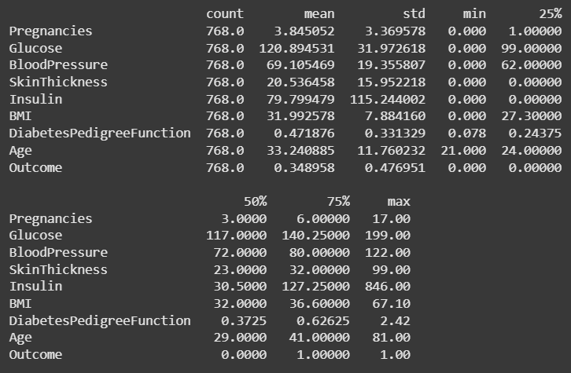

#### 1.3.3 Xử lý dữ liệu không hợp lệ (thay thế giá trị 0 bằng trung vị).

Trong quá trình kiểm tra, phát hiện:

* Glucose có nhiều giá trị bằng 0 → không hợp lý (người khỏe mạnh hay bệnh nhân đều có lượng glucose khác 0).
* BloodPressure bằng 0 → không hợp lý (không thể có huyết áp bằng 0).
* SkinThickness, Insulin, BMI cũng có nhiều giá trị 0 → bất thường.

**Phương pháp xử lý:** Để khắc phục, toàn bộ các giá trị 0 trong các cột này được thay thế bằng giá trị trung vị (median). Median được chọn thay vì mean vì ít bị ảnh hưởng bởi ngoại lệ, đặc biệt là biến Insulin vốn có nhiều giá trị cực lớn (> 600).

**Kết quả sau xử lý:**

* Cột Glucose trở nên phân bố liên tục, không còn đỉnh bất thường tại 0.
* Các cột BloodPressure, BMI, SkinThickness hợp lý hơn, phản ánh đúng đặc trưng sinh lý.
* Biến Insulin vẫn còn nhiều ngoại lệ lớn, nhưng các giá trị 0 bất hợp lý đã được loại bỏ, dữ liệu có ý nghĩa hơn về mặt y khoa.

→ Sau bước này, dữ liệu không còn giá trị không hợp lệ, phù hợp hơn cho phân tích và mô hình hóa.

#### 1.3.4 Chuẩn hóa dữ liệu

Các biến có thang đo khác nhau (Glucose trung bình ~120, BMI trung bình ~32, DPF chủ yếu nhỏ hơn 1, Age từ 20–80). Để tránh hiện tượng mô hình thiên lệch về biến có giá trị lớn, cần chuẩn hóa dữ liệu.

Có thể sử dụng StandardScaler hoặc MinMaxScaler để đưa tất cả biến về cùng thang đo.

#### 1.3.5 Trực quan hóa dữ liệu.

**Histogram:**

* Trước xử lý: histogram cho thấy nhiều biến có đỉnh bất thường tại giá trị 0 (Glucose, BloodPressure, BMI, Insulin, SkinThickness).
* Sau xử lý: histogram trở nên mượt hơn, không còn giá trị 0, phân phối dữ liệu hợp lý và phản ánh chính xác hơn.

**Boxplot** :

* Trước xử lý: xuất hiện nhiều ngoại lệ và giá trị 0 không hợp lý.
* Sau xử lý: các giá trị 0 đã biến mất, dữ liệu ổn định hơn. Tuy nhiên, một số outlier sinh lý thực sự (ví dụ Insulin cao, số lần mang thai nhiều, DPF > 2.5) vẫn tồn tại và cần cân nhắc khi huấn luyện mô hình.

**Ma trận tương quan (Heatmap):**

* Glucose có tương quan dương mạnh nhất với Outcome (~0.47).
* BMI, Age, Pregnancies có tương quan dương trung bình (~0.22–0.26).
* Các biến khác như BloodPressure, SkinThickness, Insulin, DPF có tương quan yếu.
* Không có cặp biến độc lập nào có tương quan quá cao → không có nguy cơ đa cộng tuyến nghiêm trọng.

**Kết luận:** Qua quá trình tiền xử lý, có thể kết luận:

* Bộ dữ liệu không có giá trị thiếu (NaN) và không có cột vô nghĩa.
* Nhiều giá trị 0 bất hợp lý ở các cột y tế quan trọng đã được thay thế bằng trung vị, giúp dữ liệu hợp lệ hơn.
* Vẫn tồn tại nhiều outlier, đặc biệt ở Insulin, Pregnancies và DPF, cần cân nhắc cách xử lý tùy mục tiêu mô hình.
* Biến mục tiêu Outcome có sự mất cân bằng nhãn (65% không mắc, 35% mắc), cần áp dụng kỹ thuật cân bằng dữ liệu khi huấn luyện.
* Các biến ảnh hưởng nhiều nhất đến khả năng mắc bệnh tiểu đường: Glucose, BMI, Age, Pregnancies.

## 2. Xử lý và trực quan hóa dữ liệu.

### 2.1 Ôn tập lý thuyết.

#### 2.1.1 Khái niệm trực quan hóa dữ liệu

Trực quan hóa dữ liệu trong EDA là quá trình sử dụng các phương pháp biểu diễn đồ họa để mô tả, khám phá và hiểu sâu đặc điểm của dữ liệu. Thay vì chỉ quan sát dữ liệu ở dạng bảng hay con số, trực quan hóa cho phép chuyển đổi dữ liệu thành các hình ảnh dễ hiểu như biểu đồ, đồ thị, bản đồ nhiệt (heatmap), hay đồ thị phân tán (scatter plot). Điều này giúp nhà phân tích “nhìn thấy” được cấu trúc và quy luật tiềm ẩn trong dữ liệu mà bằng mắt thường qua số liệu khó nhận ra.

#### 2.1.2 Vai trò trực quan trong phân tích dữ liệu

* Biểu diễn trực quan
* Dữ liệu thô thường khó quan sát trực tiếp do chứa hàng nghìn đến hàng triệu điểm dữ liệu.
* Thông qua các biểu đồ (bar, line, scatter, histogram, boxplot...), dữ liệu được chuyển thành hình ảnh trực quan, dễ nhìn, giúp nhà phân tích nhanh chóng nhận diện bức tranh tổng thể.
* Phát hiện mẫu (patterns) và xu hướng (trends)
* Biểu đồ đường (line chart) cho thấy sự tăng/giảm theo thời gian.
* Bar chart, scatter plot, hay histogram giúp nhận ra sự khác biệt giữa các nhóm, hay đặc điểm phân bố của biến.
* Đây là cơ sở để đưa ra các giả thuyết ban đầu hoặc định hướng phân tích sâu hơn.
* Phát hiện bất thường (outliers) và nhiễu
* Trong bảng số liệu, những giá trị bất thường thường khó phát hiện.
* Nhưng khi trực quan hóa bằng boxplot hoặc scatter plot, các điểm dữ liệu “lạc loài” nổi bật ngay lập tức.
* Việc phát hiện này rất quan trọng vì ngoại lệ có thể là lỗi nhập liệu, nhưng cũng có thể mang thông tin đặc biệt cần phân tích.
* Hỗ trợ so sánh
* Các dạng biểu đồ cột (bar chart) hay biểu đồ nhóm (grouped plots) cho phép so sánh trực tiếp giữa các danh mục, nhóm đối tượng hoặc khoảng giá trị.
* Nhờ đó, nhà phân tích dễ dàng rút ra kết luận về sự khác biệt hay ưu thế giữa các nhóm.
* Tăng hiệu quả truyền đạt thông tin
* Trực quan hóa không chỉ giúp nhà phân tích hiểu nhanh hơn, mà còn là công cụ thuyết phục hiệu quả đối với quản lý, khách hàng hoặc đối tác.
* Hình ảnh và biểu đồ dễ tiếp nhận, trực quan hơn nhiều so với con số khô khan, từ đó tăng khả năng thuyết phục và hỗ trợ ra quyết định.

#### 2.1.3 Các thư viện dùng để trực quan hóa

**1. Matplotlib**

**Đặc điểm:**

* Là thư viện nền tảng, được xem như “ông tổ” của trực quan hóa dữ liệu trong Python.
* Cung cấp khả năng tùy chỉnh cực kỳ chi tiết: màu sắc, font chữ, trục, legend, grid, kích thước hình, v.v.
* Nhiều thư viện khác như Seaborn hay Pandas plot đều được xây dựng dựa trên Matplotlib.

**Ưu điểm :**

* Rất linh hoạt, có thể vẽ hầu hết mọi loại biểu đồ từ đơn giản đến phức tạp.
* Xuất được ảnh chất lượng cao, phù hợp cho báo cáo khoa học hoặc in ấn.
* Hỗ trợ nhiều backend hiển thị, dễ tích hợp vào các workflow khác nhau.

**Nhược điểm :**

* Cú pháp dài và khá “thủ công”, nhiều khi phải cấu hình nhiều dòng để đạt được hình mong muốn.
* Biểu đồ mặc định chưa đẹp mắt, cần style thêm (sử dụng style sheet hoặc chỉnh thủ công).

**2. Seaborn**

**Đặc điểm :**

* Xây dựng dựa trên Matplotlib nhưng cung cấp giao diện cao cấp hơn và trực quan hơn.
* Tích hợp mạnh mẽ với pandas DataFrame, rất tiện cho EDA.
* Có nhiều biểu đồ thống kê sẵn, giúp tiết kiệm thời gian.

**Ưu điểm :**

* Cú pháp ngắn gọn, dễ dùng, ít phải cấu hình chi tiết.
* Biểu đồ mặc định đẹp và chuyên nghiệp, màu sắc hài hòa.
* Hỗ trợ tốt các biểu đồ thống kê nâng cao: heatmap, violin plot, swarmplot, pairplot, v.v.
* Tích hợp sẵn với tính toán thống kê (ví dụ: regression line trong scatter plot).

**Nhược điểm:**

* Ít linh hoạt hơn Matplotlib nếu muốn tùy chỉnh “từng pixel”.
* Chủ yếu dùng trong giai đoạn phân tích dữ liệu hơn là khi cần xây dựng ứng dụng tương tác.

**3. Plotly**

**Đặc điểm:**

* Thư viện hiện đại, mạnh về biểu đồ tương tác (zoom, hover, chọn lọc dữ liệu trực tiếp).
* Thường được dùng trong xây dựng dashboard hoặc web app (tích hợp tốt với Dash hay Streamlit).
* Có sẵn nhiều loại biểu đồ hiện đại, kể cả 3D plots, bản đồ địa lý, biểu đồ nến tài chính (candlestick).

**Ưu điểm:**

* Biểu đồ đẹp mắt, trực quan, tương tác mạnh mẽ.
* Dễ dàng xuất sang HTML để nhúng vào website hoặc chia sẻ.
* Phong phú về loại biểu đồ, đặc biệt hữu ích cho *data storytelling.*

**Nhược điểm:**

* Tương đối nặng hơn, đôi khi không cần thiết cho báo cáo tĩnh.
* Cú pháp có chút khác biệt so với Matplotlib, mất thời gian làm quen.
* Ít phù hợp với phân tích thống kê thuần túy (so với Seaborn).

#### 2.1.4 Các loại biểu đồ phổ biến

*1. Histogram (biểu đồ tần suất)*

* Dùng khi: Xem phân bố của một biến liên tục.
* Ý nghĩa:
* Cho biết dữ liệu có phân bố chuẩn (normal) hay không.
* Kiểm tra dữ liệu có lệch trái (left-skewed) hoặc lệch phải (right-skewed).
* Phát hiện có nhiều đỉnh (multimodal) hay không.
* Ví dụ thực tế:
* Phân bố điểm thi của sinh viên.
* Độ tuổi khách hàng trong một siêu thị.
* Mức thu nhập của hộ gia đình.

*2. Scatter plot (biểu đồ phân tán)*

* Dùng khi: Xem mối quan hệ giữa hai biến liên tục.
* Ý nghĩa:
* Thể hiện sự tương quan: tích cực (positive), tiêu cực (negative) hoặc không tương quan.
* Giúp phát hiện outliers (những điểm “lạc loài”).
* Cho thấy mô hình quan hệ có tuyến tính hay phi tuyến.
* Ví dụ thực tế:
  + Số giờ học và điểm thi của sinh viên.
  + Mối quan hệ giữa chiều cao và cân nặng.
  + Giá nhà so với diện tích đất.

*3. Boxplot (biểu đồ hộp)*

* + Dùng khi: So sánh phân bố của một biến liên tục theo nhiều nhóm phân loại (categorical groups).
  + Ý nghĩa:
* Hiển thị trung vị (median), tứ phân vị (Q1, Q3).
* Độ phân tán (spread) của dữ liệu.
* Phát hiện outliers một cách trực quan.
  + Ví dụ thực tế:
* So sánh mức lương nhân viên theo giới tính.
* So sánh điểm thi giữa các lớp học.
* So sánh thời gian giao hàng giữa các khu vực.

*4. Bar chart (biểu đồ cột)*

* Dùng khi: Trực quan hóa dữ liệu phân loại (categorical).
* Ý nghĩa:
* So sánh tần suất xuất hiện của các nhóm.
* Hoặc so sánh giá trị trung bình/đại diện giữa các nhóm.
* Ví dụ thực tế:
* Số lượng khách hàng theo thành phố. Doanh số theo từng sản phẩm.
* Tỷ lệ người chọn các loại dịch vụ (A, B, C).

#### 2.1.5 Cách lựa chọn biểu đồ phù hợp

*1. Dữ liệu phân loại (Categorical Data)*

* Ví dụ: giới tính (Nam/Nữ), ngành học, loại sản phẩm, quốc gia.
* Mục tiêu phân tích: Quan tâm đến tần suất hoặc tỷ lệ của từng nhóm.  
  Biểu đồ phù hợp:
* Bar chart (biểu đồ cột): So sánh số lượng hoặc giá trị trung bình giữa các nhóm.
* Pie chart (biểu đồ tròn): Hiển thị tỷ lệ phần trăm của từng nhóm (chỉ nên dùng khi số nhóm ít, thường ≤ 5).
* Count plot (dạng đặc biệt của bar chart): Đếm trực tiếp số lượng quan sát theo từng nhóm (Seaborn rất hay dùng).

*2. Dữ liệu số (Numerical / Continuous Data)*

* Ví dụ: điểm thi, thu nhập, chiều cao, cân nặng, giá nhà.
* Mục tiêu phân tích: Tìm hiểu về phân bố, xu hướng, và mối quan hệ.
* Biểu đồ phù hợp:
* Histogram: Thể hiện phân bố (chuẩn hay lệch trái/phải, có nhiều đỉnh hay không).
* Boxplot: Tóm tắt phân bố (median, Q1, Q3, outliers), dễ so sánh giữa các nhóm.
* Scatter plot: Xem mối quan hệ giữa 2 biến số (tương quan, tuyến tính/phi tuyến).
* Line chart: Theo dõi xu hướng biến số liên tục khi có thứ tự (ví dụ: theo ngày, theo thời gian).

*3. Dữ liệu chuỗi thời gian (Time Series Data*)

* Ví dụ: doanh số theo tháng, giá cổ phiếu theo ngày, nhiệt độ theo giờ.
* Mục tiêu phân tích: Quan sát xu hướng (trend), chu kỳ (seasonality), và biến động (fluctuation).
* Biểu đồ phù hợp:
* Line chart: Biểu diễn xu hướng biến động qua thời gian.
* Area chart: Giống line chart nhưng nhấn mạnh phần diện tích → thường dùng cho dữ liệu tích lũy (cumulative).
* Candlestick chart: Biểu đồ nến trong tài chính, thể hiện giá mở – cao – thấp – đóng cửa của cổ phiếu, tiền tệ.

*4. Dữ liệu kết hợp (Categorical + Numerical + Time)*

* Khi dữ liệu vừa có nhóm (categorical), vừa có giá trị số (numerical), lại có thêm yếu tố thời gian (time).
* Biểu đồ phù hợp:
* Boxplot theo nhóm: Ví dụ so sánh phân bố điểm thi theo giới tính.
* Line chart nhiều series: So sánh xu hướng doanh số của nhiều sản phẩm theo thời gian.
* Stacked bar chart (cột chồng): Thể hiện doanh thu từng danh mục sản phẩm theo từng năm hoặc từng quý.

#### 2.1.6 Nguyên tắc để tạo ra biểu đồ

*1. Xác định mục tiêu rõ ràng*

* Mỗi biểu đồ cần trả lời một câu hỏi cụ thể:
* Xu hướng? (trend)
* Phân bố? (distribution)
* So sánh nhóm? (comparison)
* Mối quan hệ? (relationship)
* Không nhồi quá nhiều thông tin vào một biểu đồ → dễ gây nhiễu và rối mắt.

*2. Chọn loại biểu đồ phù hợp*

* Histogram / Boxplot → Phân bố dữ liệu.
* Bar chart / Pie chart → So sánh dữ liệu phân loại.
* Scatter plot → Mối quan hệ giữa 2 biến số.
* Line chart → Xu hướng theo thời gian.

=> Chọn sai loại biểu đồ dễ dẫn đến hiểu nhầm kết quả.

*3. Giữ sự đơn giản và tối giản*

* Tránh quá nhiều màu sắc, hiệu ứng 3D hoặc chi tiết trang trí thừa.
* Dùng màu sắc có ý nghĩa (ví dụ: xanh dương = tích cực, đỏ = cảnh báo).
* Giữ nền (background) và lưới (grid) nhẹ nhàng, không lấn át dữ liệu

*4. Làm nổi bật thông tin quan trọng*

* Dùng màu sắc, độ dày đường, annotation (chú thích) để nhấn mạnh điểm chính.
* Chỉ làm nổi bật thông điệp chính, không làm tất cả cùng nổi bật.

*5. Sắp xếp và chuẩn hóa dữ liệu*

* Với bar chart → nên sắp xếp theo giá trị giảm dần để dễ so sánh.
* Nếu dữ liệu có đơn vị khác nhau → cần chuẩn hóa, hoặc nếu buộc phải dùng trục kép (dual axis) thì phải rất thận trọng.

*6. Thêm nhãn và tiêu đề rõ ràng*

* Biểu đồ nên luôn có:
* Tiêu đề (title)
* Nhãn trục (axis labels)
* Đơn vị đo lường (units)
* Chú thích (legend) nếu cần
* Người xem không bao giờ phải đoán dữ liệu đại diện cho cái gì.

*7. Tránh gây hiểu nhầm*

* Trục Y: Không nên “cắt bớt” giá trị gốc (0) trừ khi có lý do rõ ràng. Nếu cắt → phải chú thích rõ, tránh gây phóng đại sự khác biệt.
* Tỷ lệ giữa các cột, vùng, hay lát cắt (pie chart) phải chính xác tuyệt đối với dữ liệu.

*8. Nhất quán*

* Trong cùng một báo cáo/dashboard:
* Giữ phong cách thiết kế thống nhất.
* Dùng cùng bảng màu, font chữ, định dạng số liệu.

Sự nhất quán giúp người xem dễ theo dõi và so sánh.

### Thực hành

#### Phân loại chất lượng rượu vang Đỏ

**a. Dữ liệu đầu vào**

Đọc tập dữ liệu và xem 5 dòng đầu tiên:

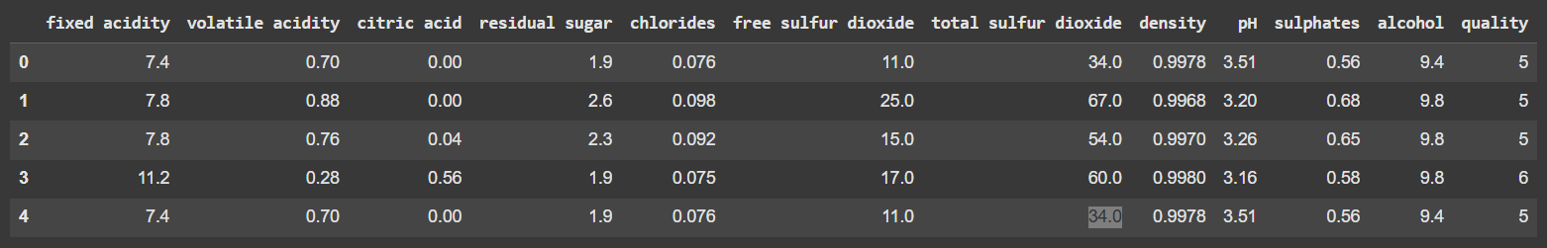  
Chọn các cột chính và tạo thêm cột Sugar_per_Alcohol

*wine = wine[['residual sugar', 'alcohol', 'density', 'quality']]*

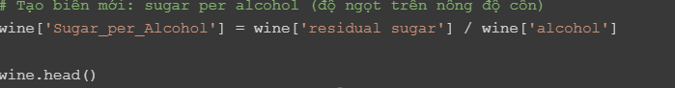

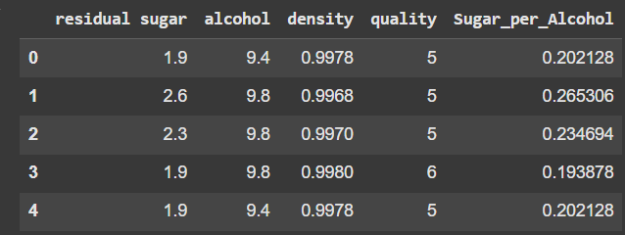

Sắp xếp giảm dần theo ‘residual sugar’ và xem 5 dòng đầu tiên:  
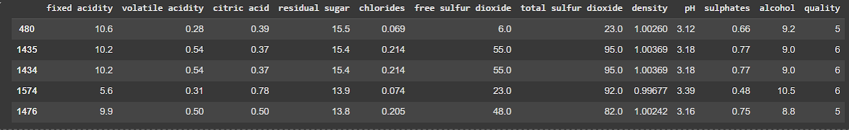

**b. Trực quan hóa Với thư viện Matplotlib:**

Biểu đồ cột cho thấy lượng đường dư có trong 10 mẫu chất lượng rượu cao nhất:

(Case 1)

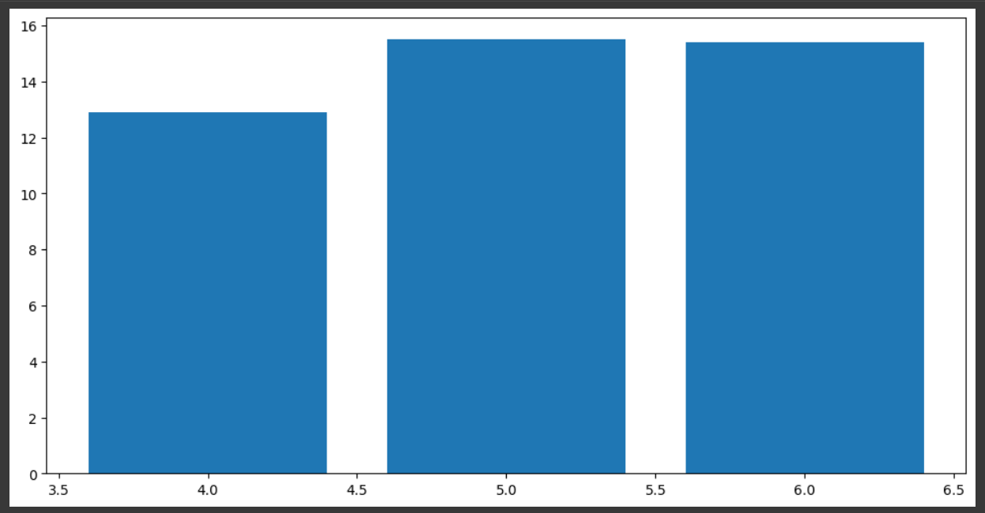

(Case 2)

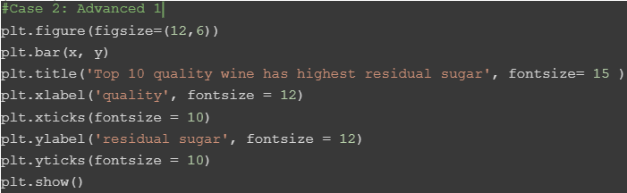

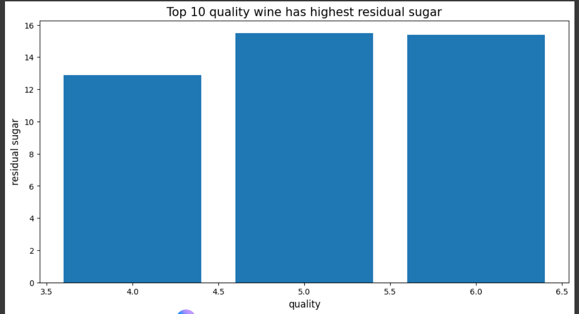

Nhận xét:

* Biểu đồ cho thấy rượu có chất lượng **5 và 6** có lượng đường dư cao nhất (~15.5).
* Rượu chất lượng **4** có lượng đường dư thấp hơn, chỉ khoảng 13.
* Nhìn chung, mức đường dư không giảm khi chất lượng rượu tăng, mà dao động theo từng mức chất lượng cụ thể.

(Case 3)

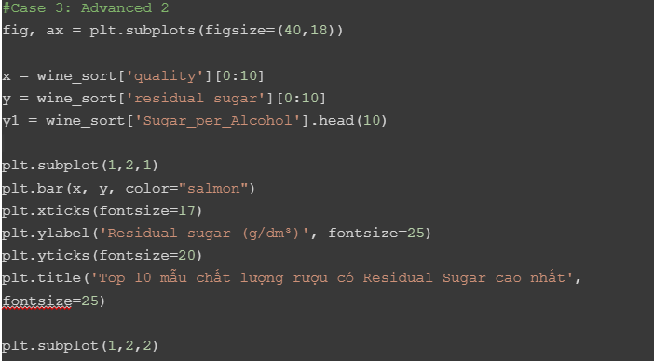

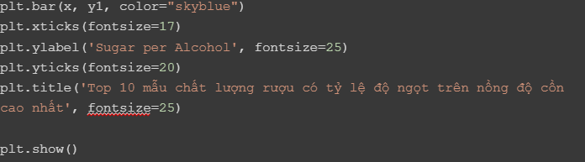

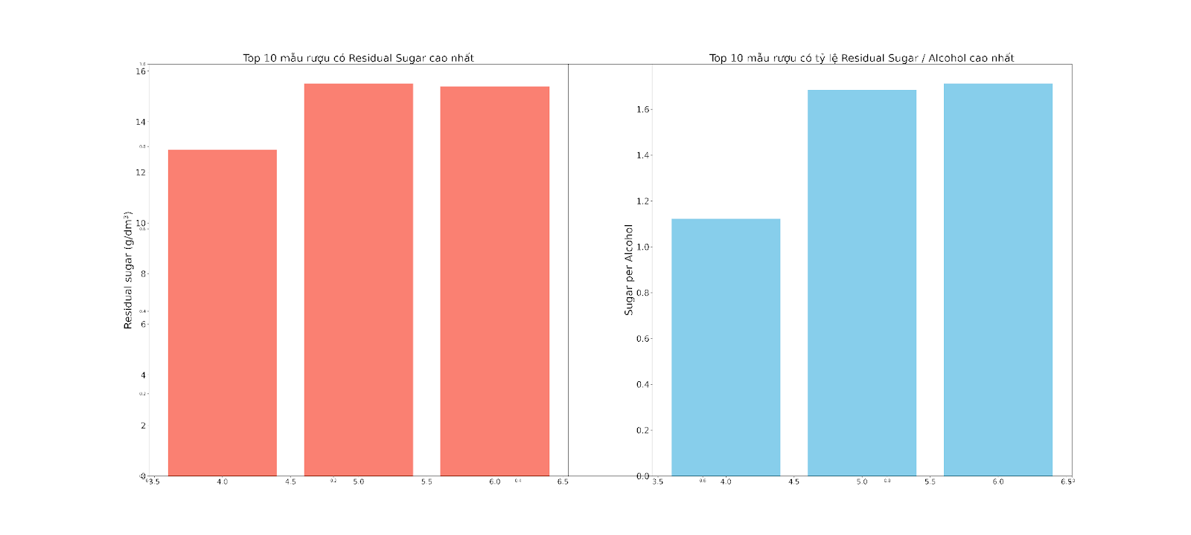Nhận xét:

* Rượu chất lượng 5 và 6 có hàm lượng đường dư cao nhất (~15.5 g/dm³) đồng thời cũng có tỷ lệ đường/cồn lớn nhất (~1.7), điều này cho thấy các loại rượu này có xu hướng ngọt hơn và ít cân bằng hơn.
* Trong khi đó, rượu chất lượng 4 có mức đường dư và tỷ lệ đường/cồn thấp hơn, khoảng 13 g/dm³ và 1.1.
* Nhìn chung, kết quả cho thấy chất lượng rượu không tỷ lệ thuận với lượng đường dư, mà phụ thuộc vào sự kết hợp giữa đường và nồng độ cồn, tạo nên đặc tính cảm quan khác nhau ở từng nhóm chất lượng.

**c. Với thư viện Seaborn**

Trong 10 mẫu rượu có mức độ ngọt trên nồng độ cồn cao nhất

(Case 1)

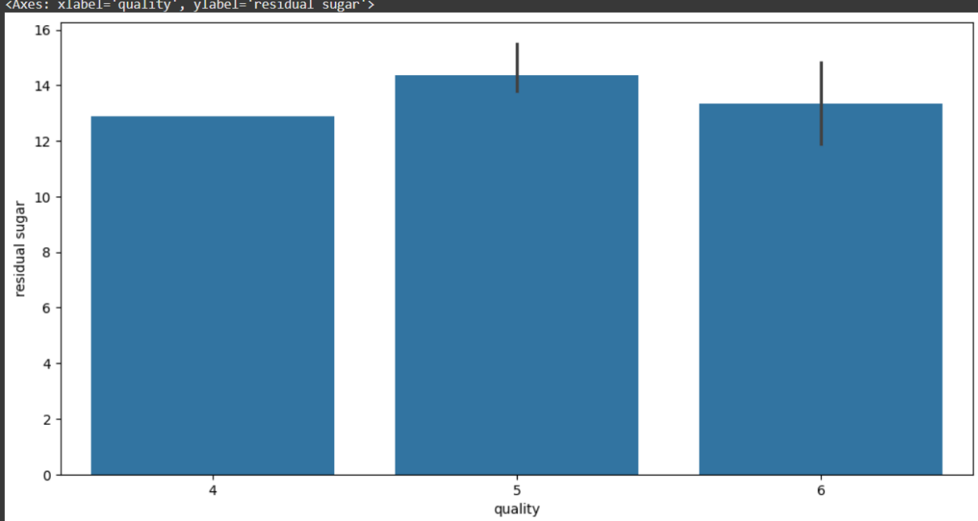

(Case 2)

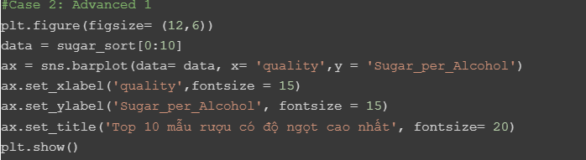

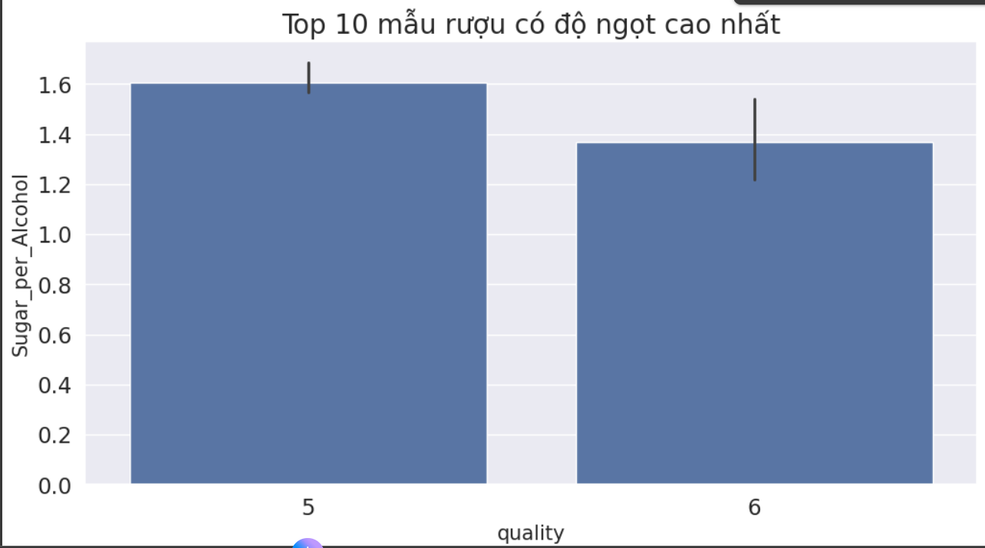

Nhận xét:

* Biểu đồ cho thấy rượu chất lượng **5** có độ ngọt cao nhất (Sugar/Alcohol ~1.6).
* Rượu chất lượng **6** có độ ngọt thấp hơn một chút (~1.4).
* Nhìn chung, sự khác biệt không quá lớn, nhưng rượu chất lượng 5 có xu hướng ngọt hơn so với chất lượng 6.

So sánh 2 biểu đồ cột quality với residual sugar, quality với sugar per alcohol:

(Case 3)

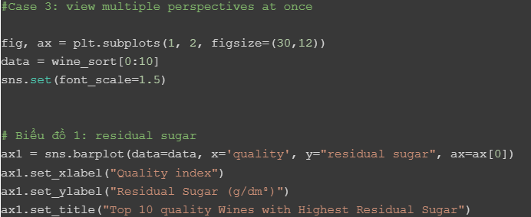

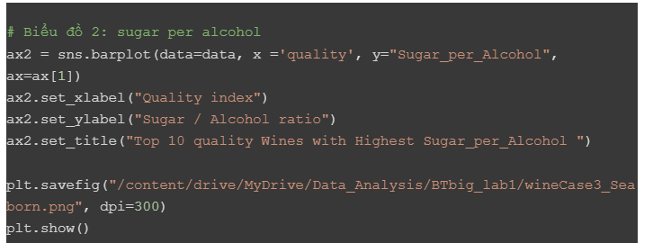

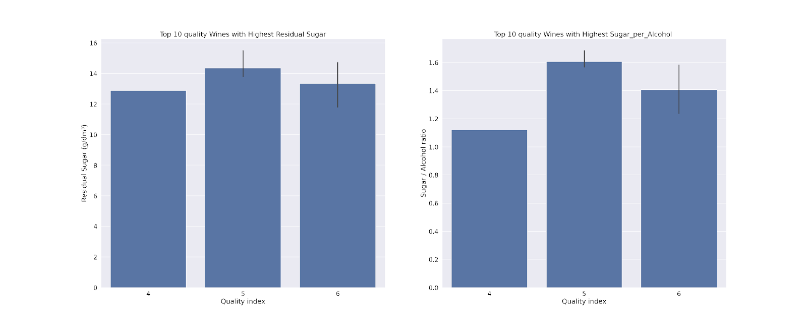

Nhận xét:

* Rượu chất lượng **5** nổi bật với cả đường dư và tỷ lệ đường/cồn cao nhất, cho thấy xu hướng ngọt rõ rệt và có thể ít cân bằng hơn về mặt cảm quan.
* Trong khi đó, rượu chất lượng **4** và **6** có mức đường dư cũng như tỷ lệ đường/cồn thấp hơn, thể hiện đặc tính ít ngọt hơn.
* Nhìn chung, kết quả cho thấy độ ngọt của rượu không tỷ lệ thuận hoàn toàn với chất lượng, mà thay đổi tùy theo từng mức, phản ánh sự khác biệt về hương vị và cấu trúc giữa các nhóm rượu.

#### Bệnh Đái tháo đường

**a. Dữ liệu đầu vào**

Đọc tập dữ liệu và xem 5 dòng đầu tiên:

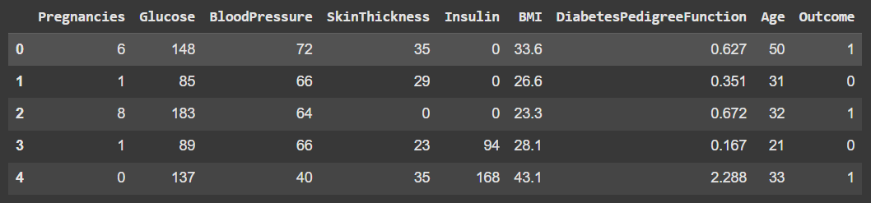

Sắp xếp giảm dần theo chỉ số BMI:

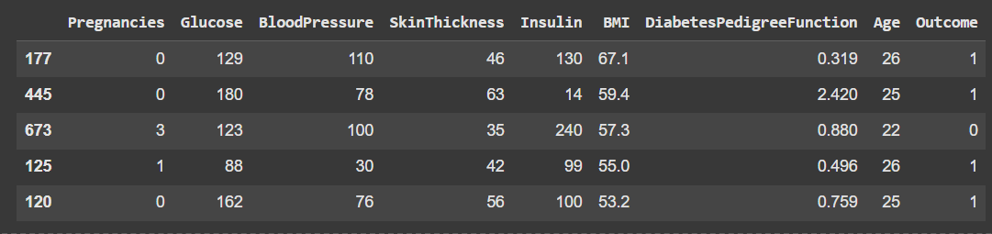

**b. Trực quan hóa Với thư viện Matplotlib :**

Biểu đồ cho thấy top 10 độ tuổi có chỉ số BMI cao nhất: (Case 1)

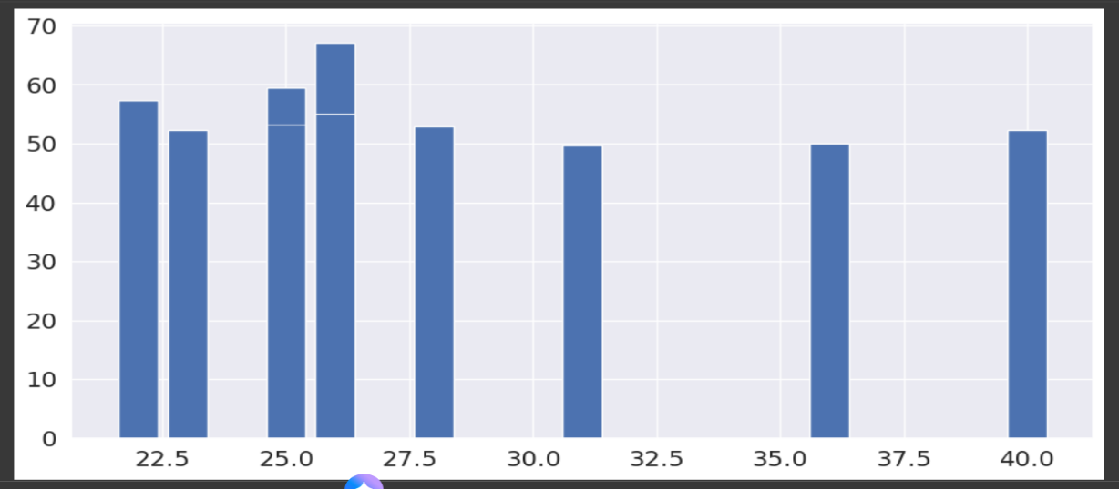

(Case 2)

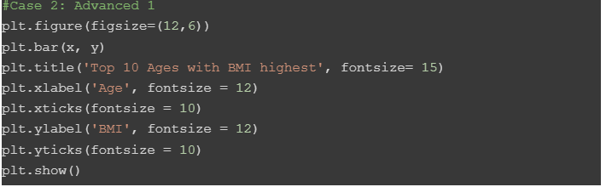

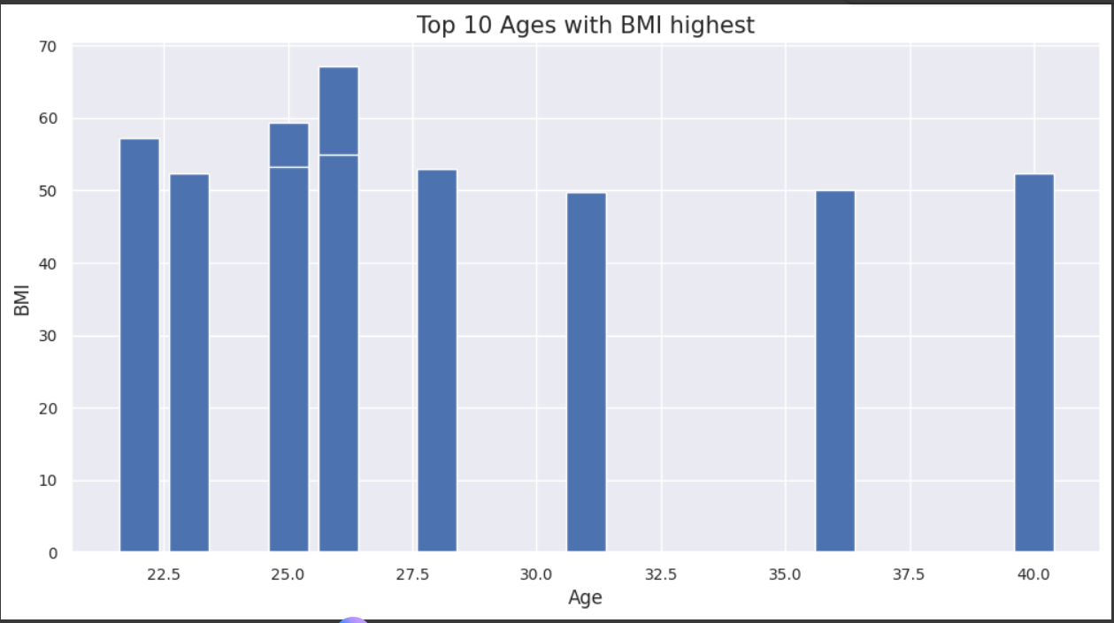

Nhận xét:

* Biểu đồ cho thấy nhóm tuổi **25–26** có BMI cao nhất, vượt trội so với các nhóm còn lại.
* Các tuổi **22, 23, 27** cũng có BMI khá cao, trong khi từ **30 trở đi** BMI giảm xuống mức trung bình (~50).
* Nhìn chung, BMI cao tập trung chủ yếu ở nhóm tuổi trẻ hơn, còn nhóm lớn tuổi có xu hướng ổn định hơn.

**So sánh 2 biểu đồ cột Age với Insulin, Age với BMI:**(Case 3)

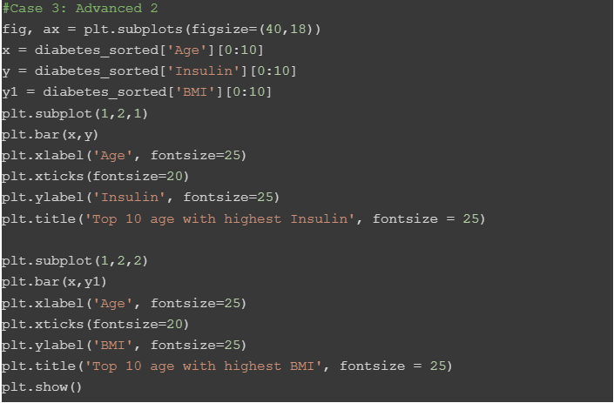

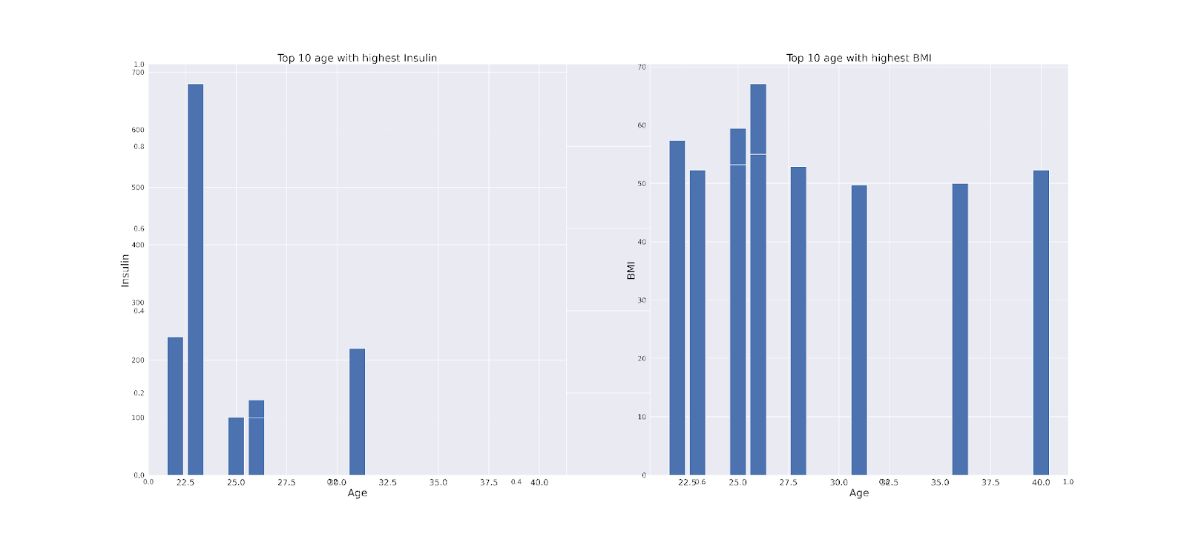

Kết quả cho thấy mức Insulin và BMI không biến động song song theo tuổi, mà có sự chênh lệch rõ rệt giữa các nhóm. Trong đó:

* Tuổi 22 nổi bật nhất với Insulin tăng vọt rất cao (gần 700), nhưng BMI chỉ ở mức trung bình khá → đây có thể là dấu hiệu rối loạn chuyển hóa Insulin độc lập với béo phì.
* Tuổi 25 lại đặc biệt khi Insulin ở mức thấp, nhưng BMI lại cao nhất toàn nhóm (xấp xỉ 67), cho thấy nguy cơ béo phì dù chưa biểu hiện rõ rối loạn Insulin.
* Các độ tuổi còn lại (23, 24, 26, 30, 32, 35, 37, 40) có chỉ số phân bố rải rác, không quá chênh lệch nhưng vẫn thể hiện sự dao động nhất định.

**c. Với thư viện Seaborn**

Top 10 độ tuổi có BMI cao nhất: (Case 1)

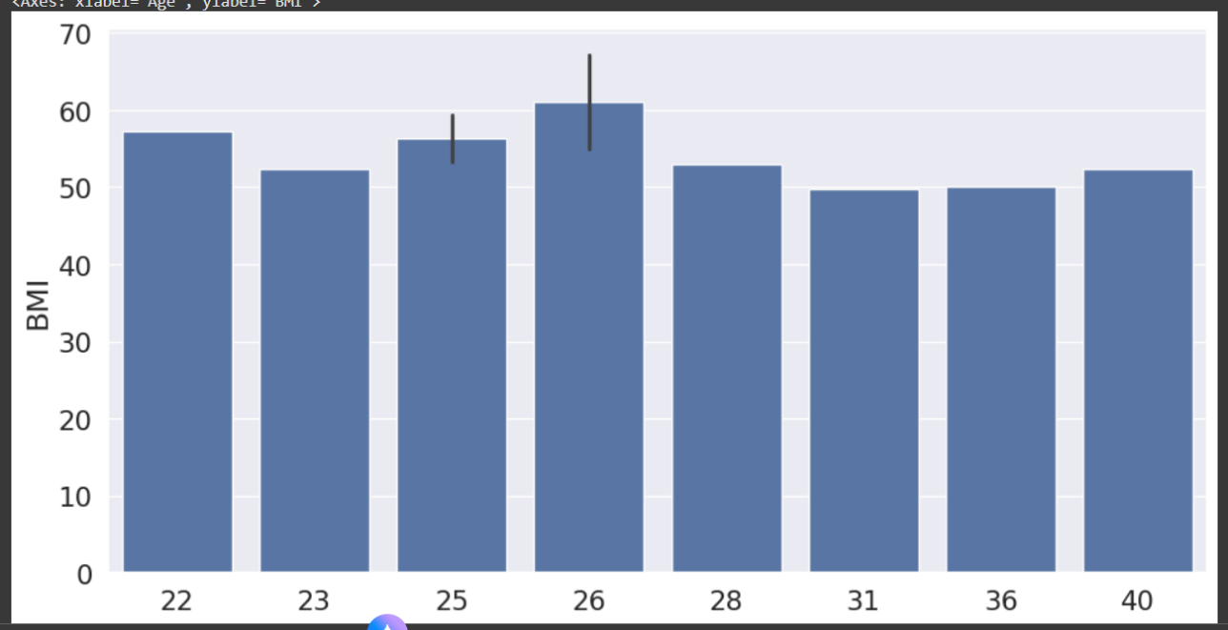

(Case 2)

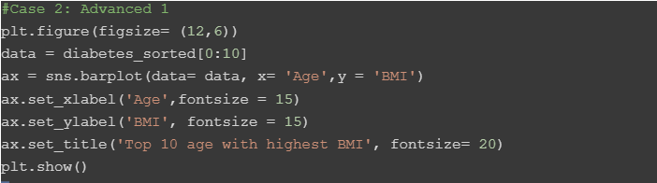

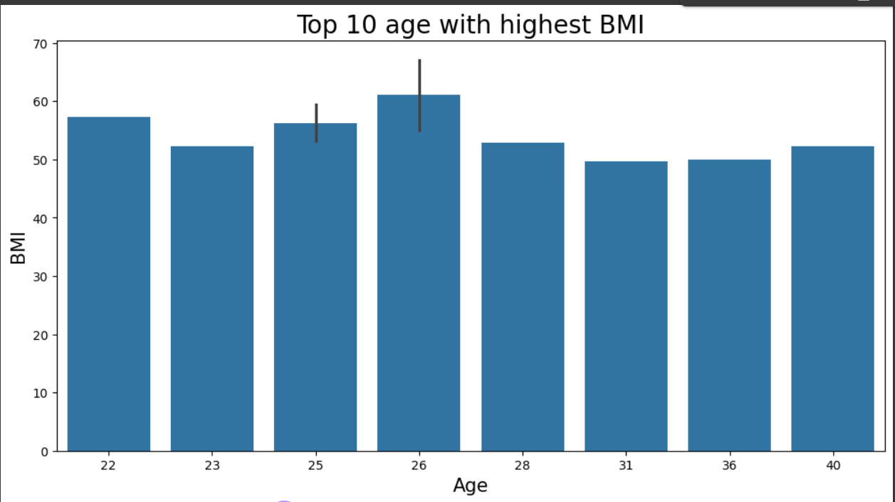

Nhận xét:

* Nhóm tuổi **26** có chỉ số BMI cao nhất (~61), nổi bật hơn so với các độ tuổi khác.
* Các tuổi **22 và 25** cũng có BMI khá cao (trên 55), trong khi các nhóm từ **28 đến 40** dao động thấp hơn, chủ yếu trong khoảng 50–53.
* Nhìn chung, BMI có xu hướng cao hơn ở nhóm tuổi trẻ (22–26) và giảm dần khi tuổi tăng, cho thấy nguy cơ thừa cân – béo phì tập trung nhiều hơn ở giai đoạn này.

**So sánh 2 biểu đồ Age với Glucose, Age với BMI (Case 3):**

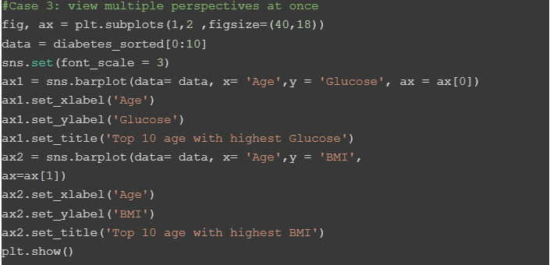

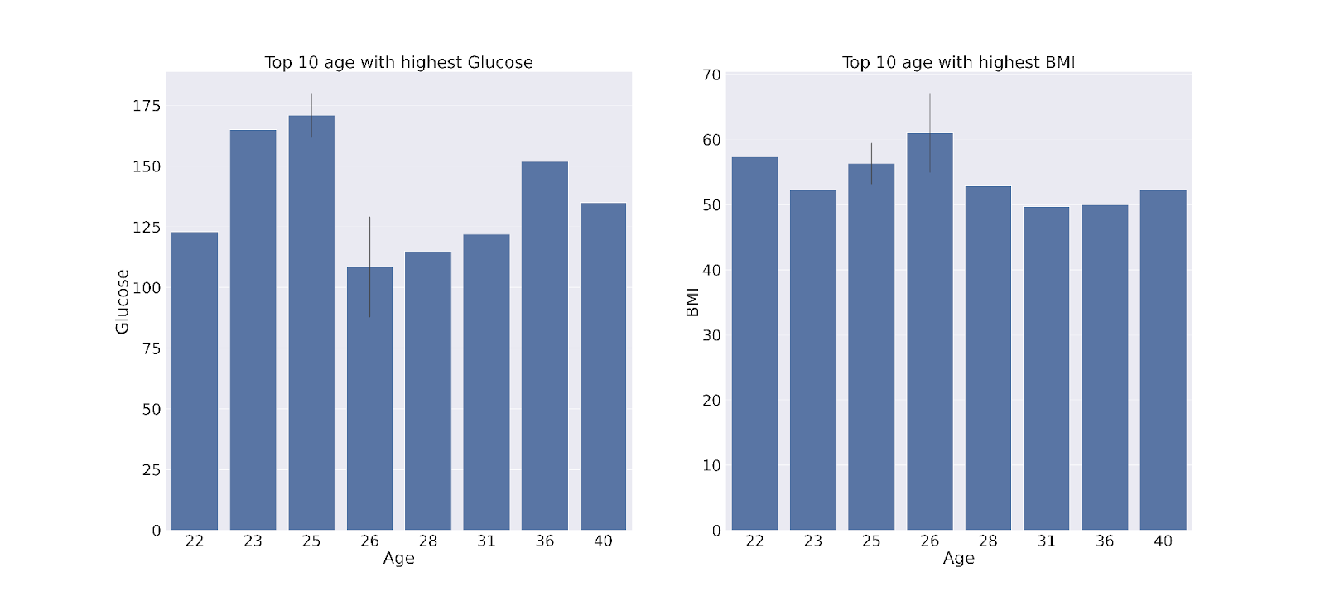

Kết quả cho thấy mức Glucose và BMI không tăng giảm song song theo tuổi mà có sự khác biệt rõ rệt giữa các nhóm. Trong đó:

* Tuổi 25 nổi bật nhất vì vừa có Glucose rất cao vừa có BMI cao, đây có thể coi là nhóm tuổi có nguy cơ sức khỏe đáng lo ngại nhất.
* Tuổi 26 lại đặc biệt ở chỗ Glucose khá thấp nhưng BMI lại cao nhất trong toàn bộ nhóm, cho thấy việc chỉ nhìn vào đường huyết chưa đủ để đánh giá nguy cơ.
* Các độ tuổi còn lại (22, 28, 31, 36, 40) có chỉ số ở mức trung bình, không quá chênh lệch nhưng vẫn có dao động nhất định.

#### 2.2.3 EDA tập dữ liệu mua sắm online

**a. Thống kê mô tả**

Đọc tập dữ liệu về Online retail, xem 5 dòng đầu tiên:

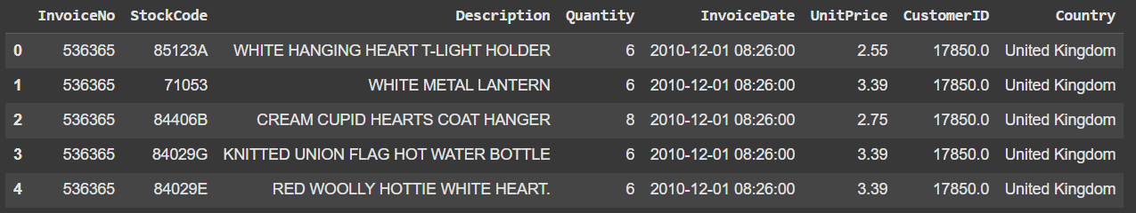

Kích thước:

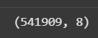

Tổng quan dữ liệu trong data:

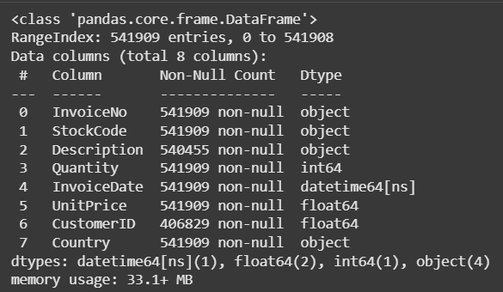

Nhận xét:

* Dữ liệu gồm 541,909 dòng và 8 cột, dung lượng khoảng 33 MB.
* Các cột quan trọng như InvoiceNo, StockCode, Quantity, UnitPrice, CustomerID, Country và InvoiceDate đã được định dạng đúng.
* Tuy nhiên, có nhiều giá trị thiếu ở Description và CustomerID, cần xử lý trước khi phân tích sâu hơn.

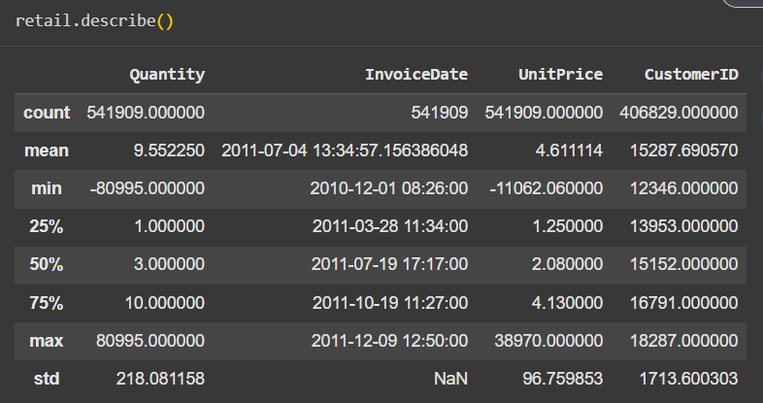

Nhận xét:

* Dữ liệu có nhiều giá trị bất thường: **Quantity và UnitPrice âm**, thậm chí rất lớn (tới -80995 và -11062).
* Giá trị trung vị hợp lý hơn: **Quantity = 3**, **UnitPrice = 2.08**, phản ánh đơn hàng phổ biến có số lượng nhỏ và giá thấp.
* Độ lệch chuẩn rất cao cho thấy dữ liệu phân tán mạnh, cần làm sạch trước khi phân tích chi tiết.

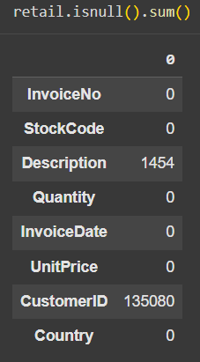

Nhận xét: Dữ liệu cột CustomerID và Description bị thiếu khá nhiều => không hợp lý.

**b. Xử lý dữ liệu**

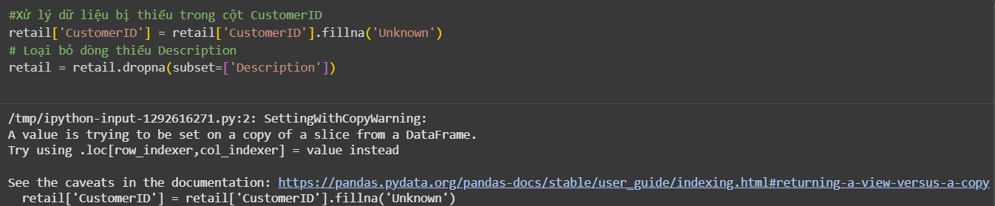



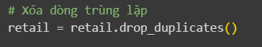

Kiểm tra dữ liệu sau khi xử lý:

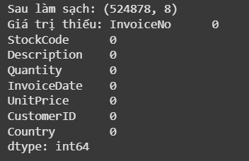

Nhận xét:

* Bộ dữ liệu hiện còn 524,878 dòng và 8 cột, nhỏ hơn so với ban đầu (541,909 dòng) → chứng tỏ đã loại bỏ được các bản ghi trùng lặp, thiếu dữ liệu và không hợp lệ.
* Toàn bộ các cột không còn giá trị thiếu (NaN = 0 ở tất cả cột).
* Như vậy, dữ liệu hiện tại đã sạch và sẵn sàng cho phân tích, đảm bảo tính đầy đủ và hợp lệ hơn so với ban đầu.

**c. Trực quan hóa**

Top 10 quốc gia có giao dịch mua sắm nhiều nhất (Bar chart):

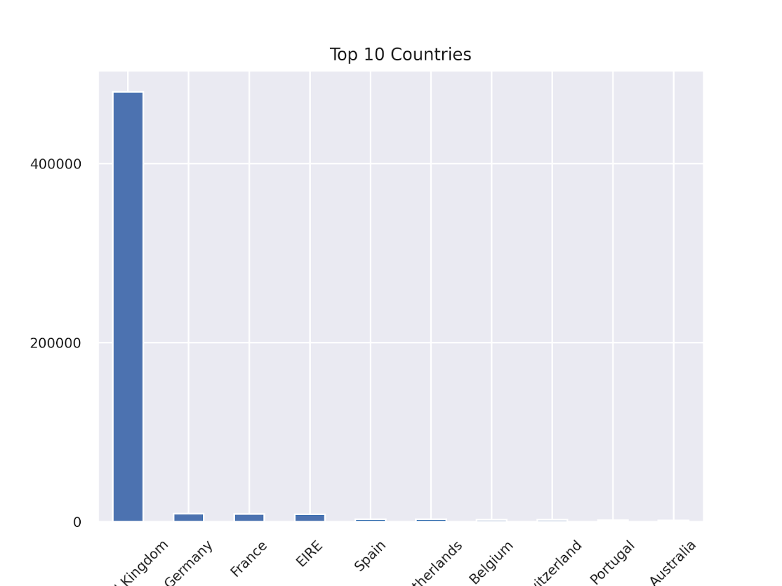

Biểu đồ thể hiện tần suất phân bố giá trị Quantity (Histogram):

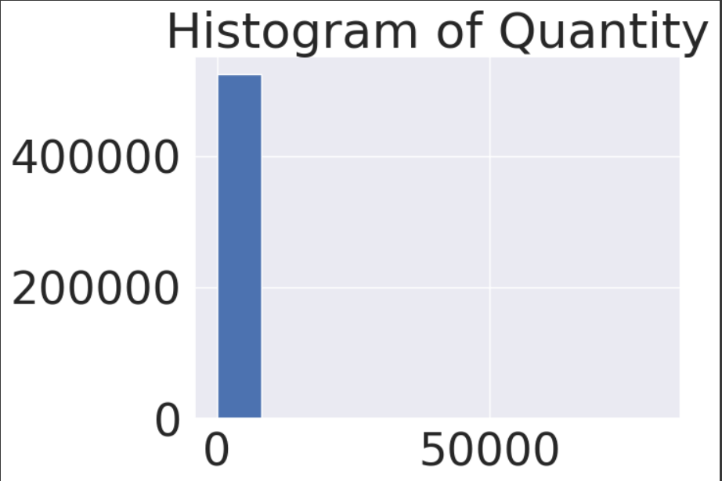

Nhận xét:

* Phần lớn Quantity tập trung quanh giá trị nhỏ, số lượng giao dịch lớn.
* Histogram bị lệch mạnh, gần như toàn bộ dữ liệu rơi vào bin đầu tiên.
* Có sự tồn tại của giá trị ngoại lai rất lớn khiến biểu đồ khó đọc.

Đếm tần suất xuất hiện của 10 InvoiceNo đầu tiên:

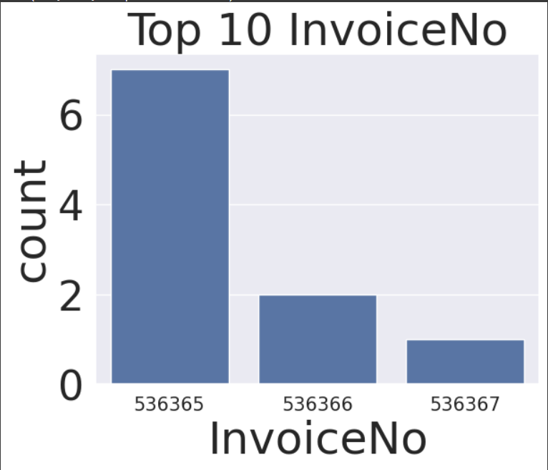

Biểu đồ phân tán thể hiện mối quan hệ giữa Quantity và UnitPrice:

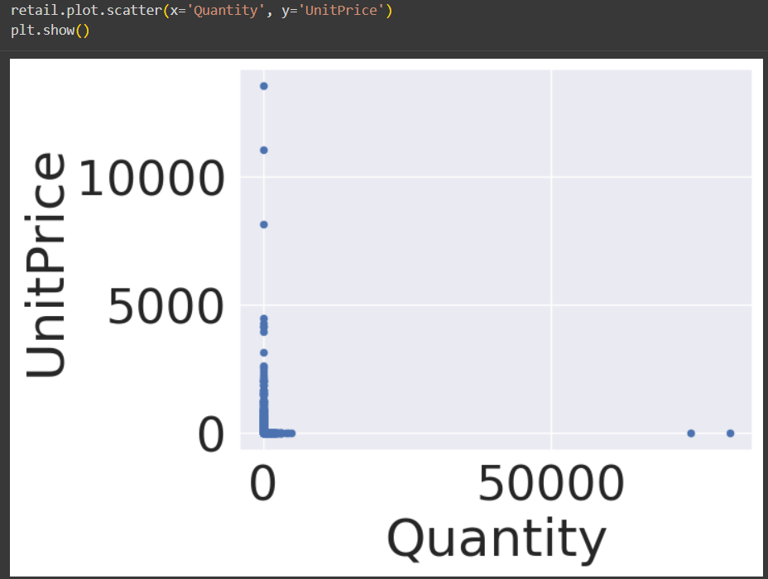

Nhận xét:

* Phần lớn các điểm dữ liệu tập trung rất sát gốc tọa độ (Quantity nhỏ, UnitPrice thấp).
* Có một số **outlier** với Quantity cực lớn (tới vài chục nghìn) và UnitPrice cực cao (trên 10.000), khiến biểu đồ bị kéo giãn và khó quan sát phần phân bố chính.
* Điều này cho thấy đa số đơn hàng có số lượng ít và giá thấp, chỉ có một vài trường hợp ngoại lệ bất thường.

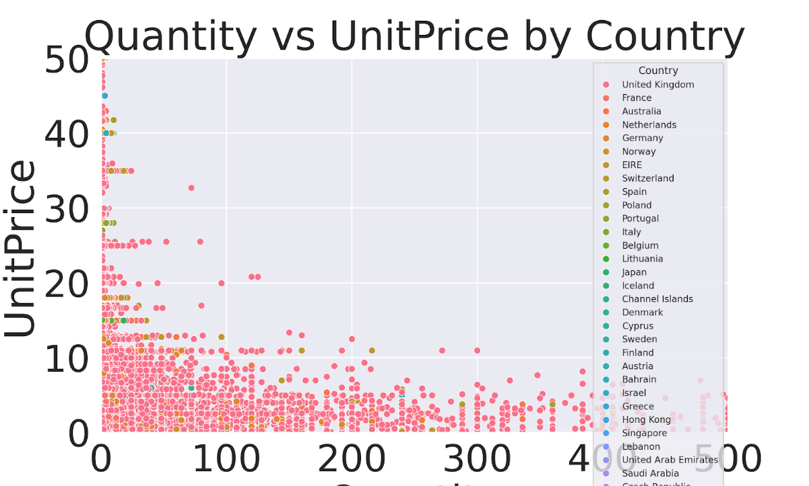

Biểu đồ scatter Quantity – UnitPrice có phân nhóm theo Country cho thấy:

* Minh họa được sự phân tán giao dịch theo quốc gia
* Phần lớn dữ liệu vẫn tập trung ở vùng Quantity thấp (dưới 100) và UnitPrice rẻ (dưới 50).
* Chú thích (legend) với quá nhiều quốc gia khiến biểu đồ bị rối, khó phân biệt rõ từng nước → cần lọc chỉ những quốc gia quan trọng (ví dụ Top 5).
* Các outlier (Quantity rất lớn, UnitPrice cực cao) vẫn tồn tại, kéo giãn thang đo và che mất chi tiết chính của dữ liệu.

Biểu đồ ma trận trên 1000 dòng mẫu ngẫu nhiên từ dữ liệu:

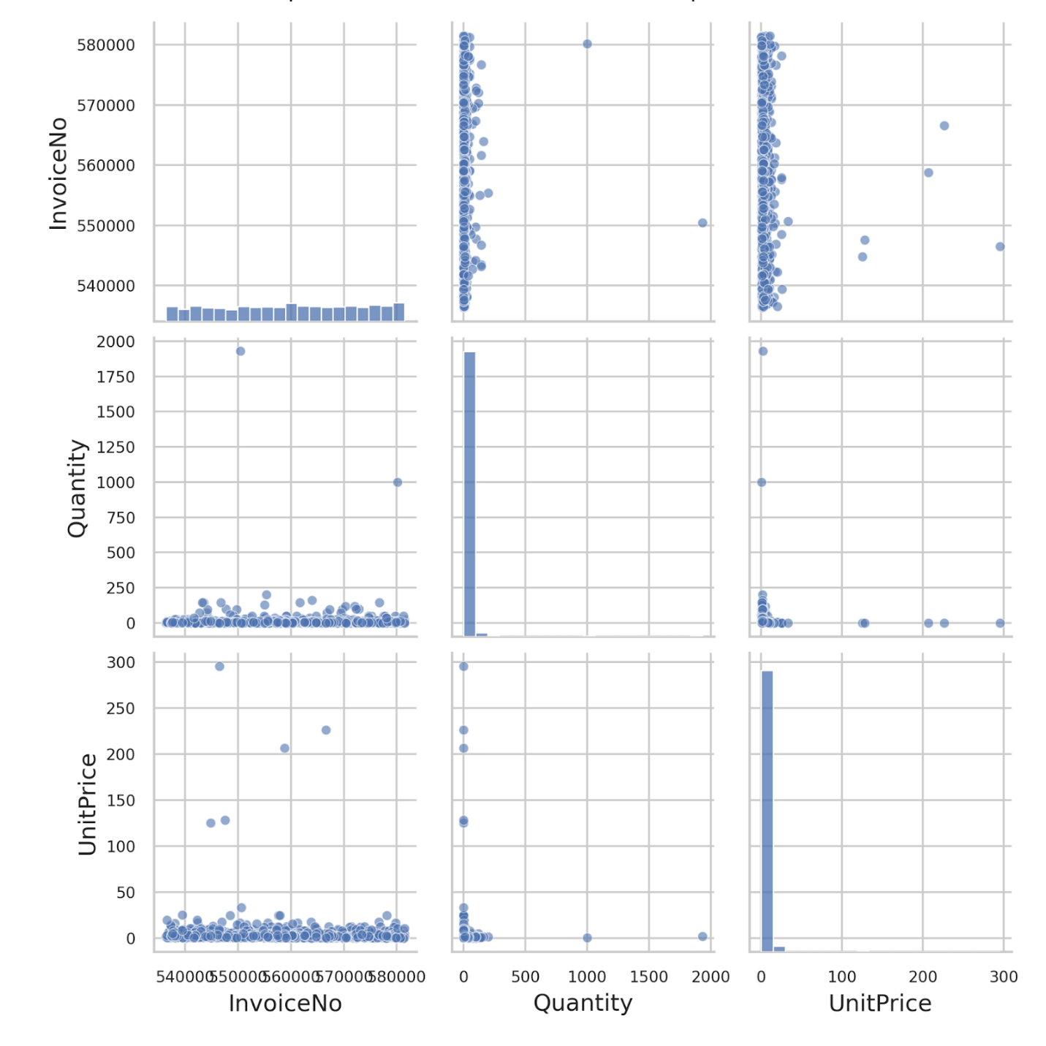

Nhận xét:

* InvoiceNo: thực chất chỉ là mã hoá đơn (ID dạng số tăng dần), nên scatterplot với các biến khác chỉ tạo thành những dải thẳng, không mang ý nghĩa phân tích.
* Quantity và UnitPrice: phân bố bị lệch nặng, đa số tập trung ở vùng rất nhỏ gần gốc tọa độ (Quantity nhỏ, giá thấp), trong khi có một vài outlier (Quantity cực lớn hoặc UnitPrice cực cao) kéo dài trục.
* Histogram trên đường chéo: cho thấy phần lớn Quantity chỉ từ 1–10 và UnitPrice nhỏ hơn 10, nhưng có giá trị bất thường làm phân bố bị “đuôi dài”.

Tạo thêm cột *Revenue = Quantity × UnitPrice* rồi vẽ lại heatmap để xem mối quan hệ giữa 3 biến:

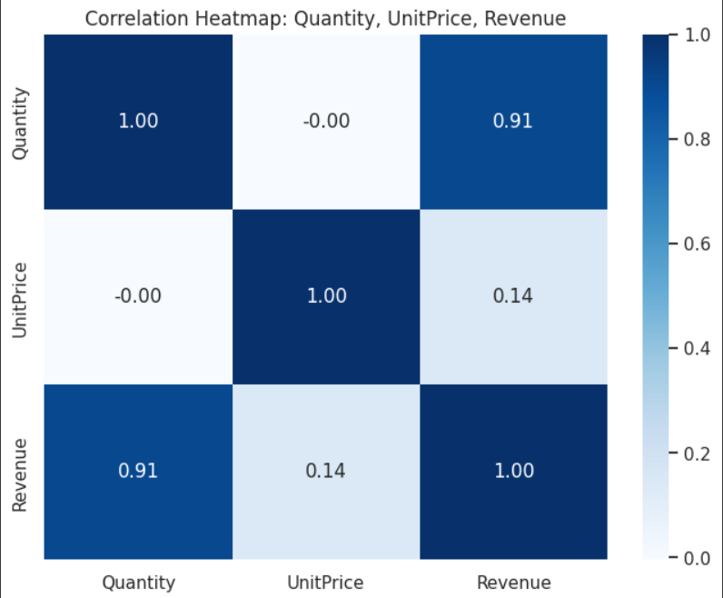

Nhận xét:

* Heatmap cho thấy Quantity và Revenue có tương quan rất mạnh (0.91), chứng minh doanh thu chủ yếu do số lượng chi phối.
* UnitPrice và Revenue chỉ tương quan yếu (0.14) → giá bán ít ảnh hưởng trực tiếp đến doanh thu.
* Quantity và UnitPrice gần như không liên quan (≈0), tức số lượng mua không phụ thuộc vào giá đơn vị.

Cột Description xem là Product

Biểu đồ trên thể hiện Top 10 sản phẩm và Top 10 quốc gia có doanh thu cao nhất trong bộ dữ liệu Online Retail:

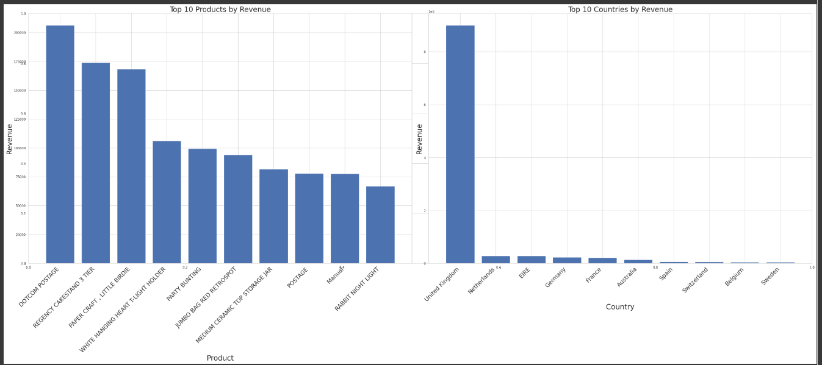

Nhận xét:

* Ở biểu đồ bên trái, DOTCOM POSTAGE dẫn đầu về doanh thu, bỏ xa các sản phẩm khác; theo sau là “REGENCY CAKESTAND 3 TIER” và “PAPER CRAFT, LITTLE BIRDIE”. Các sản phẩm này là những mặt hàng chủ lực, đóng góp lớn vào tổng doanh thu.
* Ở biểu đồ bên phải, United Kingdom chiếm áp đảo tuyệt đối về doanh thu (gần như toàn bộ), các quốc gia khác như Netherlands, EIRE, Germany, France chỉ chiếm tỷ trọng nhỏ.
* Điều này cho thấy doanh thu của công ty tập trung chủ yếu ở thị trường nội địa Anh Quốc, trong khi các thị trường quốc tế vẫn đóng góp rất hạn chế.

## 3. Phân tích đơn biến và hai biến

### 3.1. Ôn lý thuyết

* *Phân tích đơn biến (univariate analysis) là gì? Nó khác gì với phân tích hai biến (bivariate analysis) trong khám phá dữ liệu?*

Phân tích đơn biến (univariate analysis): xem xét một biến duy nhất để hiểu phân phối, xu hướng trung tâm, độ phân tán, hình dạng, ngoại lệ. Ví dụ: điểm thi của một lớp, giá nhà của một quận.

* Mục tiêu: mô tả biến đó, phát hiện lệch, nhiễu, outlier, chọn phép biến đổi phù hợp.
* Đồ thị thường dùng: histogram, KDE, boxplot, ECDF, bar chart cho biến phân loại.

Phân tích hai biến (bivariate analysis): xem xét mối quan hệ giữa hai biến.

* Cặp số-số: kiểm tra dạng quan hệ, độ mạnh, chiều hướng.
* Cặp số-phân loại: so sánh phân phối của biến số giữa các nhóm.
* Cặp phân loại-phân loại: mức độ liên hệ giữa các hạng mục.
* Đồ thị thường dùng: scatter plot, line plot theo thời gian, boxplot/violin cho số-phân loại, heatmap ma trận tương quan, mosaic plot cho phân loại-phân loại.
* *Các thước đo thống kê nào thường được sử dụng trong phân tích đơn biến (ví dụ: trung bình, trung vị, mode, độ lệch chuẩn)?*

Xu hướng trung tâm:

* Trung bình
* Trung vị (median) - bền vững trước outlier
* Mode - giá trị xuất hiện nhiều nhất

Độ phân tán:

* Phạm vi (range), IQR = Q3 - Q1
* Phương sai: $s^{2}=\frac{1}{n-1}∑(x_{i}-\overset{ˉ}{x})^{2}$
* Độ lệch chuẩn $s=\sqrt{s^{2}}$
* Độ lệch (Skewness): Skew(X)=E[(X−μ)3]σ3
* MAD - Median Absolute Deviation, bền vững trước outlier

Hình dạng phân phối:

* Skewness - độ lệch
* Kurtosis - độ nhọn/độ dẹt
* Độ nhọn (Kurtosis): Kurt(X)=E[(X−μ)4]σ4−3

Phát hiện ngoại lệ:

* Quy tắc IQR: điểm < Q1 - 1.5×IQR hoặc > Q3 + 1.5×IQR
* Z-score: ∣z∣>3 thường coi là ngoại lệ
* *Trong phân tích hai biến, làm thế nào để xác định mối quan hệ giữa hai biến (ví dụ: tương quan, nhân quả)?*

Tùy loại biến: Số - số:

* Tương quan: Pearson cho quan hệ tuyến tính, Spearman cho quan hệ đơn điệu, Kendall cho hạng.
* Mô hình: hồi quy tuyến tính, hồi quy phi tuyến, spline.
* Đồ thị: scatter, scatter với đường hồi quy, residual plot, hexbin nếu dữ liệu rất dày.

Số - phân loại:

* So sánh trung bình hoặc phân phối giữa nhóm: t-test 2 nhóm, ANOVA nhiều nhóm, hoặc Kruskal-Wallis nếu không phân phối chuẩn.
* Đồ thị: boxplot, violin, swarm/strip.

Phân loại - phân loại:

* Bảng chéo, kiểm định chi bình phương, Cramér’s V.

Nhân quả khác tương quan:

* Tương quan chỉ cho thấy biến cùng biến thiên, không khẳng định A gây ra B.
* Để biện minh nhân quả, cần thiết kế và bằng chứng: thí nghiệm ngẫu nhiên, tự nhiên, chuỗi thời gian can thiệp, IV, RDD, DiD, kiểm soát nhiễu, DAGs. Cần lưu ý đảo chiều nhân quả và nghịch lý Simpson.
* *Sự khác biệt giữa tương quan (correlation) và hiệp biến (covariance) trong phân tích hai biến là gì?*

Hiệp biến: $\text{cov}(X,Y)=\frac{1}{n-1}∑(x_{i}-\overset{ˉ}{X})(y_{i}-\overset{ˉ}{Y})$

* Đơn vị phụ thuộc vào thang đo của X và Y.
* Dấu dương: cùng chiều, âm: ngược chiều. Độ lớn khó so sánh giữa cặp biến khác thang.

Tương quan Pearson: $r=\frac{\text{cov}(X,Y)}{s_{X}s_{Y}}$

* Chuẩn hóa về khoảng [−1,1], không phụ thuộc đơn vị đo, dễ so sánh.
* ∣r∣ càng gần 1 thì quan hệ tuyến tính càng mạnh. r≈0 không nhất thiết là “không quan hệ” - có thể quan hệ phi tuyến.
* *Khi nào nên sử dụng biểu đồ trực quan hóa trong phân tích đơn biến so với phân tích hai biến?*

Đơn biến:

* Thăm dò nhanh phân phối, phát hiện lệch và outlier trước khi làm mô hình.
* So sánh trước - sau tiền xử lý.

Hai biến:

* Khi muốn thấy cấu trúc quan hệ, tuyến tính hay không, tương tác giữa biến giải thích và biến mục tiêu.
* Khi kiểm định giả thuyết về khác biệt giữa nhóm, hay độ mạnh mối liên hệ.

Với dữ liệu lớn: dùng hexbin hoặc KDE thay vì scatter dày đặc. Với phân loại nhiều mức: cân nhắc violin hoặc boxen để thể hiện đuôi phân phối.

* *Đoạn code mẫu để tạo biểu đồ scatter plot hoặc heatmap để phân tích mối quan hệ giữa hai biến?*

**1. Scatter plot đơn giản với đường hồi quy và hệ số r:**

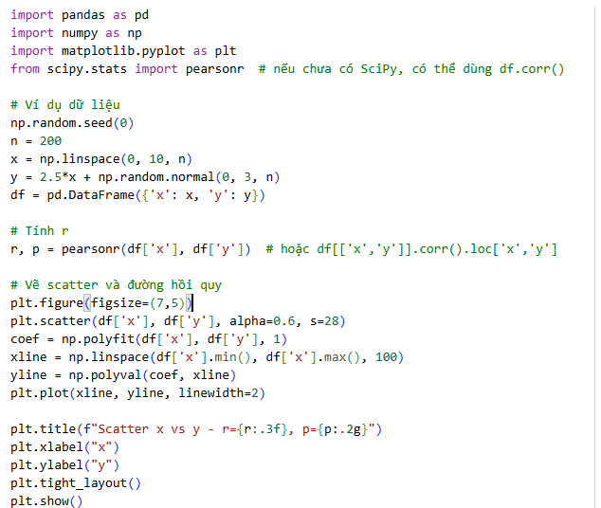

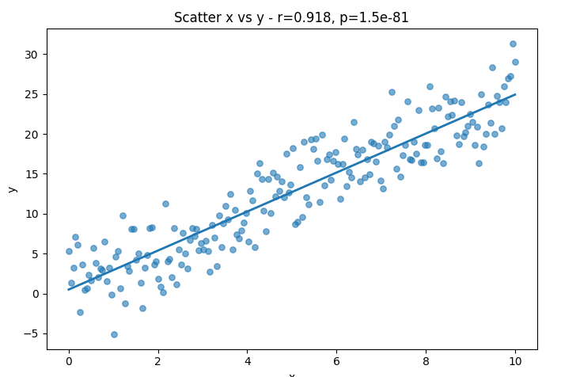

**2. Heatmap ma trận tương quan các biến số:**

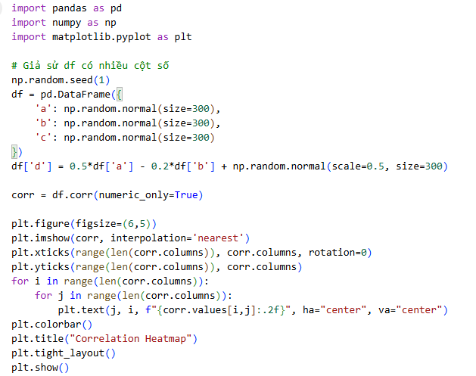

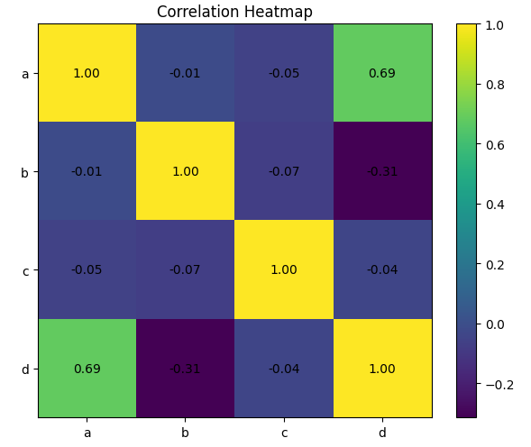

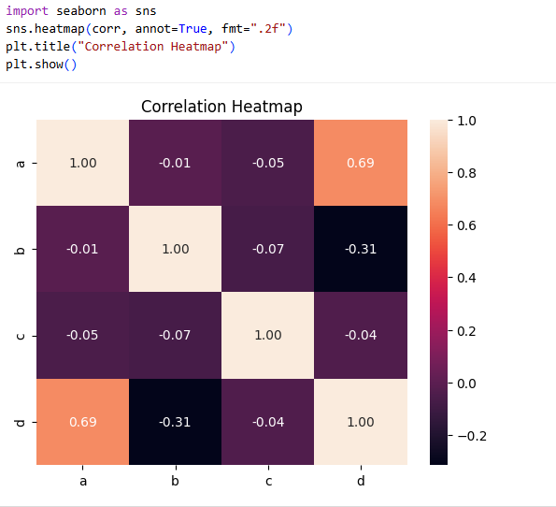

* *Làm thế nào để trực quan hóa mối quan hệ giữa một biến số và một biến phân loại bằng biểu đồ boxplot hoặc violin plot trong Python?*

**1. Với seaborn cho gọn**

Biểu đồ boxplot cho biết phân bố trung vị, tứ phân vị, và các giá trị ngoại lai theo từng nhóm.

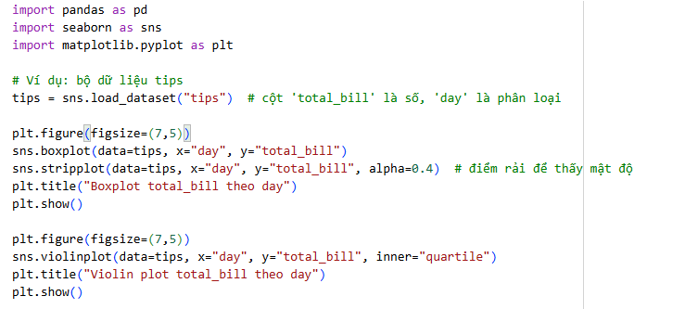

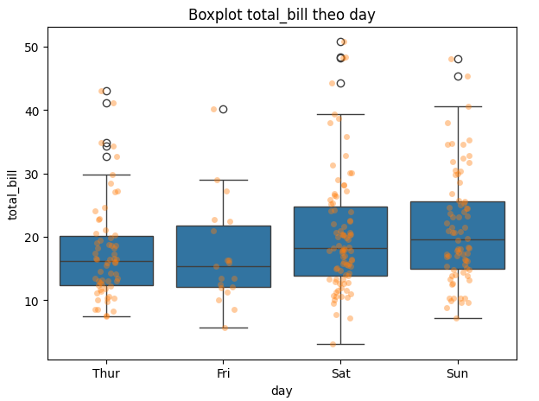

* Violin plot hiển thị phân bố mật độ (density) của dữ liệu mỗi nhóm, giúp bạn thấy được hình dạng phân phối (chuẩn, lệch, hai đỉnh,...).

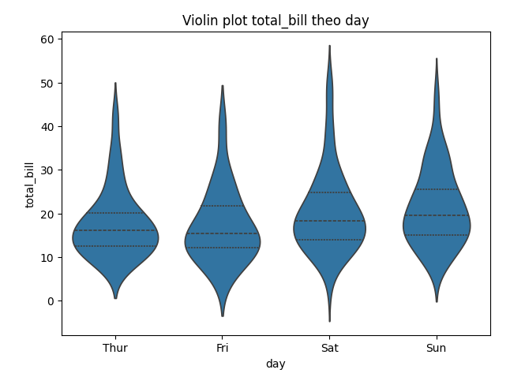

**2. Thuần matplotlib**

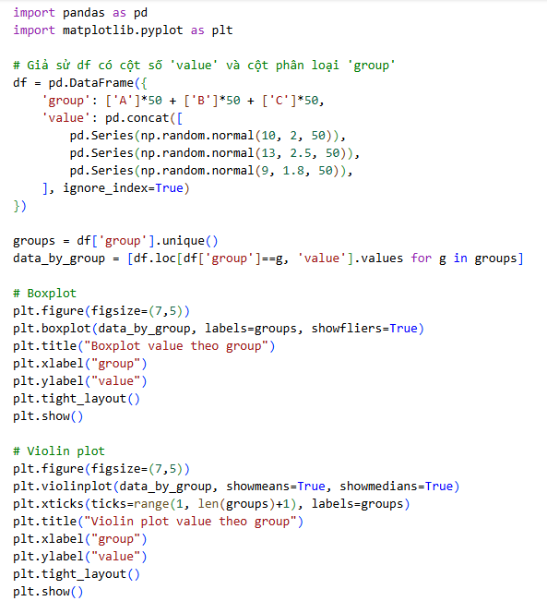

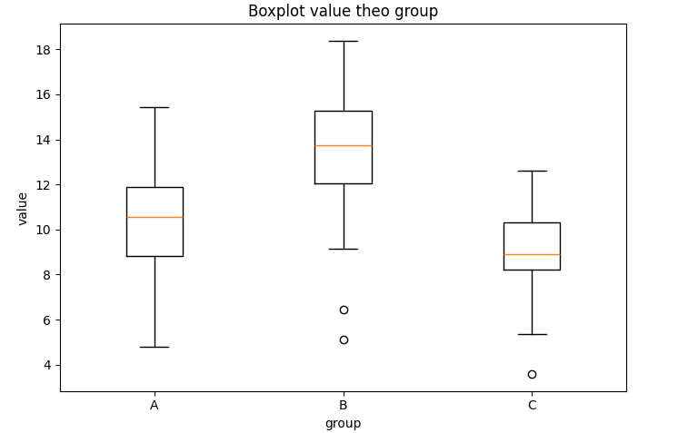

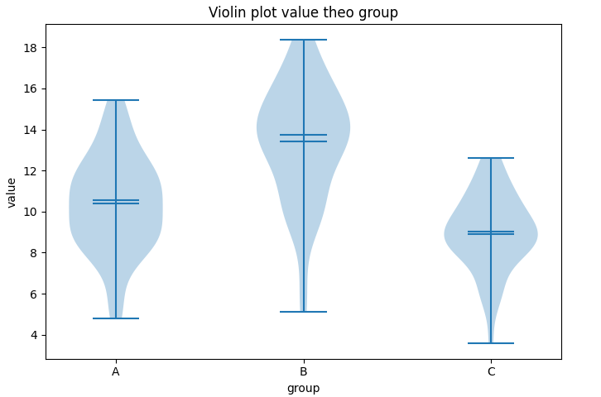

### 3.2. Các bài làm mẫu .

#### 3.2.1 Bài toán 1:

Thực hiện các nhiệm vụ trong bài toán 1 để làm quen với các hàm và thư viện hỗ trợ phân tích dữ liệu đơn biến. Bài toán này được thực hiện trên 2 tập dữ liệu là tập dữ liệu về chim cánh cụt và tập dữ liệu giá nhà.

**Nhiệm vụ 2: Phân tích dữ liệu đơn biến trên dữ liệu về chim cánh cụt**

**a. Import thư viện và nạp dữ liệu.**

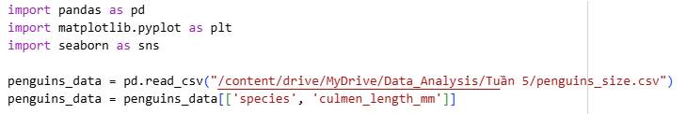

**b. Phân tích đơn biến bằng Histogram**

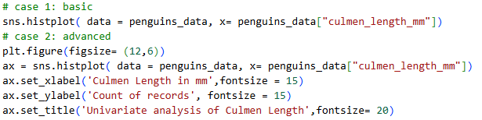

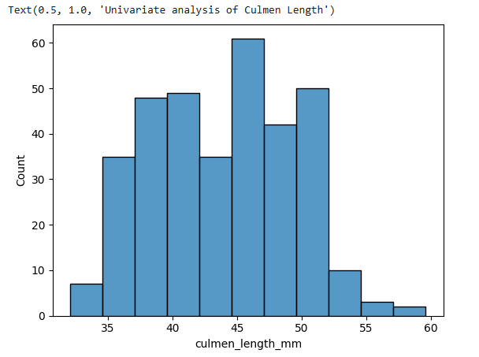

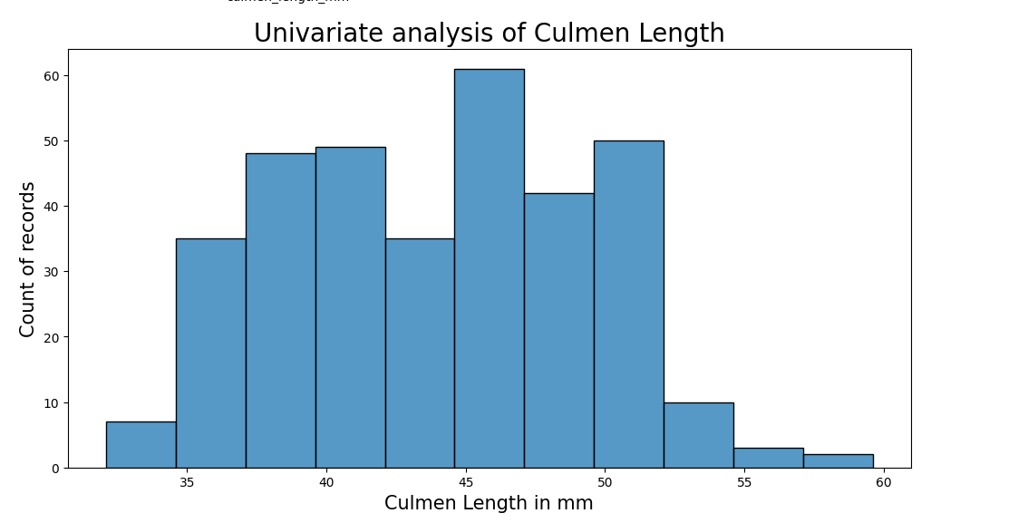

**Nhận xét tổng quan:**

* Chiều dài mỏ dao động từ khoảng 32 mm đến 60 mm.
* Phần lớn dữ liệu tập trung trong khoảng 38 – 52 mm, với các cột histogram cao nhất nằm trong vùng này.
* Đỉnh phân bố rơi vào khoảng 45 – 47 mm, cho thấy đây là giá trị phổ biến nhất.
* Dữ liệu có dạng khá cân đối, không bị lệch mạnh sang trái hay phải.
* Một số ít cá thể có culmen length dài hơn 55 mm hoặc ngắn dưới 35 mm, nhưng tần suất rất thấp.
* Phần lớn chim cánh cụt có chiều dài mỏ nằm trong khoảng 40–50 mm, phân bố tương đối đều và cân đối, với rất ít trường hợp ngoại lệ.

**c. Phân tích đơn biến bằng Barchart**

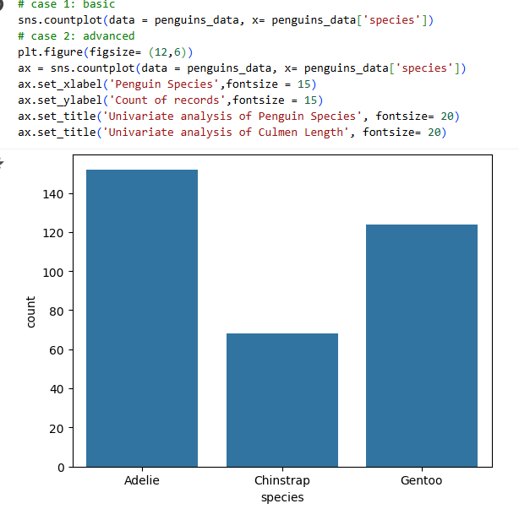

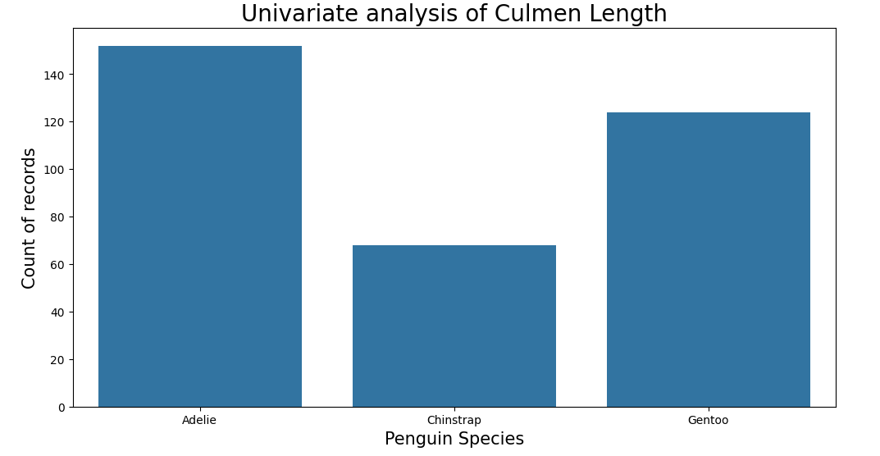

**Nhận xét tổng quan:**

* Adelie có số lượng nhiều nhất (~150 cá thể).
* Gentoo đứng thứ hai (~125 cá thể).
* Chinstrap ít nhất, chỉ khoảng ~70 cá thể.
* Nhìn chung, dữ liệu bị mất cân đối nhẹ giữa các loài, trong đó Adelie chiếm ưu thế.

**d. Phân tích đơn biến bằng biểu đồ tròn (Pie-chart)**

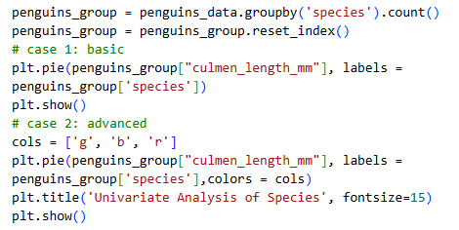

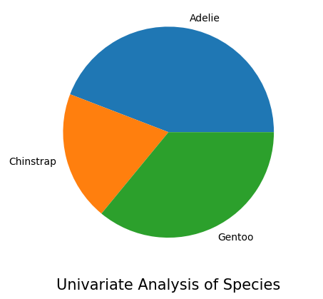 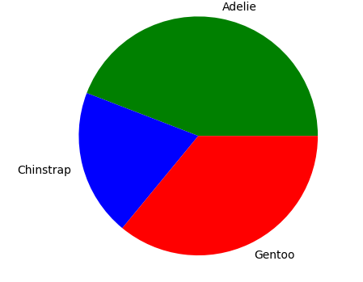

**Nhận xét tổng quan:**

* Adelie chiếm tỷ lệ lớn nhất trong tập dữ liệu.
* Gentoo chiếm tỷ lệ tương đối lớn, chỉ kém Adelie một chút.
* Chinstrap chiếm tỷ lệ nhỏ nhất, dưới 20%.
* Biểu đồ tròn giúp thấy rõ hơn tỷ trọng từng loài trong tổng số mẫu.

**Nhiệm vụ 2:** **Phân tích dữ liệu đơn biến trên dữ liệu giá nhà**

**a. Import thư viện, nạp dữ liệu giá nhà và phân tích đơn biến dựa vào boxplot**

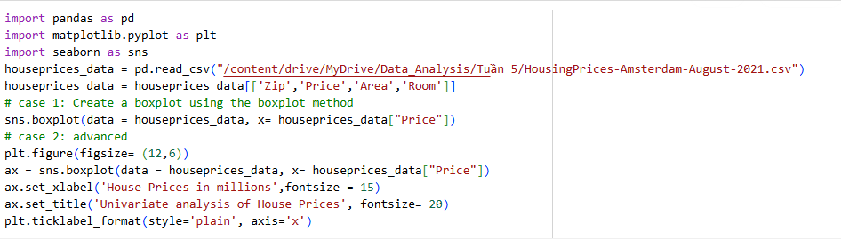

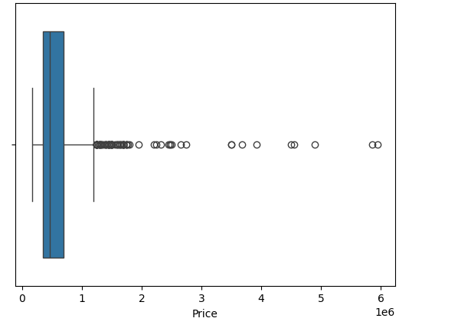

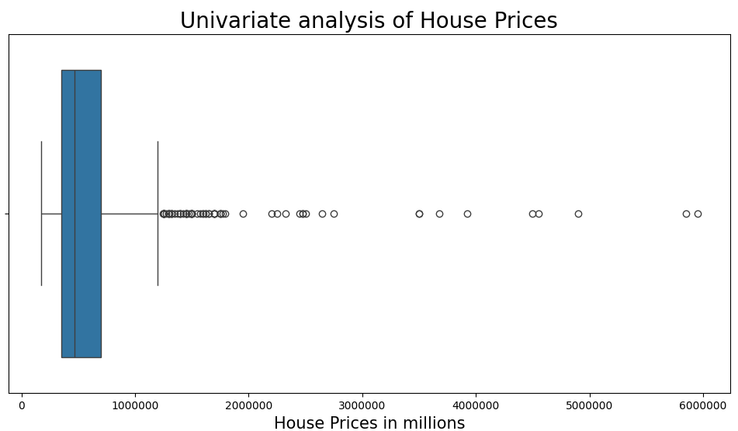

**Nhận xét tổng quan:**

* Nằm ở mức tương đối thấp (khoảng dưới 1 triệu euro), cho thấy phần lớn các căn nhà có giá trị vừa phải.
* Phần lớn giá nhà tập trung ở khoảng thấp, gần sát đáy hộp.
* Điều này phản ánh dữ liệu không cân đối, bị lệch phải (right-skewed).
* Có rất nhiều điểm ngoại lai, đặc biệt là các căn nhà có giá từ 2 triệu đến hơn 6 triệu euro.
* Những giá trị này cao vượt trội so với mặt bằng chung, có thể là biệt thự, nhà cao cấp hoặc lỗi nhập liệu.

**b. Phân tích dữ liệu đơn biến dựa vào violin plot**

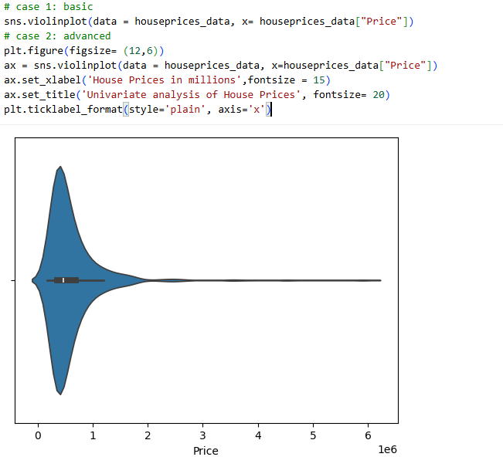

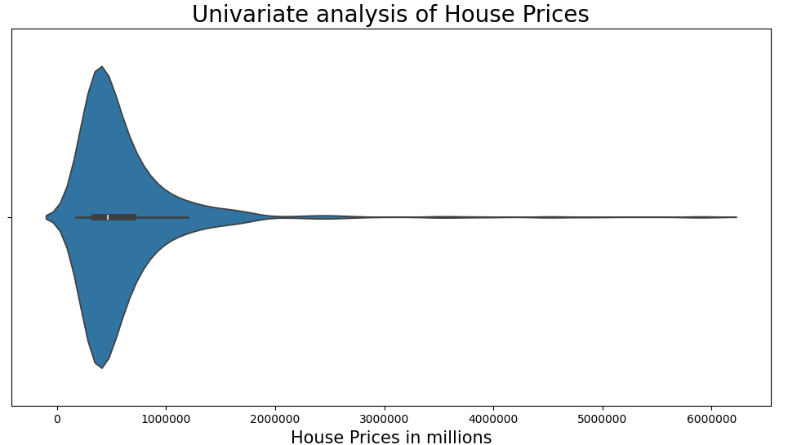

**Nhận xét tổng quan:**

* Phần lớn giá nhà tập trung ở mức thấp (dưới 1 triệu euro).
* Đồ thị phình to ở vùng giá thấp cho thấy đây là khoảng giá phổ biến nhất.
* Dữ liệu bị lệch phải (right-skewed): số ít căn nhà có giá rất cao, kéo dài phần đuôi về phía bên phải.
* Điều này tương tự như boxplot đã thể hiện trước đó.
* Xuất hiện một số giá trị cao bất thường (từ vài triệu đến hơn 6 triệu euro).
* Đây có thể là nhà cao cấp, biệt thự hoặc ngoại lệ trong dữ liệu.

Đa số giá nhà ở mức thấp, chỉ có một số ít căn giá rất cao làm phân bố dữ liệu bị lệch.Khi phân tích hoặc xây dựng mô hình, cần cân nhắc xử lý sự mất cân đối này để tránh kết quả sai lệch

**c.** **Phân tích dữ liệu đơn biến dựa vào bản tóm tắt dữ liệu**

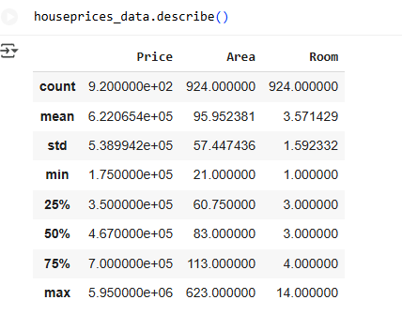

**Nhận xét tổng quan:**

* Giá trung bình: ~622,000 euro.
* Trung vị (50%): ~467,000 euro → nhỏ hơn trung bình, cho thấy dữ liệu bị lệch phải (có một số giá trị rất cao).
* Khoảng dao động: từ 175,000 đến 5,950,000 euro.
* Phần lớn nhà giá dưới 700,000 euro, nhưng tồn tại nhiều ngoại lai với giá hàng triệu euro.
* Diện tích trung bình: ~96 m².
* Trung vị: 83 m², nhỏ hơn trung bình → phân bố cũng bị lệch phải.
* Khoảng dao động: từ 21 m² đến 623 m². Phần lớn nhà có diện tích dưới 120 m², nhưng có một số trường hợp rất lớn (biệt thự).
* Room (Số phòng): Trung bình: ~3.6 phòng., Trung vị: 3 phòng.
* Khoảng dao động: từ 1 đến 14 phòng. Đa số nhà có từ 3–4 phòng, nhưng vẫn tồn tại một số trường hợp đặc biệt nhiều phòng (biệt thự lớn).

Kết luận chung: Dữ liệu giá nhà bị lệch phải, với nhiều ngoại lai ở cả giá, diện tích và số phòng. Phần lớn các căn có giá vừa phải (dưới 700,000 euro), diện tích trung bình (~100 m²) và số phòng phổ biến là 3–4.

**d.** **Tạo chỉ số & xử lý ngoại lai (IQR)**

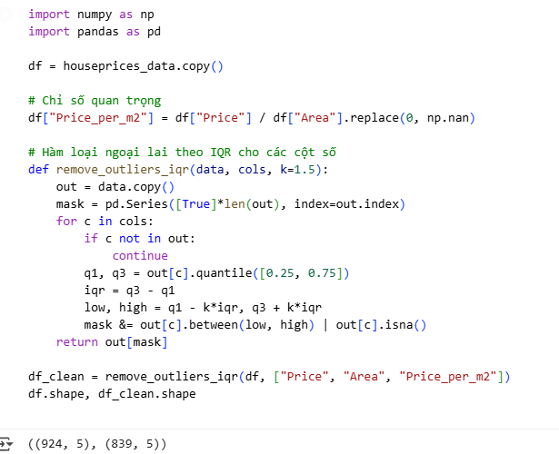

**e. Phân tích hai biến: tương quan & scatter có đường hồi quy**

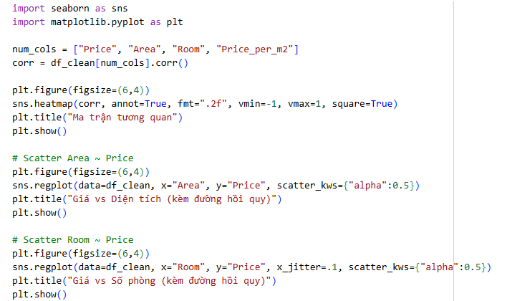

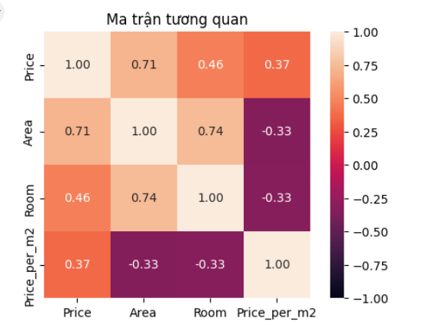 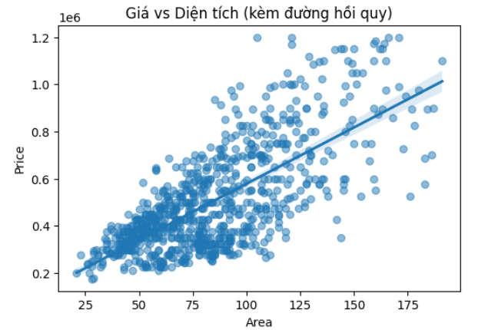

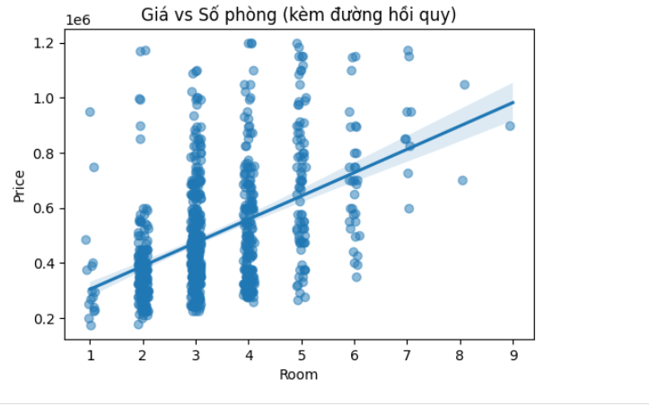

**Nhận xét chung:**

**Ma trận tương quan (Correlation heatmap)**

* Price – Area: hệ số tương quan cao (0.71) → giá nhà tăng mạnh theo diện tích.
* Price – Room: có tương quan dương nhưng vừa phải (0.46).
* Area – Room: tương quan rất cao (0.74) → diện tích lớn thường đi kèm số phòng nhiều.
* Price_per_m2 có tương quan âm với cả Area và Room, cho thấy những căn càng lớn thì đơn giá trên mét vuông càng giảm.

**Scatter plot: Giá vs Diện tích**

* Có mối quan hệ tuyến tính khá rõ ràng: diện tích càng lớn → giá càng cao.
* Đường hồi quy đi lên khẳng định mối liên hệ tích cực mạnh.

**Scatter plot: Giá vs Số phòng:**

* Xu hướng tuyến tính cũng xuất hiện: số phòng càng nhiều → giá càng tăng.
* Tuy nhiên, các điểm phân tán hơn so với biểu đồ diện tích, cho thấy số phòng chỉ là yếu tố phụ, không giải thích giá tốt bằng diện tích.

**Kết luận tổng quan:**

* **Diện tích (Area)** là yếu tố ảnh hưởng mạnh nhất đến giá nhà.
* **Số phòng (Room)** cũng ảnh hưởng nhưng yếu hơn và có nhiều nhiễu.
* **Giá trên mét vuông (Price_per_m2)** giảm khi diện tích và số phòng tăng, phản ánh quy luật kinh tế thực tế (nhà nhỏ thường có giá/m² cao hơn).

**f. So sánh theo khu vực (Zip): top theo median**

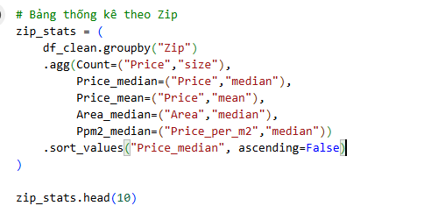

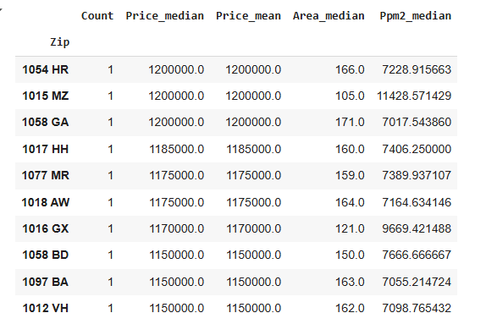

**Nhận xét tổng quan :**

* Các zip đứng đầu có Price_median ~ 1.15–1.20 triệu euro, Area_median ~ 150–171 m² → thuộc nhóm nhà lớn, giá cao.
* Price_per_m2 (Ppm2_median) dao động khá mạnh: 1015 MZ ~ 11,428 €/m² cao vượt trội so với phần còn lại (~7,0xx–7,6xx €/m²), gợi ý khu vực đắt đỏ/khan hiếm.
* Count của mỗi zip = 1 → median = mean và không đủ mẫu để kết luận vững chắc; rất dễ bị ảnh hưởng bởi ngoại lệ.

**Bar chart: Top 10 Zip có median Price cao nhất:**

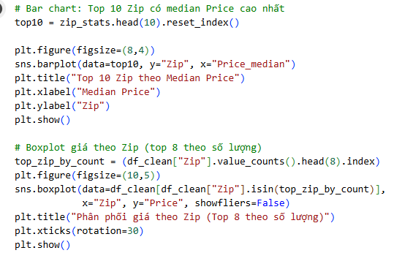

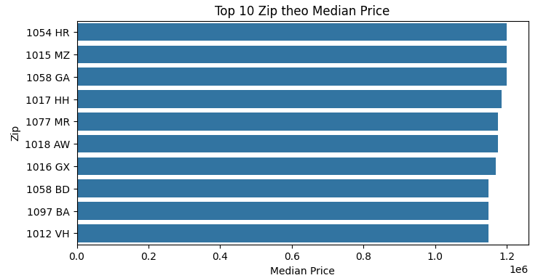

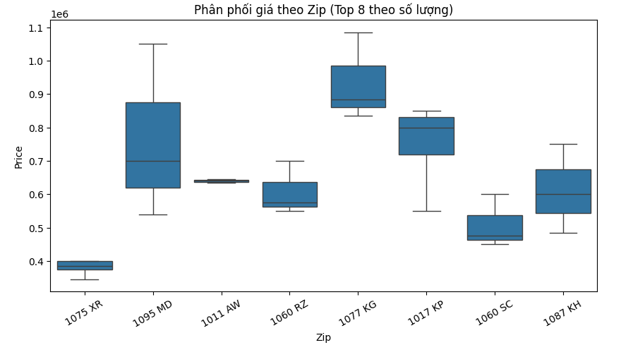

**Nhận xét tổng quan:**

* Các Zip đứng đầu có median price xấp xỉ 1.15–1.20 triệu; 1054 HR cao nhất, sau đó là 1015 MZ và 1058 GA.
* Chênh lệch giữa các Zip khá nhỏ (khoảng vài chục nghìn) → thứ hạng dễ đổi nếu dữ liệu cập nhật.
* Biểu đồ không thể hiện số mẫu (Count) mỗi Zip; với các Zip có Count thấp (thậm chí =1) thì median thiếu tin cậy và có thể bị nhiễu bởi ngoại lệ.

**g. Báo cáo nhanh insight & export**

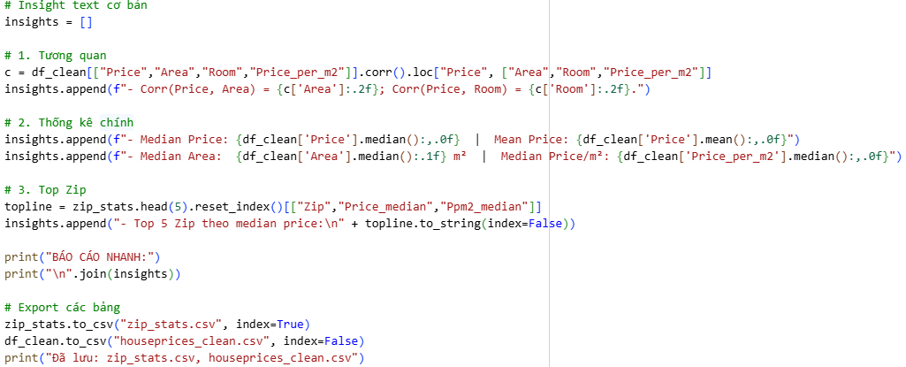

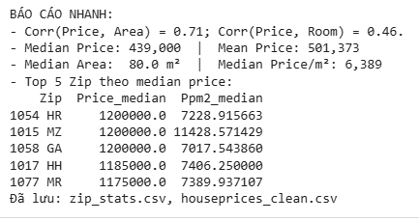

**Nhận xét chung :**

* Tương quan: Corr(Price, Area)=0.71 mạnh; Corr(Price, Room)=0.46 trung bình → diện tích là biến giải thích giá tốt nhất.
* Thống kê mô tả: Median Price 439k < Mean 501k → phân bố lệch phải (bị kéo bởi các căn rất đắt). Median Area 80 m²; Median Price/m² ~6,389 €/m² → mức đơn giá trung vị khá hợp lý với phân tích trước.
* Top Zip theo median: liệt kê nhanh các khu vực giá cao; 1015 MZ có Ppm2 vượt trội.

### 3.3  Bài tập thực hành 1 (Sweetviz )

#### 3.3.1Giới thiệu về Sweetviz.

* SweetViz là thư viện mã nguồn mở trong Python giúp tự động tạo báo cáo tương tác cho EDA, xuất ra file HTML có thể mở trong trình duyệt
* Mục tiêu chính: giúp nhà phân tích dữ liệu nhanh chóng khám phá dữ liệu (thống kê mô tả, phân phối, mối quan hệ) mà không phải viết nhiều mã trực quan hoá thủ công.
* Trong các phiên bản gần đây, SweetViz hỗ trợ thêm tích hợp với Comet.ml để tự động đăng báo cáo lên workspace nếu thiết lập API key.

#### 3.3.2 Các tính năng nổi bật

* Phân tích tổng quan / thống kê
* Phân loại kiểu dữ liệu & phát hiện tự động
* Phân tích mối quan hệ / tương quan hỗn hợp
* Phân tích mục tiêu (Target Analysis)
* So sánh giữa hai dataset
* Tương tác trong Jupyter / Notebook
* Tuỳ chỉnh giao diện báo cáo
* Verbosity & Debug / Log

#### 3.3.3 Cài đặt Sweetviz và import thư viện cần thiết.

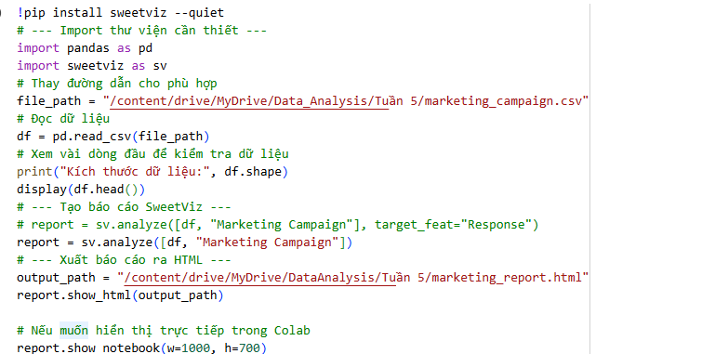

#### 3.3.4 Thiết lập và phạm vi

Phân tích dữ liệu được thực hiện bằng **Sweetviz 2.3.1** trên toàn bộ tập dữ liệu. Bộ dữ liệu gồm **2.240 dòng** và **20 biến** (trong đó 15 biến số và 5 biến phân loại), không có bản ghi trùng lặp.

**Mục tiêu**: khám phá đặc điểm phân bố, kiểm tra chất lượng dữ liệu (missing, outlier, zero-inflated) và đưa ra gợi ý tiền xử lý phục vụ cho phân tích nâng cao.

#### 3.3.5 Tổng quan chất lượng dữ liệu

* *Dữ liệu thiếu (missing):* Rất thấp, chỉ có biến *Income* thiếu ~1% (24 dòng).
* *ID:* hoàn toàn duy nhất (không có duplicate).
* *Cảnh báo:* Các biến chi tiêu (*MntWines, MntFruits, MntMeatProducts, MntFishProducts, MntSweetProducts*) có tỷ lệ 0 cao (18–19%), dạng zero-inflated.

#### 3.3.6 Biến số (Numerical)

**Nhân khẩu học và hành vi**

* *Year_Birth:* tập trung chủ yếu 1955–1975, hơi lệch trái (skew = -0.35).
* *Income:* trung vị ~51.000, trung bình ~52.000, nhưng skew = 6.76 → lệch phải rất mạnh, tồn tại nhiều ngoại lai thu nhập cao.
* *Recency:* phân bố khá đều từ 0–99 ngày, phù hợp để sử dụng trong phân tích RFM.

Chi tiêu (Mnt…)

* Tất cả biến chi tiêu đều lệch phải mạnh, median thấp hơn nhiều so với mean.
* *MntWines* có giá trị lớn nhất (median ~174), còn *MntFruits, MntFish, MntSweetProducts* có median rất thấp (0–8) và nhiều giá trị bằng 0.
* *Hàm ý:* cần log-transform (log1p) hoặc tách thành biến nhị phân (có mua/không) kết hợp với biến lượng.

#### 3.3.7 Biến phân loại (Categorical)

* *Education:* nhóm “Graduation” chiếm đa số (~50%), các nhóm còn lại ít hơn.
* *Marital_Status:* “Married” chiếm khoảng 40%, “Together” đứng thứ hai, “Divorced/Other” thấp.
* *Kidhome và Teenhome***:** đa phần ở mức 0–1, tức hộ gia đình ít con.

**3.3.8 Gợi ý tiền xử lý**

* *Income***:** điền missing bằng median, tạo thêm cờ Income_missing.
* *Ngoại lai:* Winsorize hoặc log-transform cho *Income* và các biến chi tiêu.
* *Zero-inflated:* tách biến nhị phân (đã mua) và biến lượng.
* *Chuẩn hóa:* scale các biến chi tiêu để cân bằng giữa các sản phẩm.
* *Categorical:* xử lý mất cân đối (ví dụ target encoding hoặc regularized one-hot).

#### 3.3.9 Tóm tắt phát hiện chính

* Dữ liệu đủ lớn, thiếu dữ liệu ít, không có bản ghi trùng lặp.
* *Income* và các biến chi tiêu bị lệch phải mạnh, tồn tại ngoại lai.
* Nhiều biến chi tiêu zero-inflated, cần tách cờ mua hàng.
* Nhân khẩu học tập trung vào nhóm Graduation và tình trạng hôn nhân Married.
* *Recency* phân bố đều, hữu ích cho phân tích RFM.
* Cần tiền xử lý: median imputation, log-transform, winsorize, tách biến nhị phân và chuẩn hóa trước khi mô hình hóa.

#### 3.3.10 Ma trận tương quan/association matrix

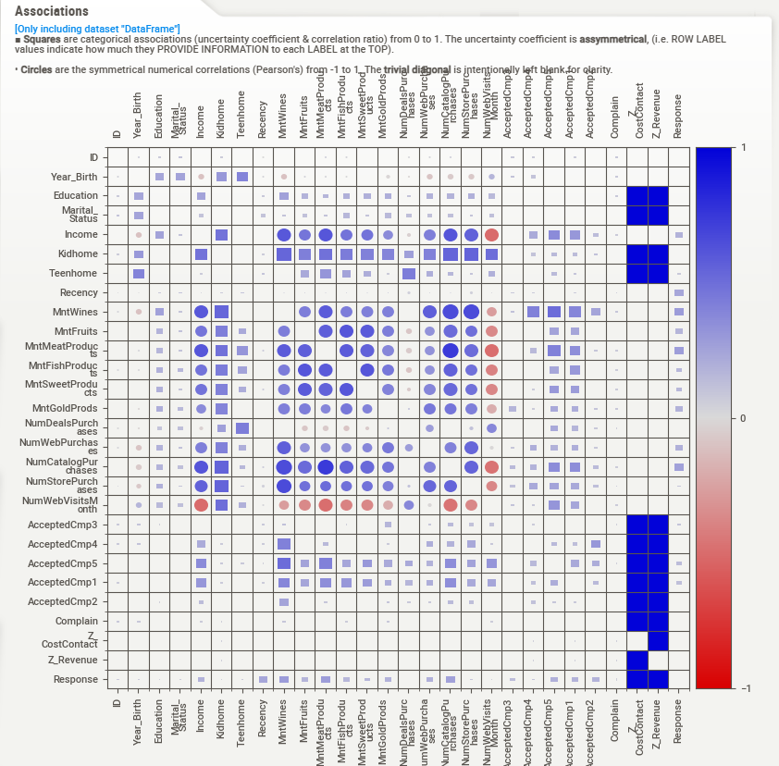

*Hình 1. ma trận tương quan Asociation matrix*

**Cách đọc & nhận xét tổng quan :**

***a. Các nhóm có tương quan mạnh (circle to/ô vuông xanh đậm):***

* Nhóm chi tiêu (*MntWines, MntFruits, MntMeatProducts, MntFishProducts, MntSweetProducts*) tương quan chặt chẽ với nhau → khách hàng thường mua nhiều loại sản phẩm song song.
* Số lượng mua (*NumDealsPurchases, NumWebPurchases, NumCatalogPurchases, NumStorePurchases*) cũng tương quan khá cao với mức chi tiêu.
* Biến Z_Revenue và Z_CostContact có tương quan tuyệt đối (=1) vì là biến chuẩn hóa/tính toán từ dữ liệu gốc.

***b. Biến nhân khẩu học:***

* *Income* có tương quan trung bình với các biến chi tiêu, đặc biệt là *MntWines* và *MntMeatProducts* → thu nhập cao đi kèm chi tiêu cao.
* *Kidhome* và *Teenhome* có tương quan yếu/âm nhẹ với chi tiêu → hộ có nhiều con có xu hướng chi tiêu ít hơn.

***c. Biến hành vi & phản hồi (Response, AcceptedCmp):***

* Các chiến dịch quảng cáo (*AcceptedCmp1–5, Response*) ít có tương quan rõ rệt với chi tiêu, cho thấy hành vi phản hồi có thể phụ thuộc yếu tố khác (ví dụ: thời điểm, cách tiếp cận).
* *NumWebVisitsMonth* có tương quan dương với *Response* ở mức nhẹ → khách hàng truy cập web nhiều thì khả năng phản hồi tốt hơn.

***d. Ý nghĩa cho phân tích/mô hình:***

* Các nhóm biến chi tiêu có thể gộp thành chỉ số tổng hoặc rút gọn bằng PCA.
* Các biến nhân khẩu học như *Income, Kidhome, Teenhome* là đặc trưng quan trọng để phân khúc khách hàng.
* Hành vi mua hàng online (*NumWebVisitsMonth, NumWebPurchases*) đáng lưu ý khi dự đoán Response cho chiến dịch marketing.

Ma trận cho thấy khách hàng có xu hướng chi tiêu đồng thời nhiều loại sản phẩm, thu nhập có ảnh hưởng tích cực đến chi tiêu, trong khi hộ có nhiều con chi tiêu ít hơn. Biến hành vi online có mối liên hệ với khả năng phản hồi chiến dịch, gợi ý nên chú trọng phân khúc theo hành vi web.

#### 3.3.11 Các biểu đồ Sweetviz khi phân tích dư liệu.

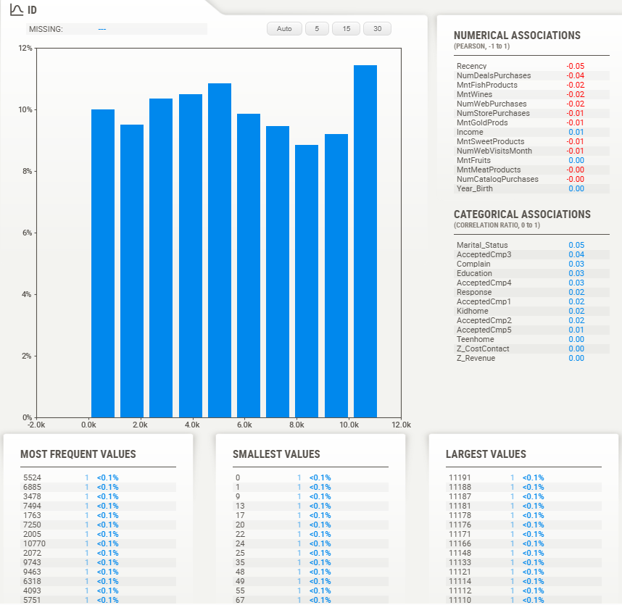

*Hình 2. Biểu đồ phân bố ID*

Hình 2 cho thấy ID phân bố đều, không trùng lặp và không có missing. Đây chỉ là biến định danh kỹ thuật, không mang ý nghĩa phân tích nên có thể loại bỏ khi mô hình hóa.

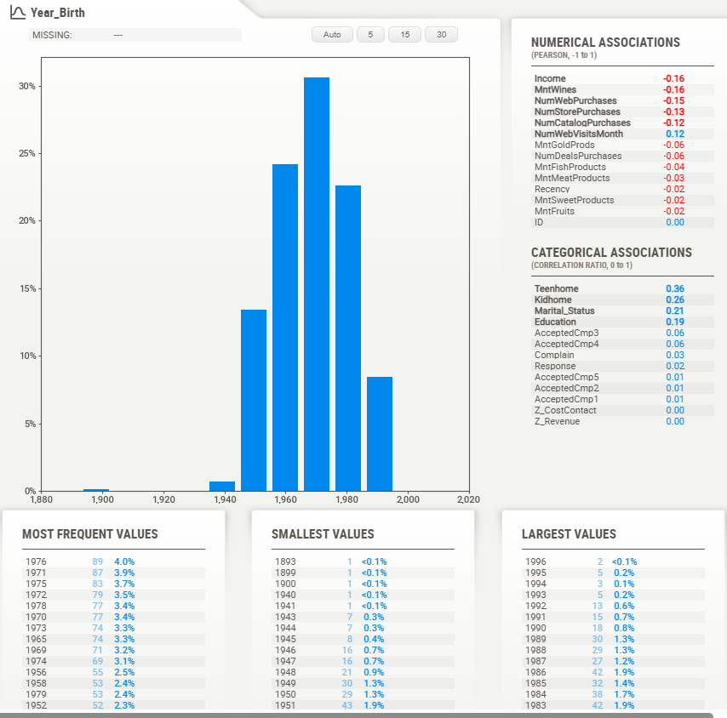

*Hình 3. Phân bố Year_Birth*

Phần lớn khách hàng sinh trong giai đoạn 1955–1975, dữ liệu lệch nhẹ. Có một số giá trị ngoại lai rất cũ (1893) hoặc rất mới (1996). Nên lọc lại khoảng tuổi hợp lý để tránh sai lệch trong phân tích nhân khẩu học.

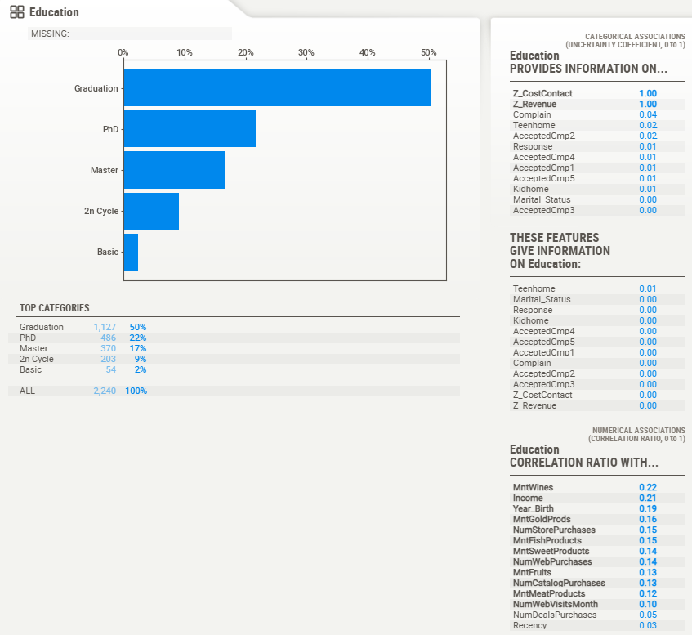

Hình 4. Phân bố Education

“Graduation” chiếm đa số (~50%), tiếp đến là PhD và Master. Biến này mất cân đối về phân bố nhóm, cần xử lý mã hóa cẩn thận (one-hot hoặc target encoding) để tránh thiên lệch trong mô hình.

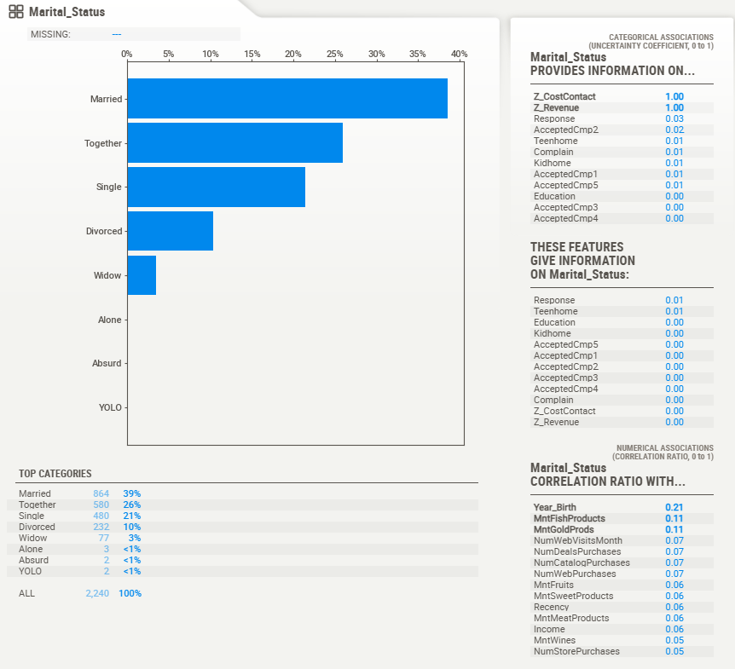

Hình 5. Phân bố Marital_Status

Phần lớn khách hàng ở trạng thái “Married” (~39%) và “Together” (~26%), trong khi các nhóm “Widow”, “Alone”, “YOLO”, “Absurd” rất hiếm. Biến này mất cân đối mạnh, nên gộp/chuẩn hóa lại các giá trị hiếm trước khi mô hình hóa.

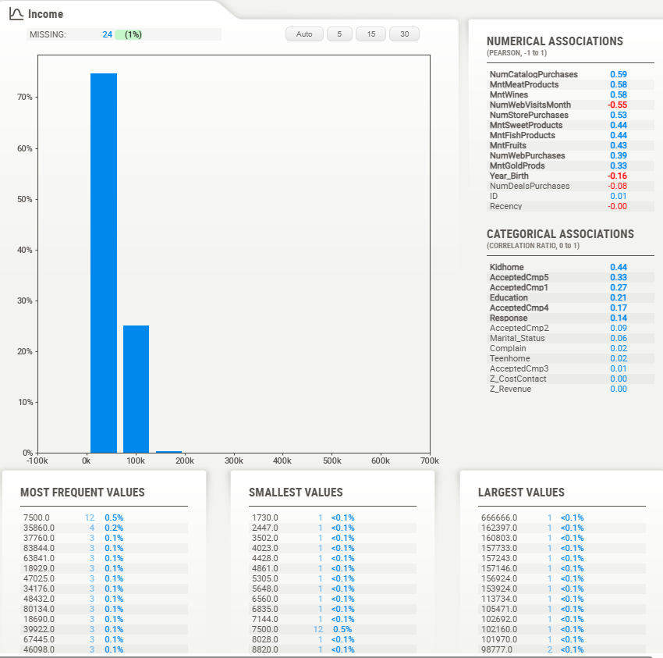

Hình 6. Phân bố Income

Thu nhập đa số nằm trong khoảng dưới 100k, phân bố lệch phải rõ rệt và có một số ngoại lai rất cao (tới ~666k). Biến này có 1% missing → cần xử lý bằng median imputation, đồng thời log-transform hoặc winsorize để giảm ảnh hưởng ngoại lai*.*

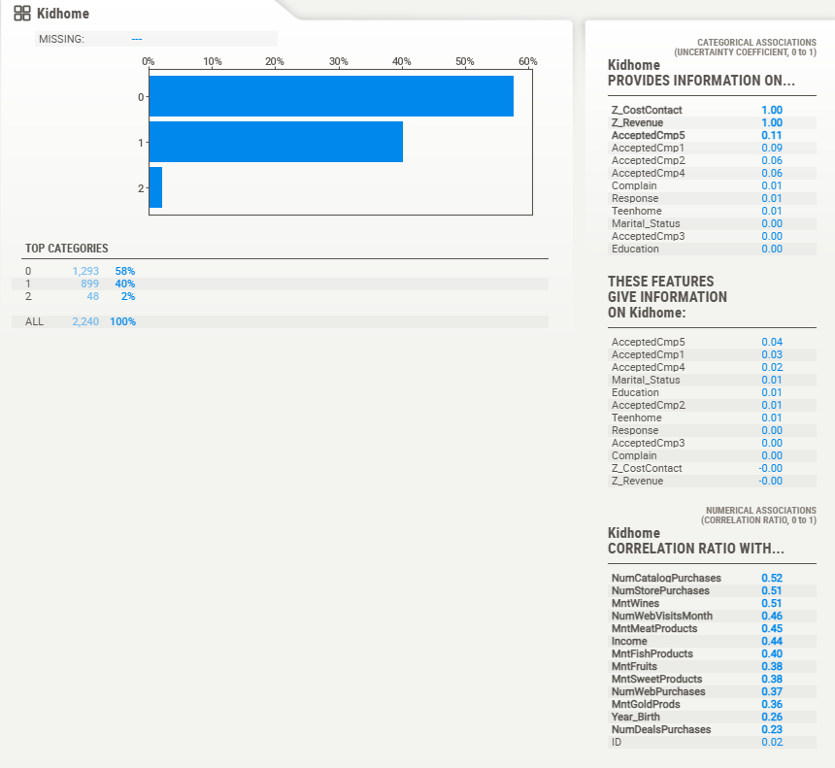

Hình 7. Phân bố Kidhome

Khoảng 58% hộ gia đình không có con nhỏ, 40% có 1 con, và chỉ 2% có 2 con. Biến này thiên lệch về nhóm 0–1 con → có thể giữ nguyên làm biến phân loại, nhưng hiệu ứng dự báo có thể thấp.

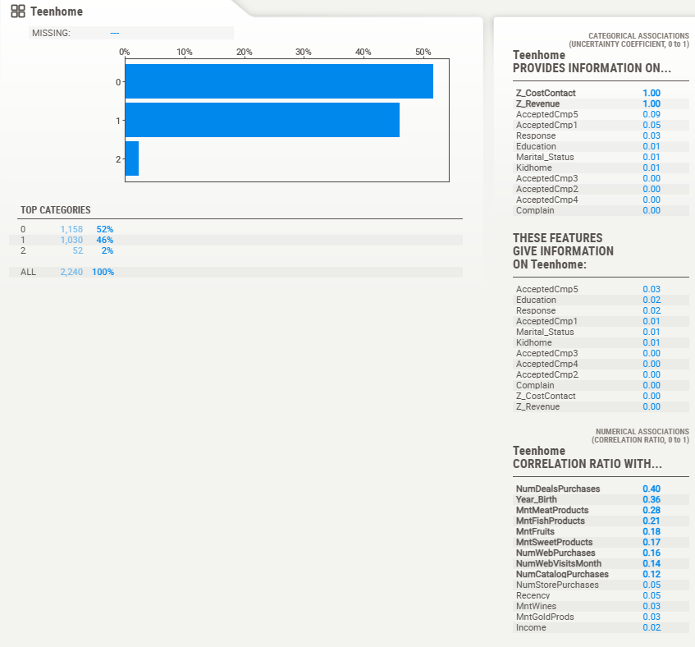

Hình 8. Phân bố Teenhome

Phân bố khá tương tự Kidhome: 52% không có con tuổi teen, 46% có 1 con, chỉ 2% có 2 con. Biến này cũng lệch về nhóm 0–1 và có thể được kết hợp với Kidhome thành tổng số con để tăng ý nghĩa phân tích.

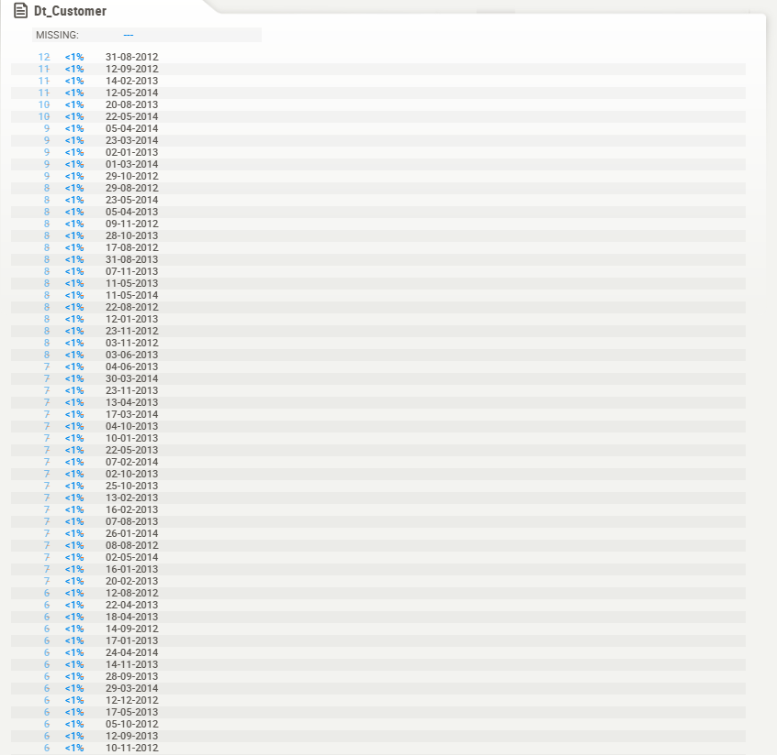

Hình 9. Phân bố Dt_Customer

Ngày trở thành khách hàng trải rộng từ 2012 đến 2014, không có missing. Phân bố đồng đều theo thời gian → biến này có thể chuyển thành “tuổi khách hàng” (customer tenure) để phục vụ phân tích hành vi.

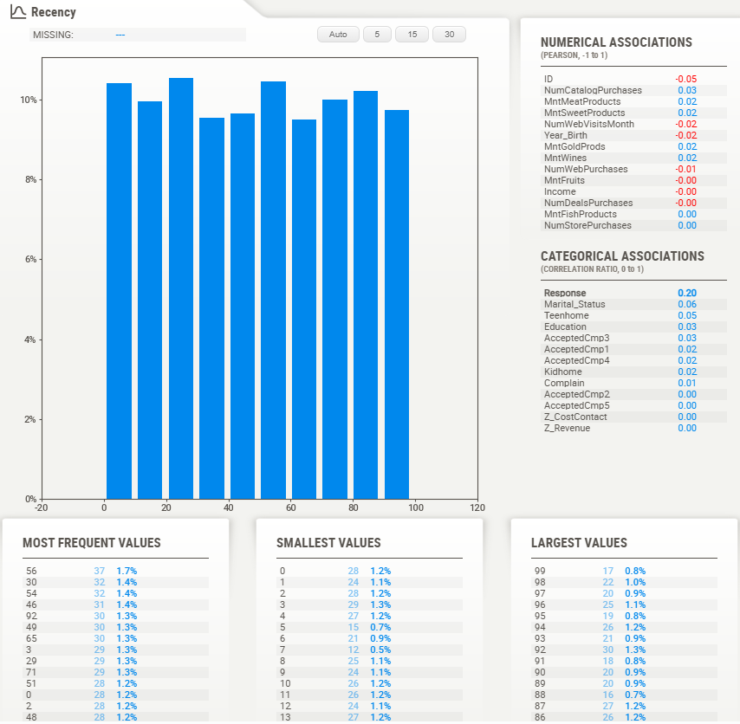

Hình 10. Phân bố Recency

Biểu đồ cho thấy Recency phân bố khá đều từ 0–100 ngày, không có missing. Đây là biến ổn định, có thể dùng trực tiếp trong phân tích RFM để đánh giá độ mới tương tác của khách hàng.

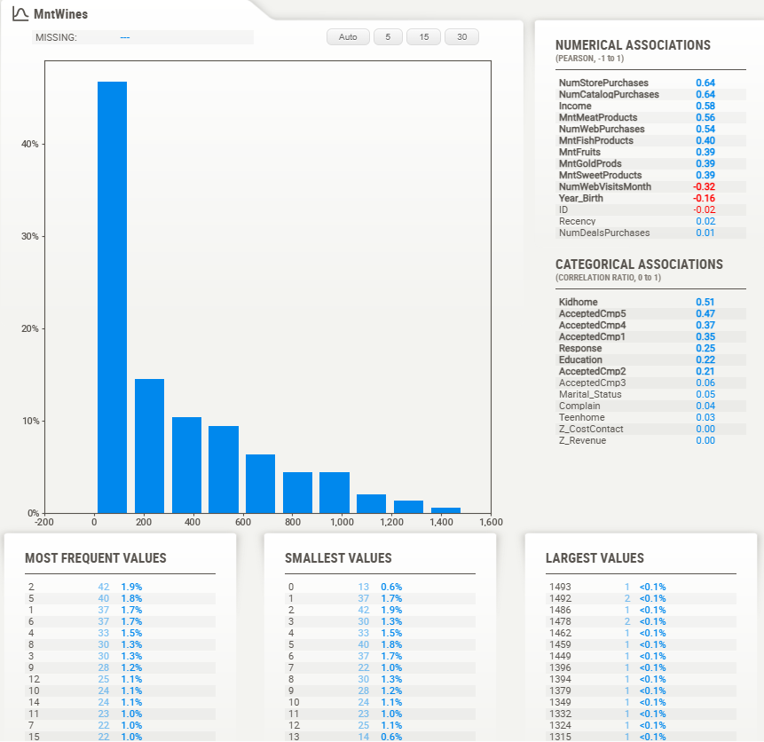

Hình 11. Phân bố MntWines

Chi tiêu rượu vang lệch phải mạnh: nhiều khách hàng chi tiêu rất ít hoặc bằng 0, một số ít chi tiêu rất cao (ngoại lai >1000). Cần log-transform hoặc tách thành 2 biến (mua/không mua + giá trị chi tiêu) để mô hình xử lý tốt hơn.

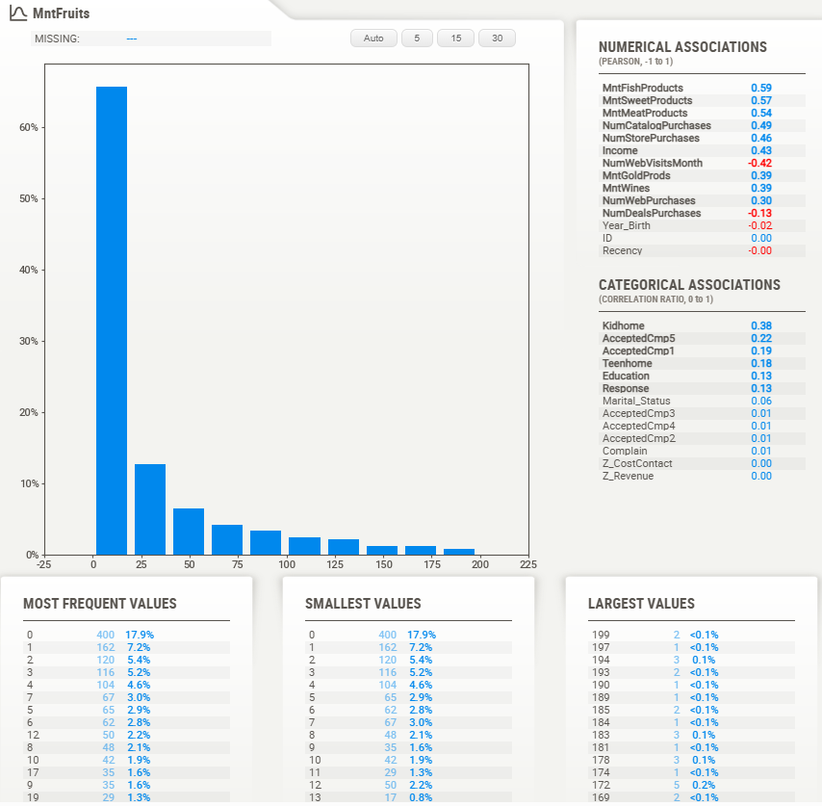

Hình 12. Phân bố MntFruits

Phần lớn khách hàng chi tiêu ít hoặc không chi cho trái cây (gần 18% bằng 0), chỉ một số nhỏ chi nhiều. Phân bố zero-inflated và lệch phải, nên cân nhắc biến đổi log1p hoặc tạo biến nhị phân “có mua/không mua”.

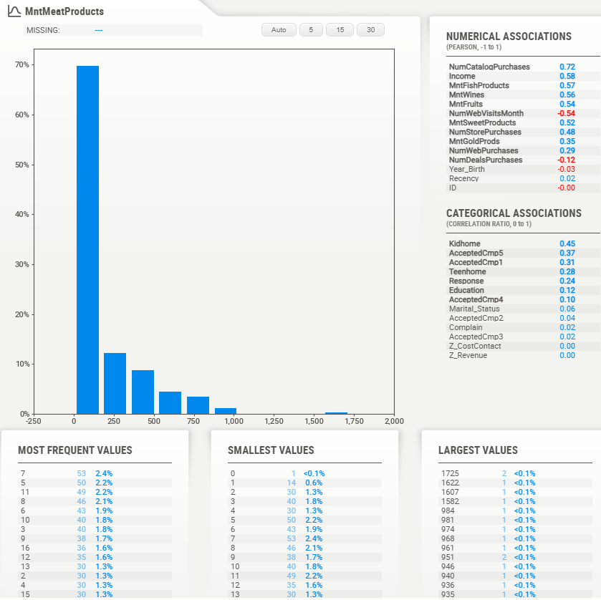

Hình 13. Phân bố MntMeatProducts

Chi tiêu cho thịt có xu hướng cao hơn trái cây, nhưng vẫn lệch phải với nhiều ngoại lai (tới ~1700). Đây là một trong những kênh chi tiêu lớn → mô hình có thể dùng biến này để phân khúc khách hàng, sau khi xử lý ngoại lai.

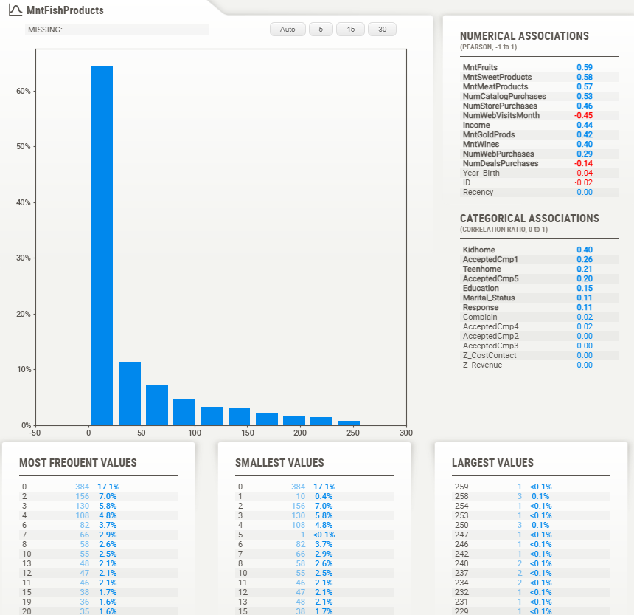

Hình 14. Phân bố MntFishProducts

Chi tiêu cho cá đa phần thấp, với ~17% khách hàng không mua. Có mối liên hệ chặt với MntFruits và MntMeatProducts. Nên áp dụng log-transform và/hoặc nhị phân hóa để giảm nhiễu do lệch phân bố.

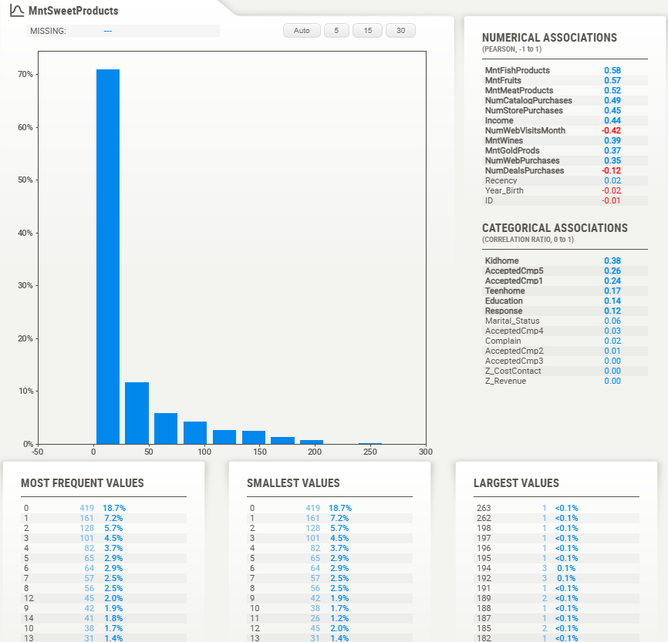

Hình 15. Phân bố MntSweetProducts

Chi tiêu cho đồ ngọt đa phần bằng 0 (gần 19%), phần còn lại tập trung dưới 50, một số ngoại lệ tới >200. Biến lệch phải và zero-inflated, nên tách thành biến nhị phân “mua/không mua” kèm log-transform giá trị chi tiêu để mô hình xử lý tốt hơn.

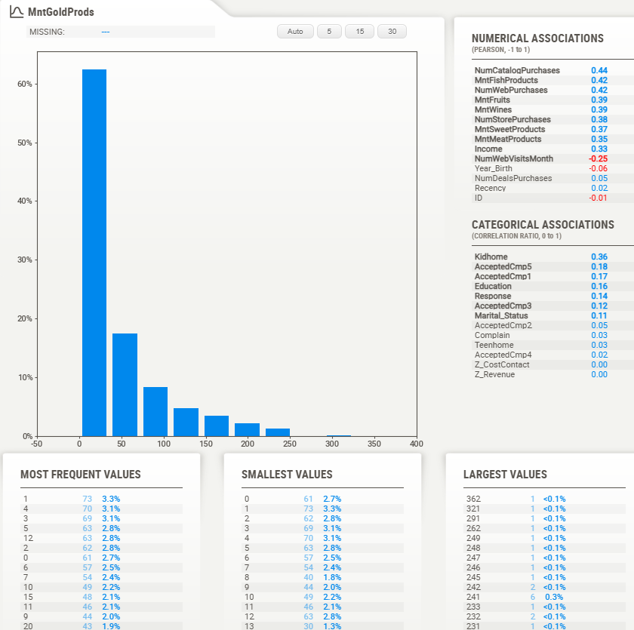

Hình 16. Phân bố MntGoldProds

Chi tiêu cho sản phẩm vàng chủ yếu thấp (<50), ít khách hàng chi nhiều (>300). Phân bố lệch phải, có liên hệ vừa phải với các biến chi tiêu khác. Nên chuẩn hóa/log-transform để giảm tác động ngoại lai.

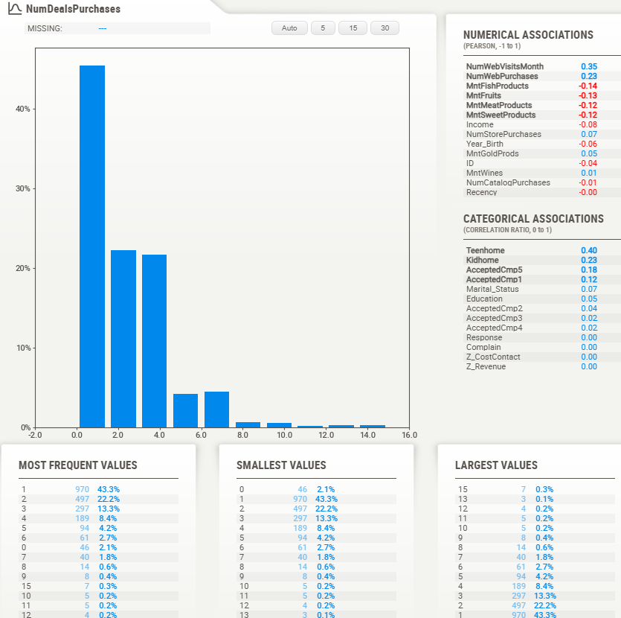

Hình 17. Phân bố NumDealsPurchases

Số lần mua hàng qua khuyến mãi thường rất thấp: phần lớn khách chỉ 0–2 lần, rất ít người >10 lần. Biến có phân bố lệch và thưa, có thể giữ dạng rời rạc hoặc gộp nhóm (ít – trung bình – nhiều) để dễ phân tích.

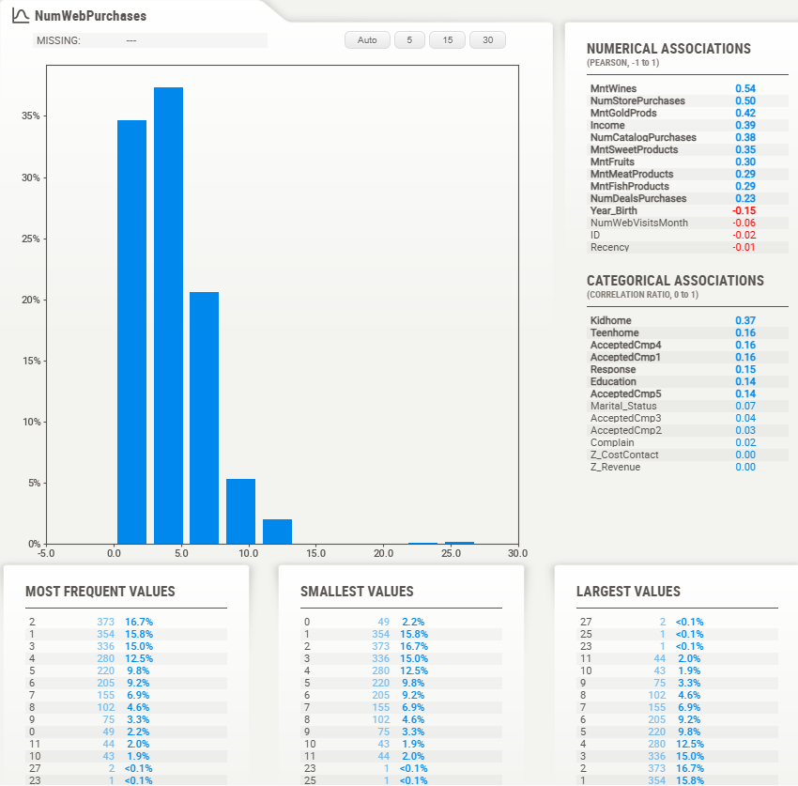

Hình 18. Phân bố NumWebPurchases

Khách hàng thường có 2–6 lần mua online, một số ít mua nhiều hơn (ngoại lai >20). Đây là kênh mua phổ biến, có mối tương quan mạnh với chi tiêu rượu vang và thịt. Biến này hữu ích để phân tích kênh thương mại điện tử.

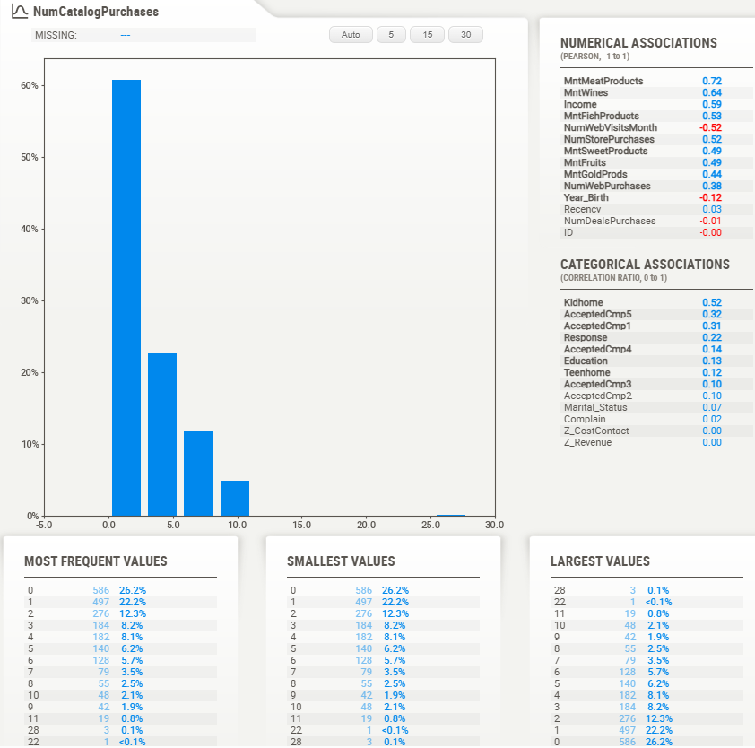

Hình 19. Phân bố NumCatalogPurchases

Số lần mua qua catalog đa phần thấp (0–3 lần), có đến 26% khách chưa từng mua. Tuy nhiên vẫn có nhóm khách mua nhiều (>20). Biến này phản ánh rõ phân khúc “khách hàng truyền thống” và cần chuẩn hóa để tránh thiên lệch.

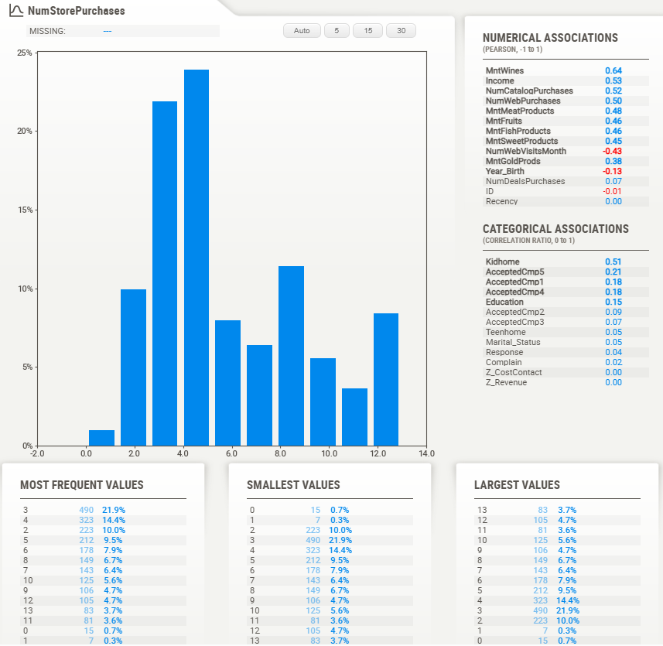

Hình 20. Phân bố NumStorePurchases

Khách hàng thường mua trực tiếp tại cửa hàng từ 3–6 lần, phân bố khá đều và không có nhiều giá trị ngoại lai. Đây là kênh mua chính, nên giữ nguyên để phân tích hành vi mua sắm offline.

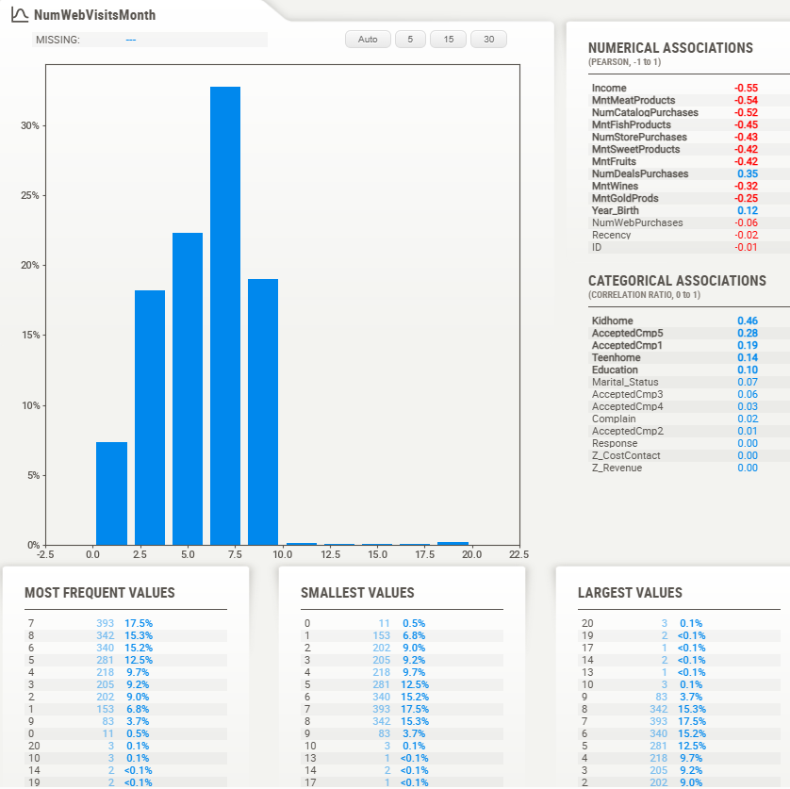

Hình 21. Phân bố NumWebVisitsMonth

Phần lớn khách có 4–8 lần truy cập web mỗi tháng, ít người >10 lần. Đáng chú ý, tần suất truy cập cao thường đi kèm **ít mua hàng** (hệ số tương quan âm với chi tiêu). Nên xem đây là chỉ báo về khách hàng “chỉ xem, ít mua”.

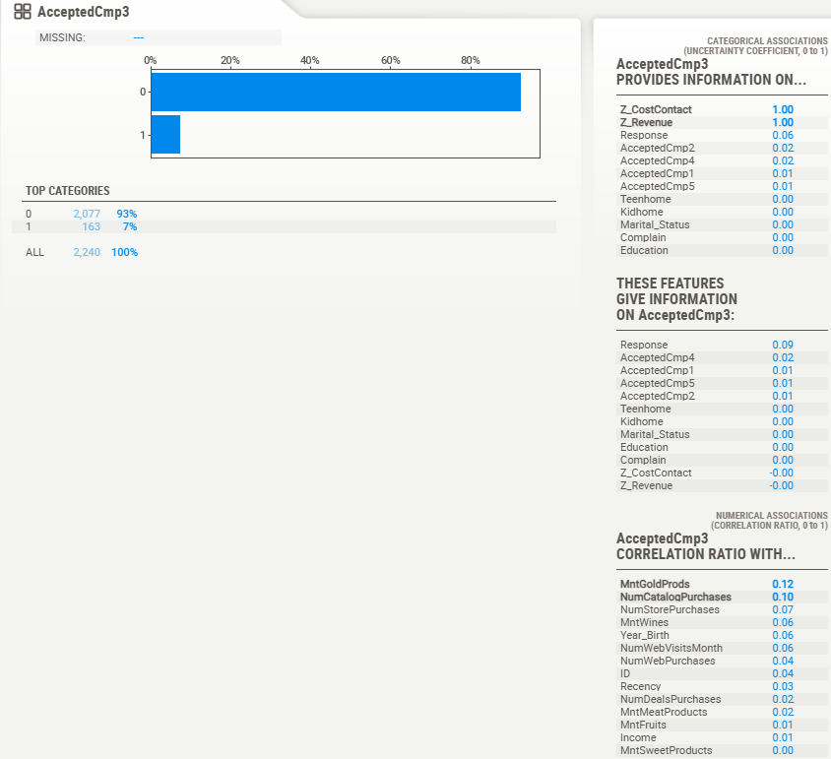

Hình 22. Phân bố AcceptedCmp3

Chỉ 7% khách hàng chấp nhận chiến dịch marketing lần 3, còn lại 93% từ chối. Đây là biến nhị phân mất cân bằng mạnh → cần chú ý khi huấn luyện mô hình phân loại (dùng oversampling/undersampling).

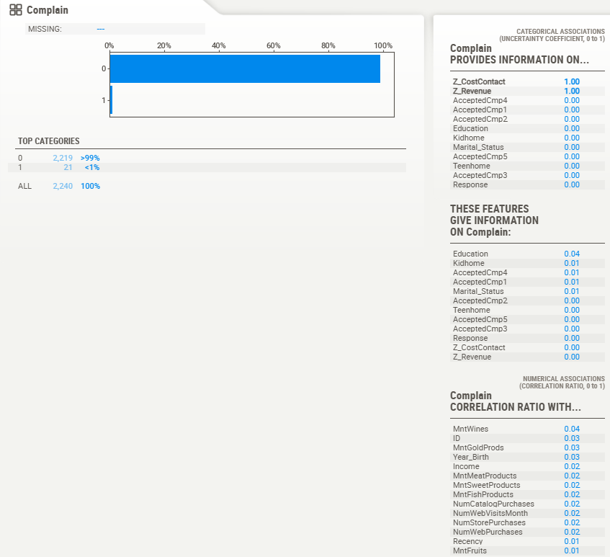

Hình 23. Phân bố Complain

Hơn 99% khách hàng không khiếu nại, chỉ có 21 trường hợp (1%) có complain. Đây là biến nhị phân rất mất cân bằng, chủ yếu dùng như chỉ báo chất lượng dịch vụ.

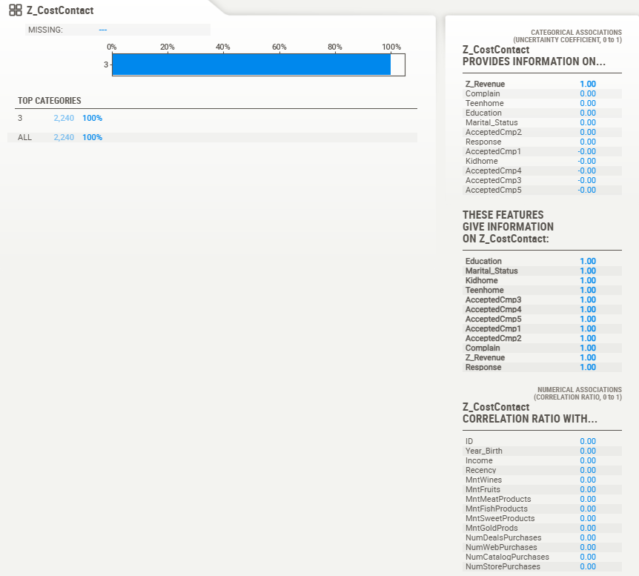

Hình 24. Phân bố Z_CostContact

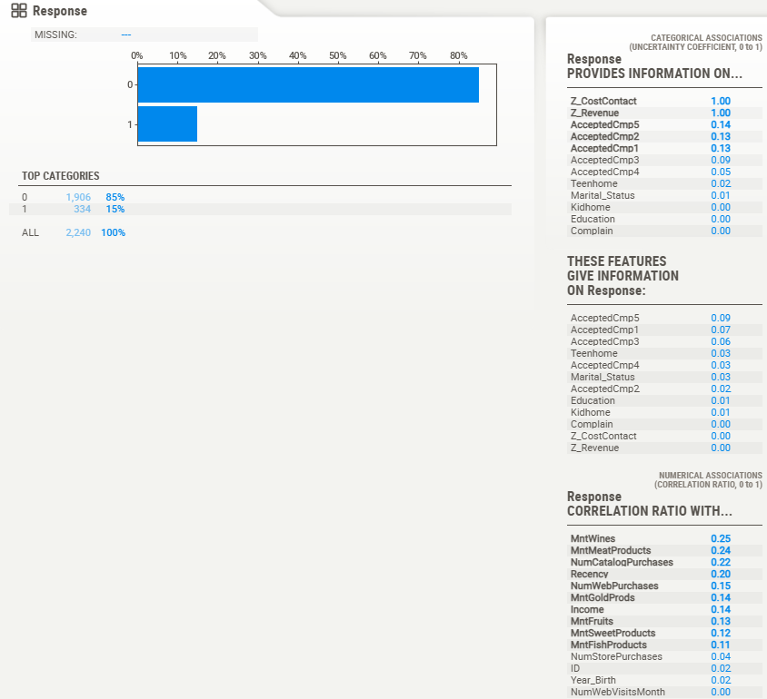

Hình 25. Phân bố Response

Chỉ khoảng 15% khách hàng phản hồi tích cực với chiến dịch, đa số (85%) không phản hồi. Đây là biến mục tiêu trong phân tích dự đoán, nhưng dữ liệu bị mất cân bằng nên cần áp dụng kỹ thuật cân bằng lớp (SMOTE, class weights) khi huấn luyện mô hình.

#### Kết luận tổng quan phân tích các biến

**a. Thông tin định danh & biến kỹ thuật (ID, Z_CostContact, Z_Revenue)**

* Các biến này không mang ý nghĩa phân tích hoặc chỉ chứa giá trị cố định → loại bỏ khỏi mô hình để tránh nhiễu.

**b. Nhân khẩu học (Year_Birth, Education, Marital_Status, Income, Kidhome, Teenhome, Dt_Customer)**

* + *Year_Birth:* phần lớn khách sinh 1955–1975, độ tuổi trung niên → tiềm năng chi tiêu cao nhưng cần chuẩn hóa giá trị bất thường (1893, 2013).
  + *Education & Marital_Status*: phân bố mất cân bằng (đa số tốt nghiệp đại học, đã kết hôn), tuy nhiên có ảnh hưởng đến hành vi chi tiêu → giữ lại và mã hóa one-hot.
  + *Income:* lệch phải mạnh, có ngoại lai cực lớn, đồng thời thiếu 1% dữ liệu → xử lý bằng median imputation + winsorize/log-transform.
  + *Kidhome & Teenhome:* đa số hộ gia đình có 0–1 con, biến này ảnh hưởng lớn đến mức chi tiêu → giữ lại để phân tích.
  + *Dt_Customer:* ngày đăng ký khá đồng đều, không có missing → có thể chuyển thành số ngày gắn bó (customer tenure).

**c. Biến hành vi – RFM (Recency, NumWebVisitsMonth)**

* + *Recency*: phân bố đều, có mối quan hệ với Response → dùng trực tiếp cho phân tích RFM.
  + *NumWebVisitsMonth:* phần lớn ở mức trung bình (4–8), nhưng hệ số tương quan âm với chi tiêu → chỉ báo quan trọng cho nhóm “xem nhiều, mua ít”.

**d. Chi tiêu sản phẩm (MntWines, MntFruits, MntMeatProducts, MntFishProducts, MntSweetProducts, MntGoldProds)**

* + Tất cả các biến đều lệch phải mạnh và có nhiều giá trị bằng 0 (zero-inflated).
  + Các biến có tương quan cao với nhau và với Income → cần chuẩn hóa (log-transform) hoặc dùng PCA để giảm chiều.
  + Ngoại lệ chi tiêu cực lớn (>1000) cần được winsorize hoặc xử lý để tránh ảnh hưởng mô hình.

**e. Hành vi kênh mua ( NumDealsPurchases, NumWebPurchases, NumCatalogPurchases , NumStorePurchases)**

* *NumDealsPurchases:* phần lớn 0–2, rất ít người mua nhiều → biến rời rạc, nên gộp nhóm thành ít/trung bình/nhiều.
* *NumWebPurchases & NumCatalogPurchases*: phân bố lệch phải, có nhóm khách hàng “mua nhiều bất thường” → chuẩn hóa trước khi đưa vào mô hình.
* *NumStorePurchases*: là kênh phổ biến nhất, phân bố cân đối, phù hợp để phân tích phân khúc offline.

**f. Biến phản hồi marketing (AcceptedCmp1–5, Response, Complain)**

* + *AcceptedCmp1–5:* tất cả đều mất cân bằng (tỉ lệ chấp nhận chỉ 5–15%), nhưng quan trọng để phân tích hành vi theo từng chiến dịch → giữ lại, có thể dùng phương pháp oversampling.
  + *Response*: biến mục tiêu, có sự mất cân bằng (85% từ chối, 15% chấp nhận) → cần xử lý mất cân bằng lớp khi mô hình hóa.
  + *Complain*: cực kỳ hiếm (<1%), ít giá trị dự báo → có thể loại bỏ hoặc chỉ dùng làm chỉ báo chất lượng dịch vụ.

### 3.4  Bài tập thực hành 2 (AutoViz)

#### 3.4.1 Các tính năng

* Tự động hoá EDA chỉ với 1 dòng lệnh: tạo nhiều biểu đồ khám phá dữ liệu nhanh, phù hợp cả khi có hoặc không có biến mục tiêu
* Đánh giá & sửa lỗi chất lượng dữ liệu (DQ): có sẵn FixDQ() để rà soát và khắc phục các vấn đề dữ liệu phổ biến trong một bước.
* Làm việc với dữ liệu lớn: tự lấy mẫu thống kê hợp lệ, có tham số giới hạn số hàng/cột phân tích để tăng tốc (max_rows_analyzed, max_cols_analyzed).
* Nhận nhiều định dạng đầu vào: đọc từ tên file (CSV/TXT/JSON) hoặc trực tiếp pandas DataFrame.
* Tuỳ biến cao: nhiều tham số điều khiển quá trình vẽ (ví dụ verbose, lowess, sep, save_plot_dir…), dễ nhúng vào notebook hoặc pipeline.

#### 3.4.2 cách xử dụng và cài đặt

**Cài đặt:** !pip install -q autoviz

**Đọc TSV bằng pandas:**

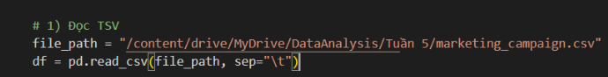

Xóa dòng trùng lặp và ép kiểu ngày tháng:

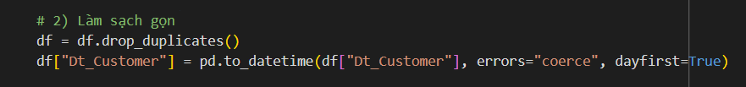

Gộp các nhãn hiếm trong cột Marital_Status vào chung một nhóm "Other" để dữ liệu gọn hơn, bền hơn khi phân tích/mô hình hoá:



Điền giá trị thiếu cho cột Income bằng median:

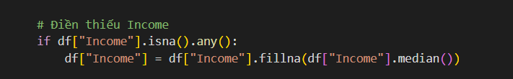

**Gọi AutoViz:**

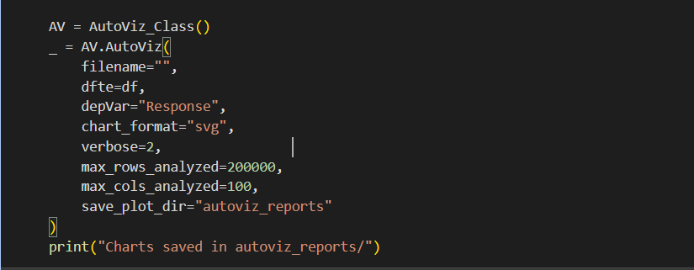

#### 3.4.3 Bar_Plots

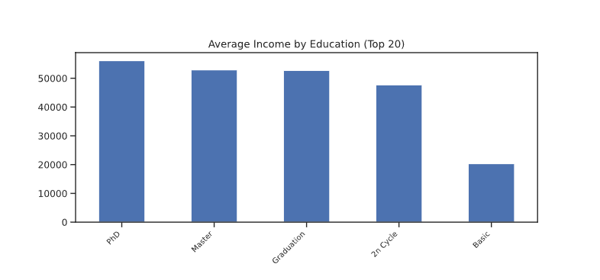

Nhận xét:

* Thu nhập tăng theo trình độ học vấn: PhD cao nhất, Master ≈ Graduation, sau đó 2n Cycle, thấp nhất Basic.
* Khoảng cách lớn giữa Basic (~20k) và các nhóm còn lại → sức mua thấp hơn rõ rệt.
* Hàm ý: nhắm sản phẩm cao cấp cho PhD/Master/Graduation; combo/khuyến mãi cho Basic.

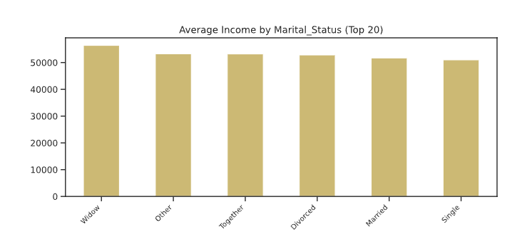

Nhận xét:

* Thu nhập trung bình giữa các nhóm khá đồng đều (~51–53k), chênh lệch không lớn.
* Widow cao nhất (~56.5k), tiếp theo Together/Divorced/Married/Single (khoảng ~51–53k).
* Hàm ý: Marital_Status không phải yếu tố phân biệt mạnh về thu nhập; nên kết hợp thêm biến khác (Education, Age, Recency) khi phân khúc

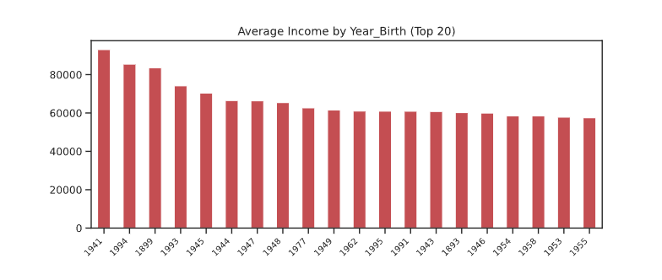

Nhận xét:

* Nhìn chung thu nhập cao hơn ở các thế hệ lớn tuổi (nhiều năm 1945–1960, 1977 có avg ~58–63k).
* Các năm đứng đầu như 1941, 1994 có thu nhập rất cao nhưng mẫu cực nhỏ (1–3 người) ⇒ không đại diện.
* Có năm bất thường (1893, 1899) → nên coi là outlier và lọc/clip Year_Birth trước khi kết luận.
* Kết luận: phân tích theo nhóm tuổi (bins) sẽ ổn định hơn so với từng năm sinh.

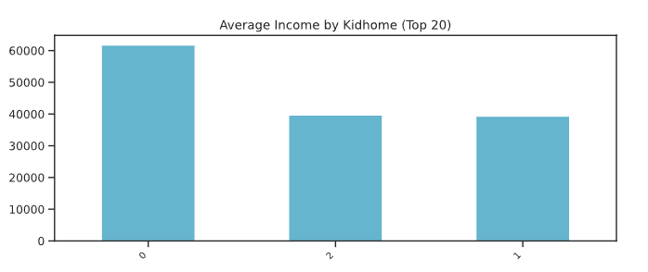

Nhận xét:

* Xu hướng rõ ràng: nhà không có con nhỏ (Kidhome=0) có thu nhập trung bình cao nhất (~61.8k); có 1–2 con chỉ khoảng 39.1k.
* Chênh lệch lớn: không con nhỏ → +58% thu nhập so với nhóm có con.
* Hàm ý marketing: nhóm Kidhome=0 phù hợp sản phẩm/dịch vụ cao cấp; nhóm 1–2 con nên ưu tiên combo gia đình/khuyến mãi vì sức mua thấp hơn.

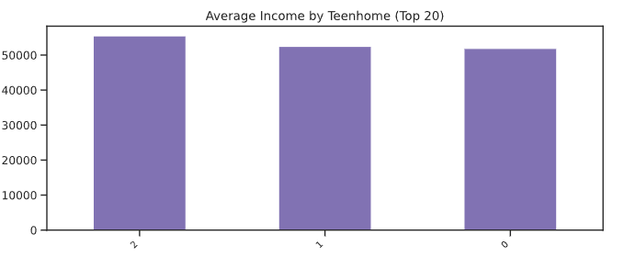

Nhận xét:

* Thu nhập trung bình tăng nhẹ theo số teen trong nhà: Teenhome=0 ~ 51.9k, 1 ~ 52.5k, 2 ~ 55.6k.
* Chênh lệch giữa 0 và 1 không đáng kể; Teenhome=2 cao hơn nhưng mẫu nhỏ (N=51) → kết luận thận trọng.
* Hàm ý: biến Teenhome không phải yếu tố phân biệt mạnh về thu nhập; nên kết hợp với Education/Recency khi phân khúc.

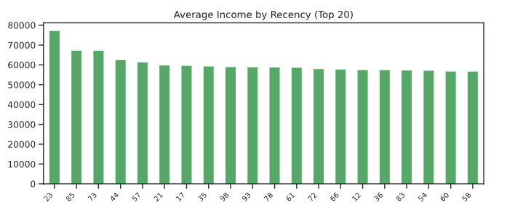

Nhận xét:

* Xu hướng tổng thể: thu nhập trung bình theo Recency (số ngày từ lần mua gần nhất) khá phẳng; hệ số tương quan Income–Recency ≈ -0.004 ⇒ gần như không quan hệ tuyến tính.
* Top 20 trong biểu đồ cho thấy vài điểm cao rải rác ở Recency nhỏ (ví dụ 23 ngày) nhưng không đơn điệu; nhiều mức Recency khác xoay quanh ~57–60k.
* Kết luận thực hành: Recency không phải yếu tố phân biệt mạnh về thu nhập. Dùng Recency để đo mức nóng/nguội cho remarketing, còn khả năng chi tiêu nên dựa vào biến khác (Income, Education, MntWines/MntTotal).

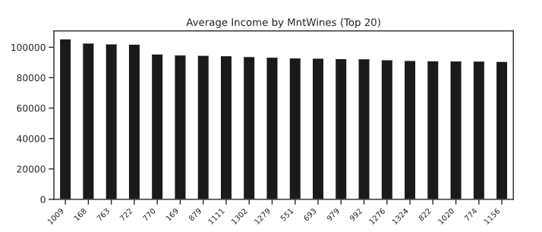

Nhận xét:

* Khách chi rượu vang nhiều có thu nhập cao hơn: các mức MntWines lớn nằm trong Top 20 đều gắn với Income trung bình rất cao (~90–105k).
* Quan hệ mạnh: hệ số tương quan Income–MntWines ≈ 0.58 (dương, khá mạnh) ⇒ mức chi cho rượu vang tăng cùng với thu nhập.
* Hàm ý marketing: dùng rượu vang như sản phẩm mỏ neo cho phân khúc thu nhập cao; đẩy combo cao cấp/loyalty cho nhóm có MntWines cao.

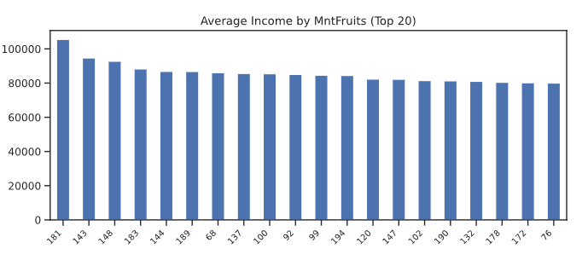

Nhận xét:

* Chi tiêu trái cây (MntFruits) cao gắn với thu nhập cao: Top 20 mức chi cho thấy Income trung bình tăng dần từ phải sang trái, dao động ~80–105k ở các mức chi cao.
* Quan hệ dương vừa phải: tương quan Income–MntFruits ≈ 0.43 (dương, trung bình-khá) → thu nhập cao có xu hướng chi trái cây nhiều hơn, nhưng không mạnh như rượu vang.
* Hàm ý: có thể gói combo trái cây chất lượng/cao cấp cho phân khúc thu nhập cao; tuy nhiên để phân khúc chính xác hơn, kết hợp thêm MntWines/MntTotal hoặc hành vi mua khác.

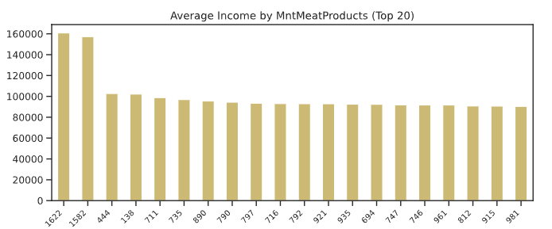

Nhận xét:

* Chi tiêu thịt (MntMeatProducts) cao ↔ thu nhập cao: các mức chi lớn trong Top 20 đi kèm Income trung bình rất cao, có thanh chạm ~150–160k.
* Quan hệ mạnh: tương quan Income–MntMeatProducts ≈ 0.58 (dương, khá mạnh) ⇒ khách thu nhập cao có xu hướng chi nhiều cho nhóm này.
* Nhưng có outlier: 1–2 cột trái vọt lên rất cao → khả năng mẫu rất ít làm trung bình đội lên. Khi báo cáo nên kèm quartile/boxplot để tránh thiên lệch của Top 20.
* Hàm ý marketing: dùng thịt/sản phẩm premium làm combo cao cấp (kèm rượu vang/phô mai) để nhắm phân khúc thu nhập cao; thiết kế loyalty cho khách có chi tiêu cao ở nhóm này.

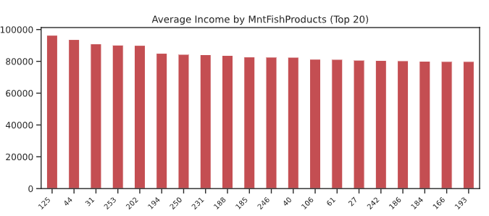

Nhận xét:

* Chi tiêu thủy sản (MntFishProducts) cao đi kèm thu nhập cao hơn: các mức chi nằm Top 20 có Income TB ~80–98k.
* Quan hệ dương vừa phải: tương quan Income–MntFishProducts ≈ 0.44 ⇒ thu nhập cao có xu hướng mua thủy sản nhiều hơn, nhưng yếu hơn so với rượu vang/thịt.
* Hàm ý: có thể thiết kế combo hải sản cao cấp cho phân khúc thu nhập cao; tuy nhiên để phân khúc chính xác nên kết hợp thêm chỉ báo mạnh hơn như MntWines/MntMeatProducts hoặc MntTotal.

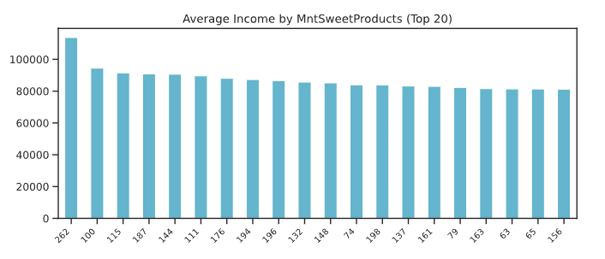

Nhận xét:

* Chi tiêu đồ ngọt (MntSweetProducts) cao ↔ thu nhập cao hơn: Top 20 mức chi có Income TB ~80–115k.
* Quan hệ dương vừa phải: tương quan Income–MntSweetProducts ≈ 0.44 ⇒ thu nhập tăng thường đi kèm chi đồ ngọt nhiều hơn, nhưng yếu hơn so với rượu vang/thịt.
* Hàm ý: có thể nhắm combo quà tặng/đồ ngọt cao cấp cho phân khúc thu nhập cao; để phân khúc chắc hơn, kết hợp thêm MntWines/MntMeatProducts hoặc MntTotal.

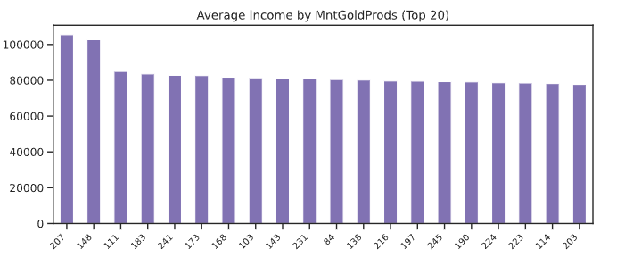

Nhận xét:

* Chi tiêu “GoldProds” cao gắn với thu nhập cao hơn, nhưng mức liên hệ vừa phải: tương quan Income–MntGoldProds ≈ 0.33 (dương).
* Top 20 cho thấy các mức chi cao đều có Income TB ~78–105k → nhóm thu nhập cao có xu hướng mua “GoldProds”.
* Hàm ý: dùng “GoldProds” như gói/ưu đãi premium cho phân khúc thu nhập cao; kết hợp thêm MntWines/MntMeatProducts để xác định tệp VIP chính xác hơn.

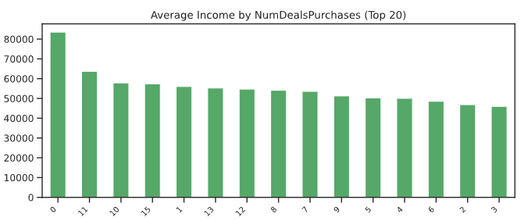

Nhận xét:

* Xu hướng: nhóm không mua theo deal (0) có thu nhập TB cao nhất (~85k). Khi số lần mua theo deal tăng, thu nhập TB giảm dần (corr Income–NumDealsPurchases ≈ -0.08 → quan hệ âm nhẹ).
* Diễn giải: khách ít săn deal (hoặc không cần deal) có sức mua cao hơn; người mua nhiều deal có xu hướng nhạy giá.
* Hàm ý marketing:
  + Nhắm sản phẩm/ưu đãi premium cho nhóm deal=0 (không cần giảm mạnh).
  + Duy trì khuyến mãi/flash sale cho nhóm mua nhiều deal để kích cầu.

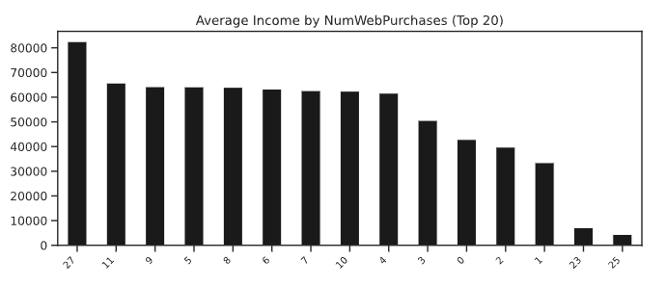

Nhận xét:

* Xu hướng: khi số lần mua trên web tăng, thu nhập TB cũng có xu hướng cao hơn (corr Income–NumWebPurchases ≈ 0.39, dương vừa).
* Diễn giải: khách mua online thường xuyên thường là nhóm thu nhập cao (tiện lợi, thanh toán online, giỏ hàng lớn).
* Hàm ý marketing:
  + Đầu tư kênh online (UX, cá nhân hóa, gợi ý sản phẩm, membership) để tối ưu nhóm này.
  + Chạy chiến dịch digital/email cho phân khúc thu nhập cao, ưu tiên upsell/cross-sell.

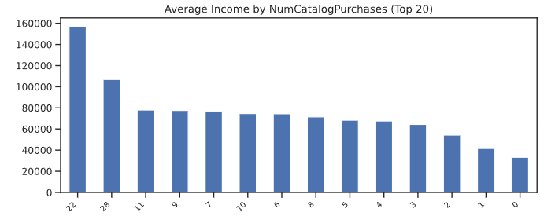

Nhận xét:

* Xu hướng rõ rệt: càng mua qua catalog nhiều, thu nhập TB càng cao (tương quan Income–NumCatalogPurchases ≈ 0.59, dương khá mạnh).
* Các mức rất cao (ví dụ 22, 28 lần) có Income TB vượt trội → tệp khách rất dư dả và quen kênh catalog.
* Hàm ý marketing: ưu tiên catalog/direct mail cao cấp (voucher lớn, bundle premium) cho nhóm có NumCatalogPurchases cao; đẩy upsell/cross-sell.

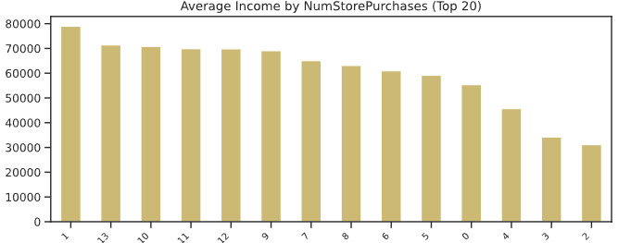

Nhận xét:

* Xu hướng rõ ràng: mua tại cửa hàng càng nhiều thì thu nhập TB càng cao (corr Income–NumStorePurchases ≈ 0.53, dương khá mạnh).
* Diễn giải: nhóm khách mua trực tiếp thường xuyên là nhóm thu nhập cao (có thời gian/ưu tiên trải nghiệm cửa hàng, giỏ hàng lớn).
* Hàm ý marketing: tăng cường chương trình VIP/loyalty tại store, bundle cao cấp, và upsell cho nhóm có NumStorePurchases cao.

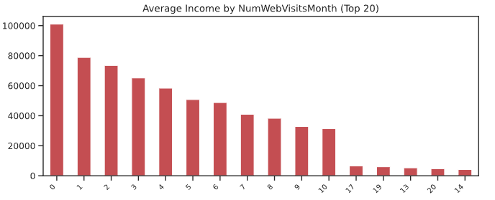

Nhận xét:

* Quan hệ âm rõ rệt**:** số lần truy cập web trong tháng càng nhiều, thu nhập TB càng thấp (tương quan Income–NumWebVisitsMonth ≈ -0.55).
* Diễn giải**:** khách truy cập web dày nhưng ít mua thường là nhóm nhạy giá/thu  nhập thấp (xem/top rồi rời đi).
* Hàm ý marketing:
  + Với nhóm truy cập cao: dùng khuyến mãi, free shipping, voucher tân khách để kích hoạt mua.
  + Với nhóm truy cập thấp (nhưng có giao dịch): tập trung upsell/cross-sell và chương trình loyalty.

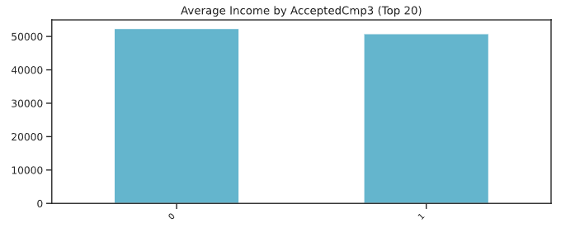

Nhận xét:

* Thu nhập TB giữa hai nhóm khá gần nhau: AcceptedCmp3=1 thấp hơn ~1.6k so với =0 (chênh lệch nhỏ).
* Hàm ý: việc đã chấp nhận Campaign 3 không phải chỉ báo mạnh về thu nhập.

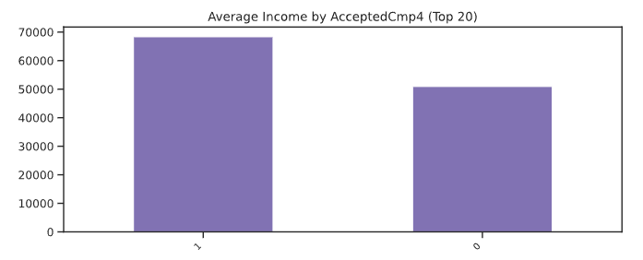

Nhận xét:

* Nhóm đã chấp nhận Campaign 4 (AcceptedCmp4=1) có thu nhập TB cao hơn đáng kể so với nhóm không chấp nhận (≈ +17.7k).
* Diễn giải: Campaign 4 có vẻ hấp dẫn/tiếp cận tốt hơn với khách hàng thu nhập cao hoặc chiến dịch được nhắm mục tiêu vào phân khúc này.
* Hàm ý marketing: có thể tái sử dụng thông điệp/ưu đãi của Campaign 4 cho phân khúc thu nhập cao, kết hợp kênh catalog/online cao cấp và upsell.

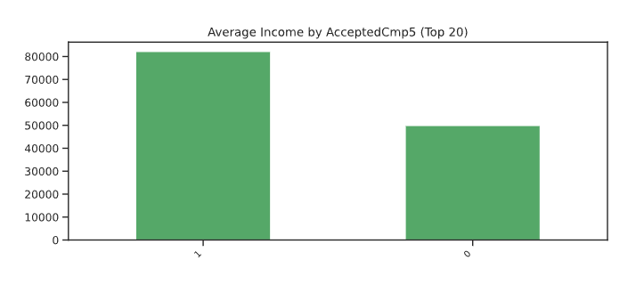

Nhận xét:

* Chênh lệch rõ rệt: khách chấp nhận Campaign 5 (AcceptedCmp5=1) có thu nhập TB cao hơn ~32.5k so với nhóm không chấp nhận.
* Diễn giải: Cmp5 đang hút mạnh phân khúc thu nhập cao (hoặc được nhắm mục tiêu vào phân khúc này).
* Hàm ý marketing: nên tái sử dụng/nâng cấp thông điệp & ưu đãi của Cmp5 cho tệp high-income, kết hợp upsell/cross-sell sản phẩm premium.

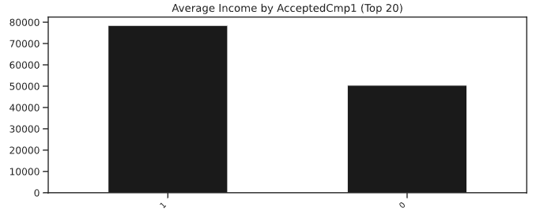

Nhận xét:

* Chênh lệch lớn: nhóm đã chấp nhận Campaign 1 (AcceptedCmp1=1) có thu nhập TB cao hơn ~28.4k so với nhóm không chấp nhận.
* Diễn giải: Cmp1 có vẻ tiếp cận tốt phân khúc thu nhập cao hoặc đã được nhắm mục tiêu cho tệp này.
* Hàm ý marketing: tái sử dụng/tối ưu hóa thông điệp của Cmp1 cho nhóm high-income, kết hợp bundle premium, loyalty, upsell.

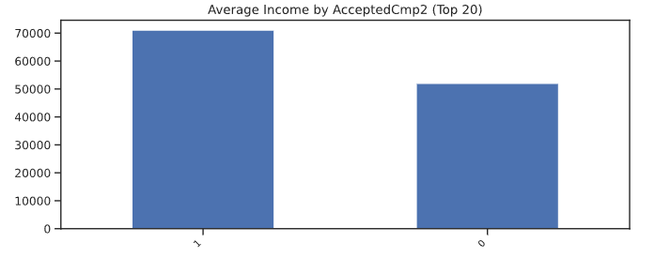

Nhận xét:

* Chênh lệch rõ: khách chấp nhận Campaign 2 (AcceptedCmp2=1) có thu nhập TB cao hơn ~19.1k so với nhóm không chấp nhận.
* Ý nghĩa: Cmp2 có xu hướng thu hút/nhắm tới phân khúc thu nhập cao.
* Hàm ý marketing: tái sử dụng thông điệp/ưu đãi của Cmp2 cho tệp high-income, kết hợp upsell/cross-sell sản phẩm premium.

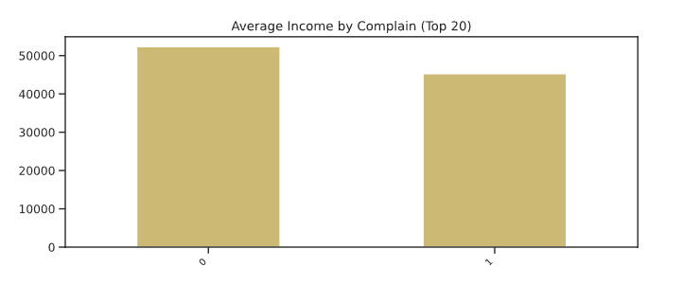

Nhận xét:

* Khách có khiếu nại (Complain=1) có thu nhập TB thấp hơn ~7.1k so với nhóm không khiếu nại.
* Hàm ý: nhóm khiếu nại có thể nhạy giá/giá trị giỏ hàng thấp hơn → cần dịch vụ CSKH tốt + ưu đãi giữ chân; còn nhóm không khiếu nại phù hợp upsell/cross-sell.

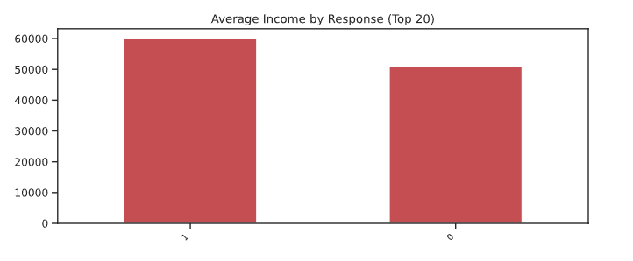

Nhận xét:

* Nhóm phản hồi (Response=1) có thu nhập TB cao hơn rõ rệt (~60k vs 51k ở nhóm không phản hồi) ⇒ chênh lệch khoảng +9k (~+18%).
* Hàm ý: chiến dịch đang hấp dẫn phân khúc thu nhập cao; nên đẩy ưu đãi premium/loyalty/upsell cho tệp này.
* Với nhóm thu nhập thấp hơn: thử combo/khuyến mãi để tăng chuyển đổi.

#### 3.4.4 Box_plots



Nhận xét:

* Trung vị cao hơn ở nhóm phản hồi: median Response=1 ≈ 64.1k vs Response=0 ≈ 50.2k → chênh ~+14k.
* Toàn bộ phân bố dịch lên trên khi Response=1: Q1/Q3 cao hơn (39.8k/80.6k so với 34.4k/66.3k).
* Độ phân tán lớn hơn ở nhóm phản hồi (IQR rộng hơn) → có cả khách thu nhập rất cao.
* Hàm ý: khách thu nhập cao có xu hướng phản hồi chiến dịch tốt hơn; phù hợp ưu đãi premium/upsell.

#### 3.4.5 Dist_Plot_Numerics

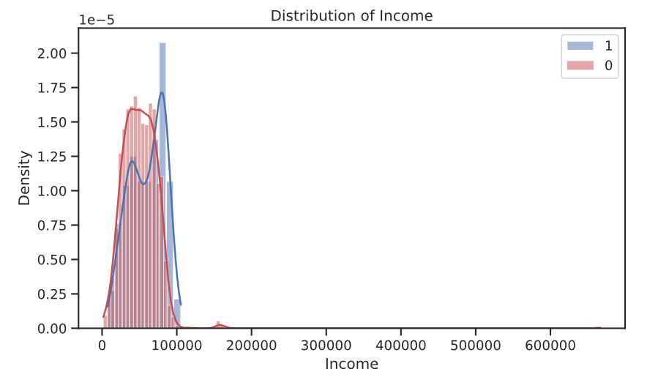

Nhận xét:

* Phân phối lệch phải ở cả hai nhóm; phần lớn thu nhập nằm ~20k–100k.
* Nhóm phản hồi (màu xanh, =1) dịch sang phải → thu nhập cao hơn, đỉnh khoảng ~70–90k; phù hợp kết quả boxplot.
* Nhóm không phản hồi (màu đỏ, =0) thấp hơn và trải rộng hơn, có đuôi dài với vài ngoại lệ rất cao (tới >600k).
* Hai đường chồng lấn mạnh trong khoảng 40–80k ⇒ Income một mình không đủ để dự đoán phản hồi; dùng kèm Recency/MntWines/MntTotal.

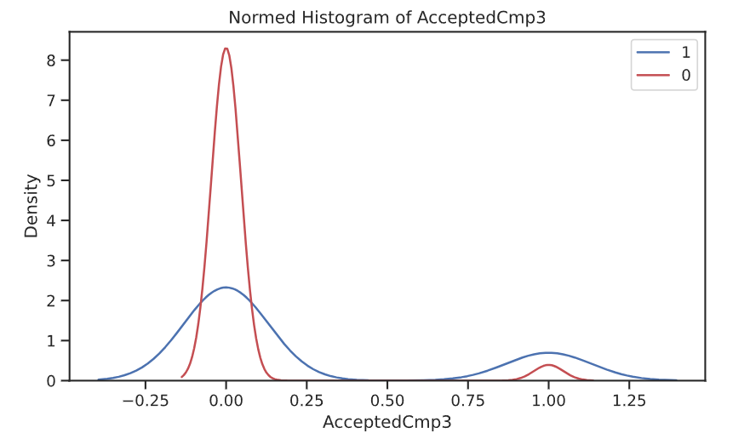

Nhận xét:

* Biểu đồ (KDE/hist) của AcceptedCmp3 (nhị phân) cho thấy cả hai nhóm đều chủ yếu ở 0 (không chấp nhận Cmp3 trước đây), nhưng đường màu xanh (Response=1) có khối lượng lớn hơn ở giá trị 1.
* Số liệu từ dữ liệu:
  + P(AcceptedCmp3=1 | Response=1) ≈ 23.1%
  + P(AcceptedCmp3=1 | Response=0) ≈ 4.5%

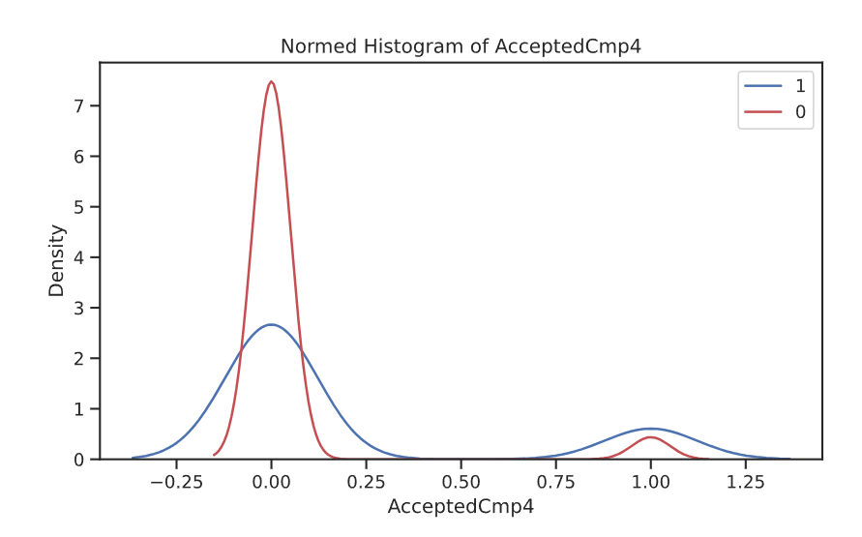

Nhận xét:

* Biểu đồ (KDE/hist) của AcceptedCmp3 (nhị phân) cho thấy cả hai nhóm đều chủ yếu ở 0 (không chấp nhận Cmp3 trước đây), nhưng đường màu xanh (Response=1) có khối lượng lớn hơn ở giá trị 1.
* Số liệu từ dữ liệu:
  + P(AcceptedCmp3=1 | Response=1) ≈ 23.1%
  + P(AcceptedCmp3=1 | Response=0) ≈ 4.5%

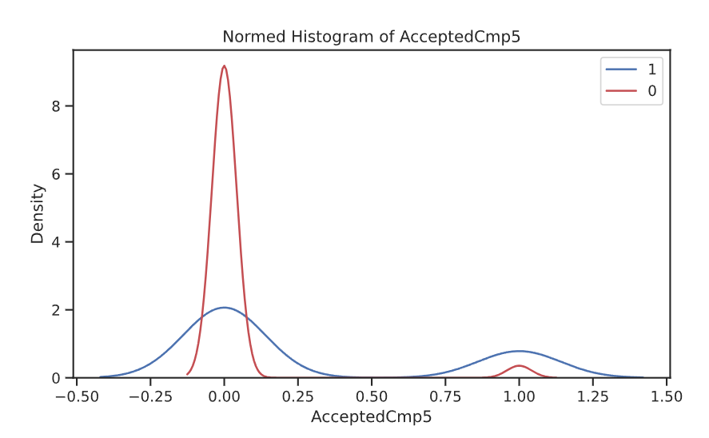

Nhận xét:

* AcceptedCmp5 phân theo Response: nhóm đã phản hồi (Response=1) có tỷ lệ từng chấp nhận Cmp5 cao hơn hẳn.(Response=1) có khối lượng lớn hơn ở giá trị 1.
  + P(AcceptedCmp5=1 | Response=1) ≈ 27.5%
  + P(AcceptedCmp5=1 | Response=0) ≈ 3.7%

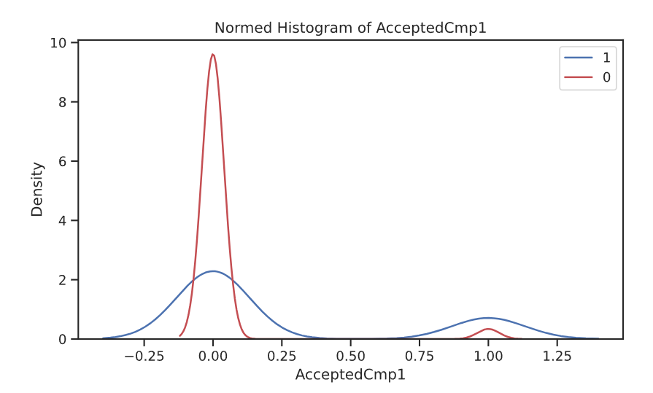

Nhận xét:

* AcceptedCmp1 phân theo Response: nhóm đã phản hồi (Response=1) có tỷ lệ từng chấp nhận Cmp1 cao hơn nhiều.
  + P(AcceptedCmp1=1 | Response=1) ≈ 23.7%
  + P(AcceptedCmp1=1 | Response=0) ≈ 3.4%

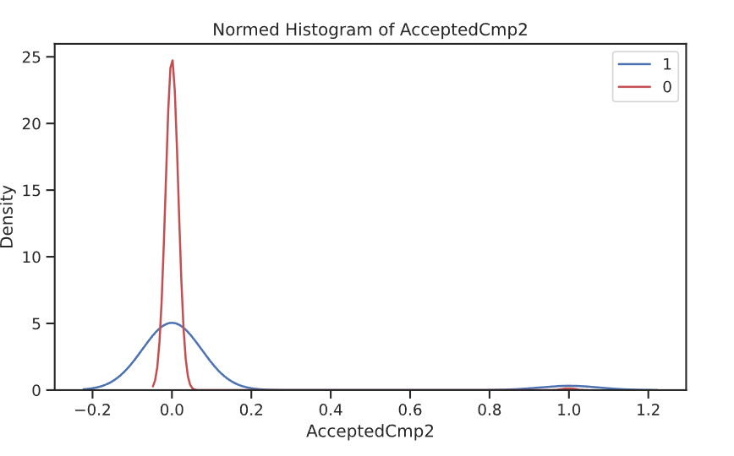

Nhận xét:

* Cả hai nhóm đều tập trung ở 0 (không chấp nhận Cmp2), nhưng đường màu xanh (Response=1) có khối lượng lớn hơn ở 1.
* Số liệu: P(AcceptedCmp2=1 | Response=1) ~ 6.0% vs ~0.5% khi Response=0 ⇒ tín hiệu phân biệt mạnh.

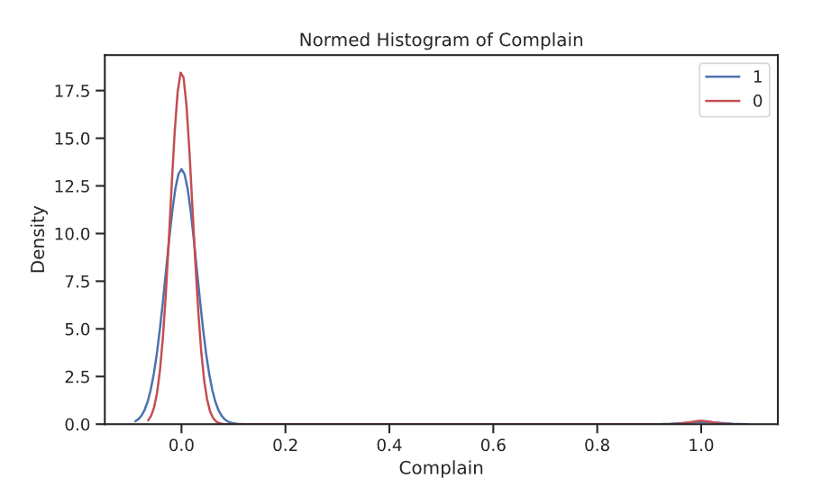

Nhận xét:

* Cả hai nhóm gần như không khiếu nại (khối lượng lớn ở 0); phần ở 1 rất nhỏ.
* Xác suất Complain=1 gần như như nhau giữa hai nhóm:
  + P(Complain=1 | Response=1) ≈ 0.9% ; P(Complain=1 | Response=0) ≈ 0.9%.
* Ngược lại, khả năng phản hồi không khác nhiều theo khiếu nại:
  + P(Response=1 | Complain=1) ≈ 14.3% vs 14.9% khi Complain=0.

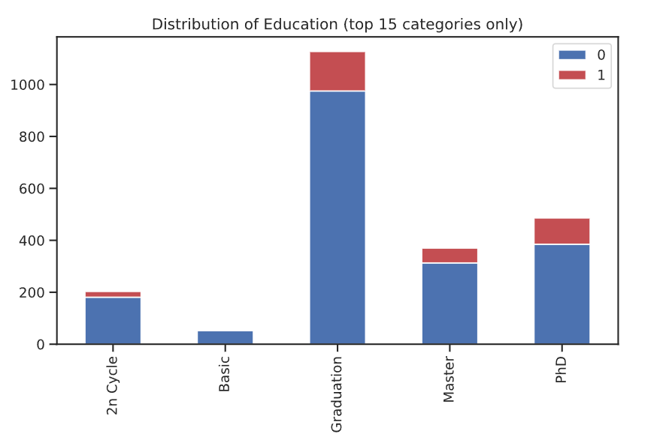

Nhận xét:

* Phân bố học vấn: lớn nhất là Graduation (≈ 1,127 người), sau đó PhD (486), Master (370), 2n Cycle (203), Basic (54).
* Tỷ lệ phản hồi (đỏ) tăng theo học vấn:
  + PhD ~ 20.8% (cao nhất)
  + Master ~ 15.4%
  + Graduation ~ 13.5%
  + 2n Cycle ~ 10.8%
  + Basic ~ 3.7% (thấp nhất)

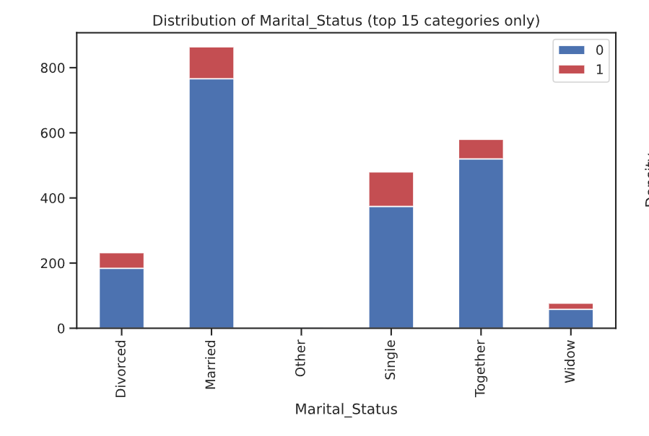

Nhận xét:

* Quy mô mẫu: đông nhất là Married (~864) và Together (~580); Single (~480); Widow (~77); Divorced (~232).
* Tỷ lệ phản hồi (Response=1):
  + Widow ~24.7%, Single ~22.1%, Divorced ~20.7% ⇒ cao hơn mặt bằng.
  + Married ~11.3%, Together ~10.3% ⇒ thấp hơn dù số lượng lớn.

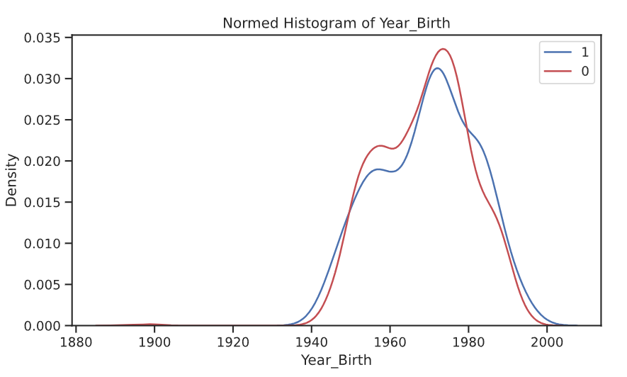

Nhận xét:

* Hai “đỉnh” rõ: thế hệ 1955–65 và 1970–80.
* Đường màu xanh (Response=1) hơi dịch sang trái/già hơn: tỷ trọng cao hơn ở nhóm sinh 1955–1970 → nhóm trung niên/lớn tuổi phản hồi tốt hơn.
* Đường màu đỏ (Response=0) nghiêng về 1975–1985 → nhóm trẻ hơn phản hồi kém hơn.

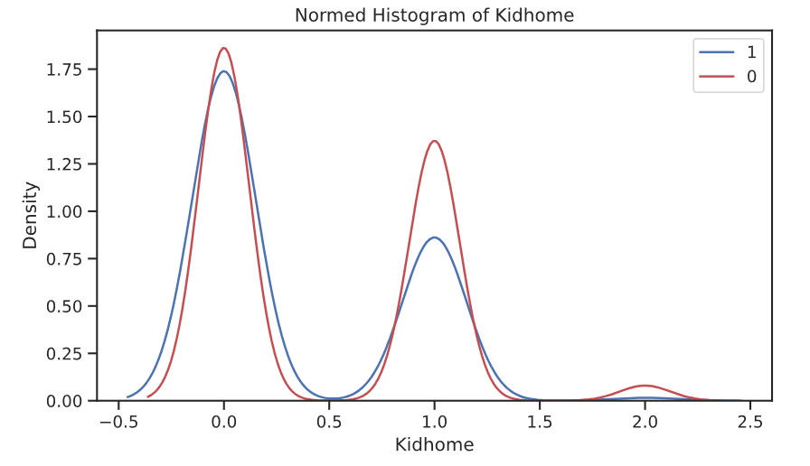

Nhận xét:

* Cả hai nhóm đều có hai đỉnh ở Kidhome=0 và =1 (phổ biến nhất), và 1 cụm nhỏ ở =2.
* Đường màu xanh (Response=1) hơi nhô cao ở Kidhome=0 và thấp hơn ở =1 so với màu đỏ ⇒ nhà không có con nhỏ có xu hướng phản hồi tốt hơn.
* Ảnh hưởng không mạnh

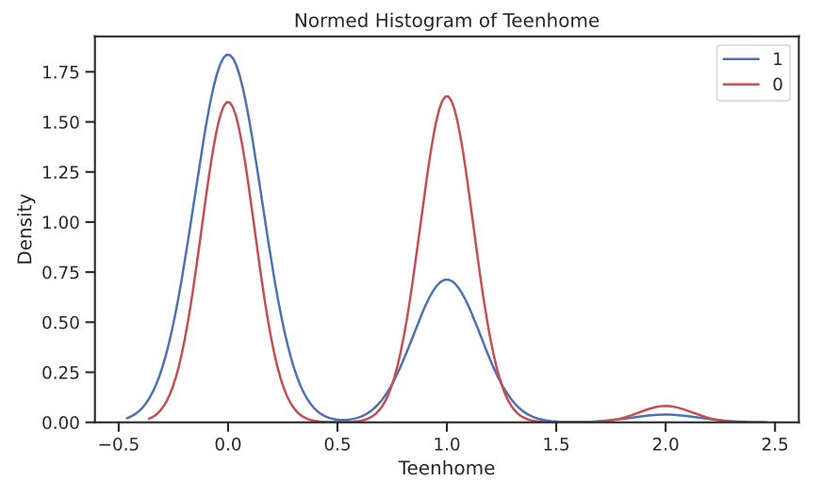

Nhận xét:

* Hai đỉnh rõ ở Teenhome = 0 và = 1.
* Đường màu xanh (Response=1) cao hơn ở 0 ⇒ nhà không có teen có xu hướng phản hồi tốt hơn.
* Đường màu đỏ (Response=0) trội ở 1–2 ⇒ có teen thì ít phản hồi hơn.
* Ảnh hưởng không quá mạnh.

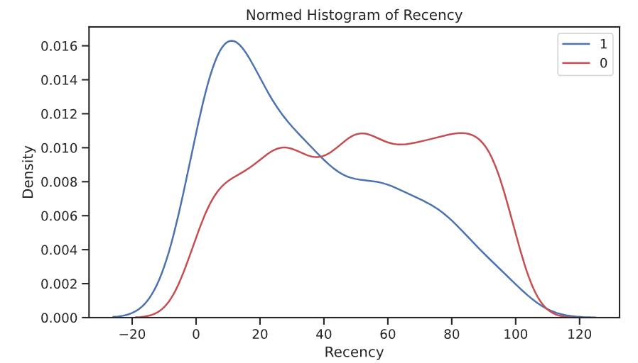

Nhận xét:

* Nhóm phản hồi (màu xanh) có Recency thấp hơn rõ
  + Median Response=1 ≈ 30 ngày vs Response=0 ≈ 52 ngày; Q1 cũng thấp hơn (11 vs 27).
* Tỷ lệ phản hồi giảm theo Recency: 0–9 ngày: ~30%, 10–19: ~27.8%, 20–29: ~14.4%, 40–49: ~12%, …

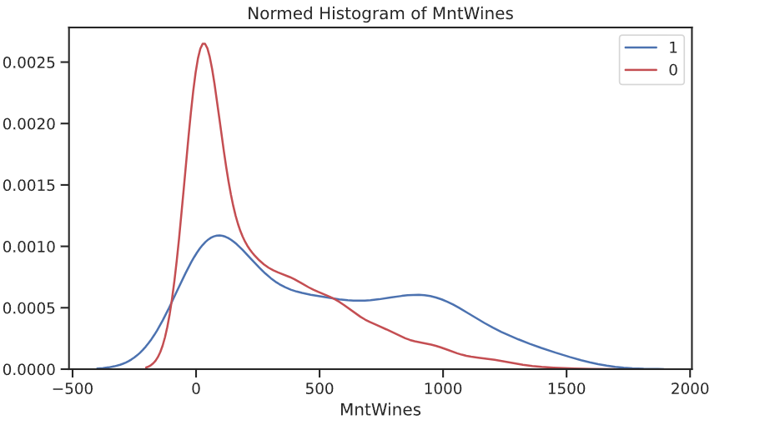

Nhận xét:

* Phân phối MntWines lệch phải mạnh. Đường màu xanh (Response=1) dịch sang phải và có đuôi dài hơn → người chi rượu vang nhiều xuất hiện nhiều trong nhóm phản hồi.
* Nhóm không phản hồi (đỏ) tập trung ở mức chi rất thấp; từ ~300–1500 hầu như xanh chiếm ưu thế.
* MntWines là chỉ báo mạnh cho khả năng phản hồi

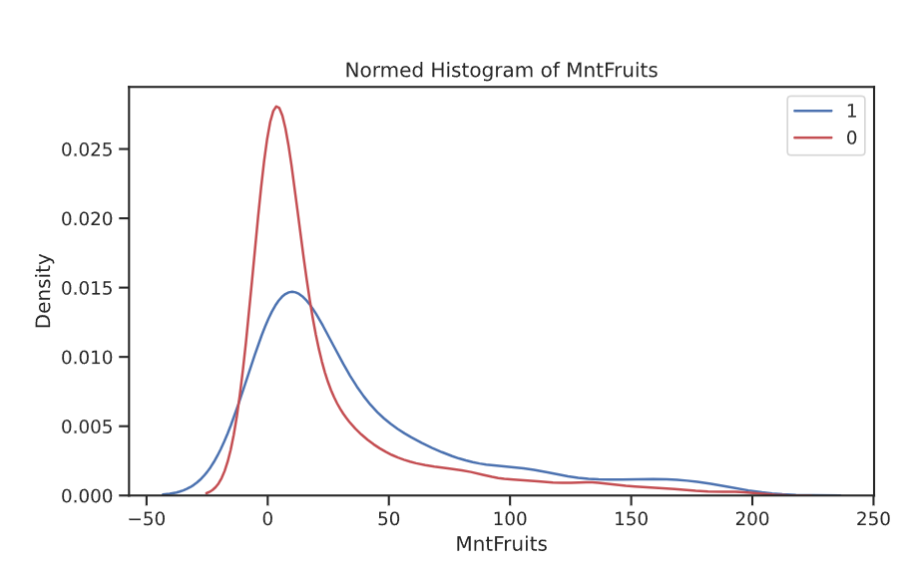

Nhận xét:

* Phân phối lệch phải; đa số chi MntFruits thấp.
* Đường xanh (Response=1) dịch phải và đuôi dài hơn → khách chi trái cây nhiều có xu hướng phản hồi cao hơn.
* Nhóm không phản hồi (đỏ) tập trung mạnh ở mức chi rất thấp.

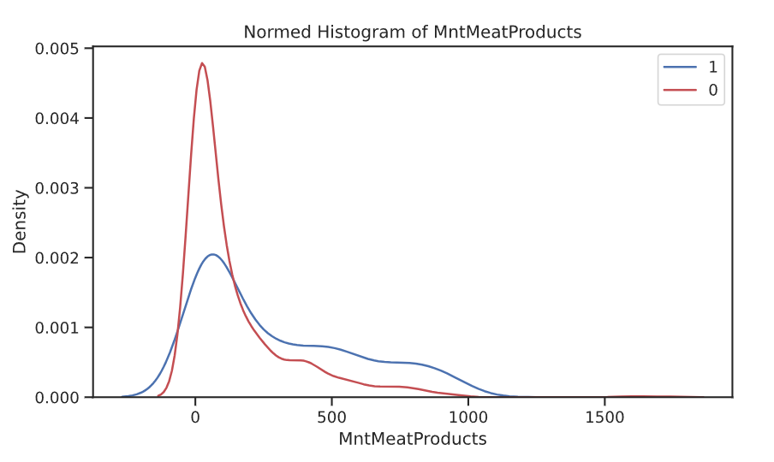

Nhận xét:

* Phân phối lệch phải mạnh, nhiều khách chi MntMeatProducts thấp.
* Đường xanh (Response=1) dịch phải và đuôi dài hơn → người chi thịt cao xuất hiện nhiều trong nhóm phản hồi.
* Nhóm không phản hồi (đỏ) tập trung quanh mức chi thấp; từ ~300–1000, đường xanh trội hơn.

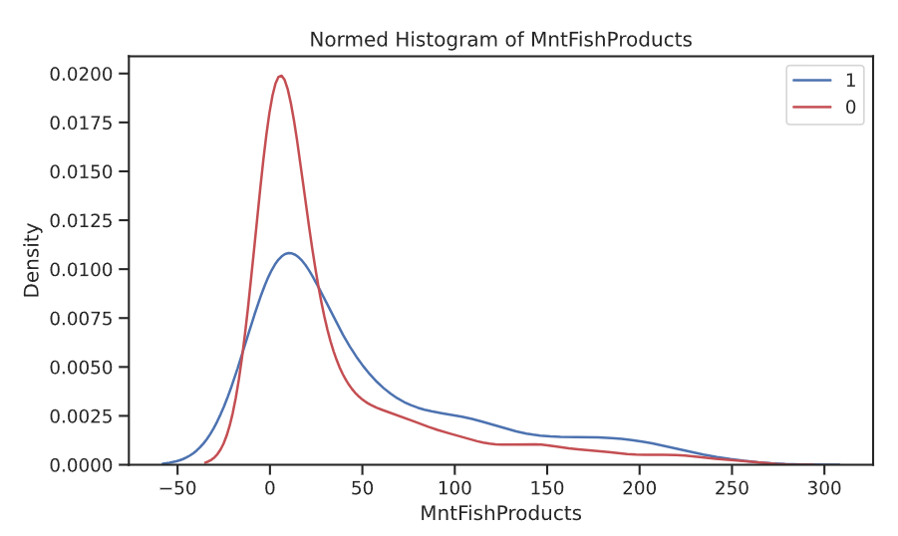

Nhận xét:

* Phân phối MntFishProducts lệch phải; đa số chi thấp.
* Đường xanh (Response=1) dịch sang phải và đuôi dài hơn → khách chi thủy sản nhiều xuất hiện nhiều trong nhóm phản hồi.
* Hai đường vẫn chồng lấn khá nhiều ⇒ tín hiệu vừa phải, nên kết hợp thêm biến chi tiêu khác (MntWines/MntMeat/MntTotal) và Recency.

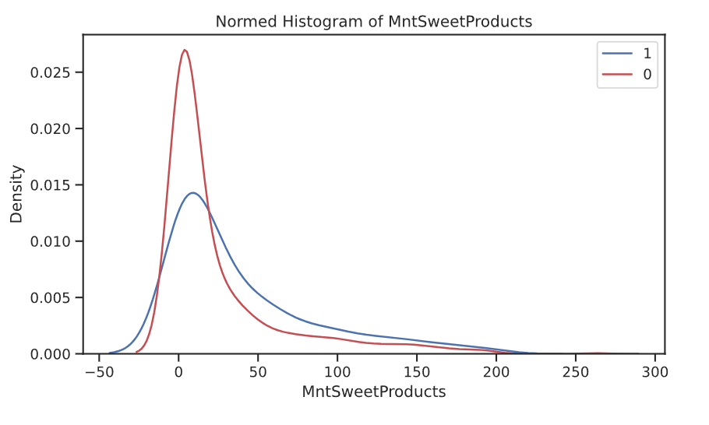

Nhận xét:

* Phân phối MntSweetProducts cũng lệch phải, đa số chi thấp.
* Đường xanh (Response=1) lệch phải và đuôi dài hơn so với đỏ → khách chi đồ ngọt nhiều xuất hiện nhiều hơn trong nhóm phản hồi.
* Tuy vậy hai đường vẫn chồng lấn đáng kể ⇒ tín hiệu vừa phải (yếu hơn MntWines/Meat).

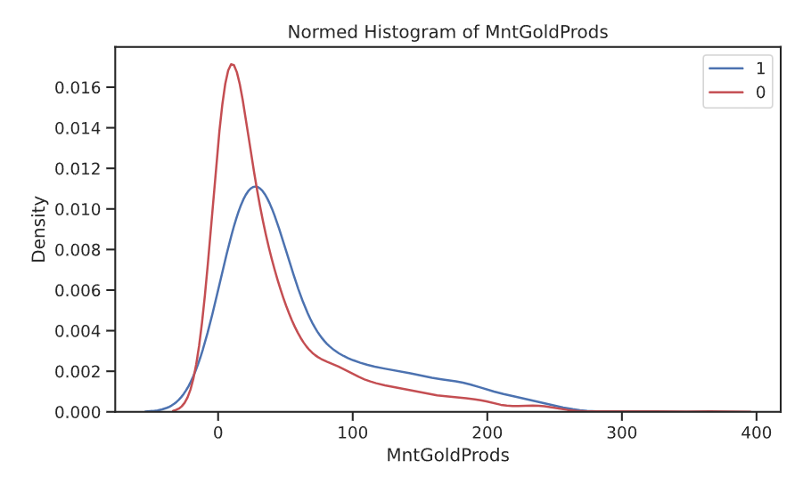

Nhận xét:

* Phân phối MntGoldProds lệch phải; đa số chi thấp.
* Đường xanh (Response=1) dịch phải và đuôi dài hơn → nhóm phản hồi có xu hướng chi GoldProds cao hơn (nhất là >~50–100).
* Hai đường vẫn chồng lấn vừa phải ⇒ tín hiệu trung bình; dùng tốt khi kết hợp với MntWines/MntMeat/MntTotal.

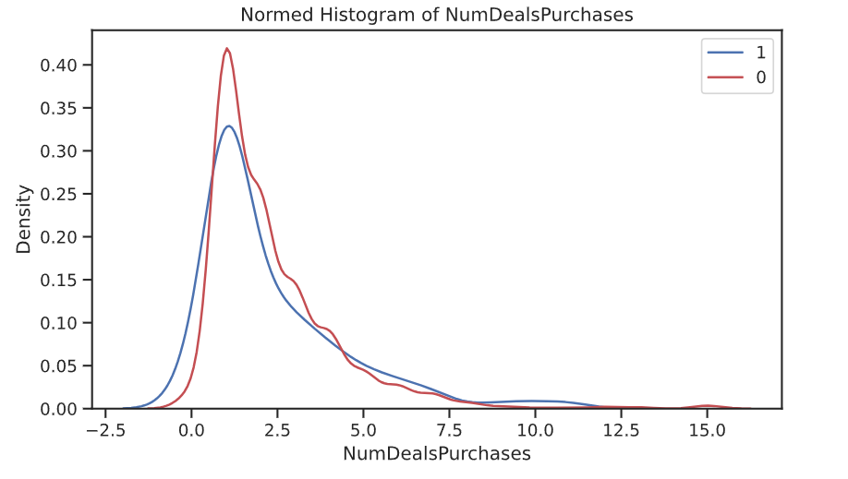

Nhận xét:

* Phân phối NumDealsPurchases lệch phải; đa số mua deal ít (0–2).
* Đường đỏ (không phản hồi) cao hơn ở vùng 0–3 deal → nhóm nhạy giá/quen săn deal có xu hướng ít phản hồi hơn.
* Ở vùng deal cao (≥5), hai đường gần nhau và mật độ thấp (ít mẫu).

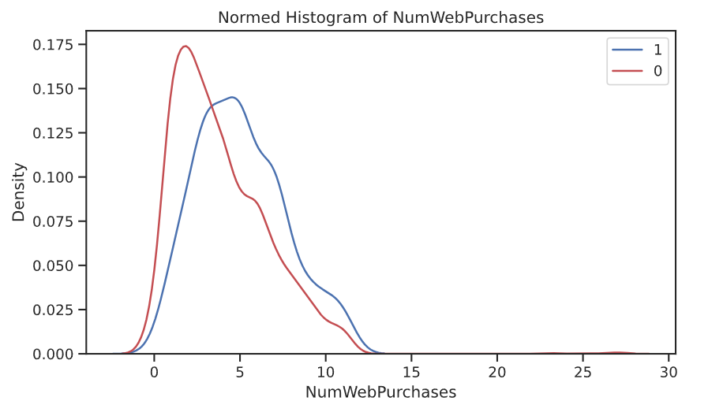

Nhận xét:

* Hai đường trùng nhau ở mức thấp (0–2), nhưng từ ~3–10 đường xanh (Response=1) cao hơn → mua web càng nhiều thì khả năng phản hồi càng cao.
* Phân phối vẫn lệch phải; rất ít khách có >10 lần mua web.
* Hàm ý: tăng đầu tư kênh online (cá nhân hoá, gợi ý sản phẩm, membership, remarketing) để nuôi dưỡng tệp mua web thường xuyên.
* Khi mô hình: biến này là tín hiệu tốt (tương quan dương vừa) nhưng nên kết hợp Recency/MntWines để tối ưu.

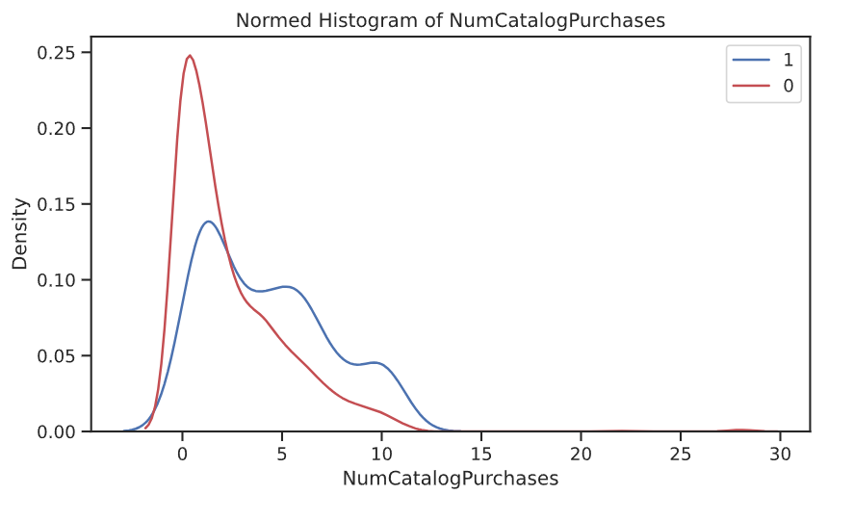

Nhận xét:

* Phân phối lệch phải; số khách mua catalog nhiều không nhiều.
* Từ ~3 lần trở lên, đường xanh (Response=1) trội hơn đỏ rõ rệt → mua catalog càng nhiều, khả năng phản hồi càng cao.
* Đây là tín hiệu khá mạnh (phù hợp với kết quả trước đó về Income–NumCatalogPurchases).
* Hàm ý: tiếp tục đầu tư direct mail/catalog cao cấp cho nhóm mua catalog nhiều; kết hợp voucher/upsell để tăng giá trị đơn hàng.
* Khi mô hình: dùng biến này như feature quan trọng cùng Recency/MntWines.

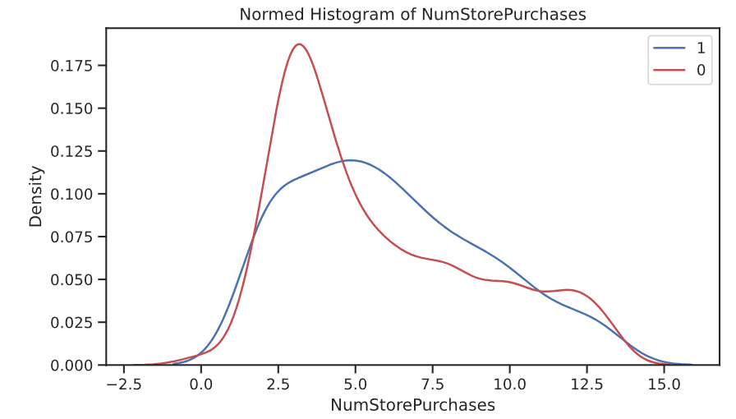

Nhận xét:

* Phân phối lệch phải; đa số khách mua tại cửa hàng 2–5 lần.
* Đường xanh (Response=1) dịch sang phải và vượt đường đỏ từ khoảng ≥4–5 lần ⇒ mua tại store càng nhiều → khả năng phản hồi càng cao.
* Ở vùng ít mua (≤3), đường đỏ trội hơn → nhóm này ít phản hồi.
* Ưu tiên VIP/loyalty & upsell cho khách mua store thường xuyên; với nhóm ít mua, dùng khuyến mãi/kích hoạt lại (kết hợp thêm Recency để chọn thời điểm).

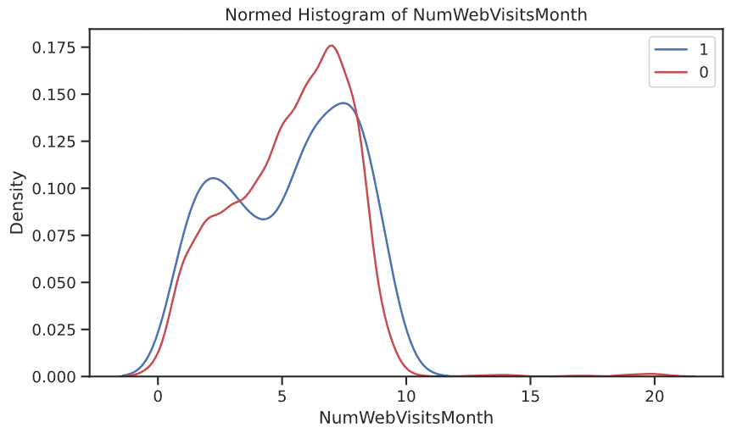

Nhận xét:

* Cả hai nhóm đều truy cập web 3–8 lần/tháng là phổ biến.
* Mấu chốt: đường đỏ (không phản hồi) dịch sang phải (truy cập nhiều hơn) so với xanh; từ ~7 lần trở lên, đỏ trội hơn rõ ⇒ truy cập càng nhiều nhưng không mua → nhóm nhạy giá/ít chuyển đổi.
* Với tệp truy cập cao (≥7), cần ưu đãi kích hoạt (giảm giá, miễn ship, nhắc giỏ hàng). Với tệp truy cập thấp nhưng có mua, đẩy upsell/cross-sell.
* Khi mô hình: đây là tín hiệu âm khá mạnh với Response (phù hợp tương quan -0.55 đã tính).

#### 3.4.6 Dist_Plots_target

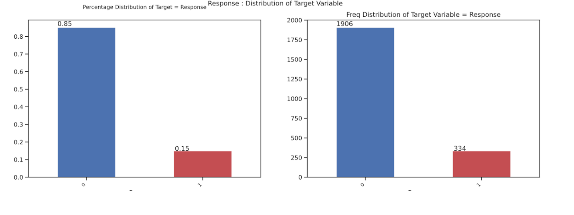

Nhận xét:

* Mất cân bằng mạnh: Response=0 chiếm ~85% (1906), Response=1 ~15%
* Hệ quả: dùng accuracy sẽ đánh giá sai (đoán hết =0 đã ~85%).
* Đề xuất: train/test stratified, dùng class_weight/SMOTE hoặc undersample; tối ưu threshold theo mục tiêu kinh doanh.

#### 3.4.7 Scatter_Plots

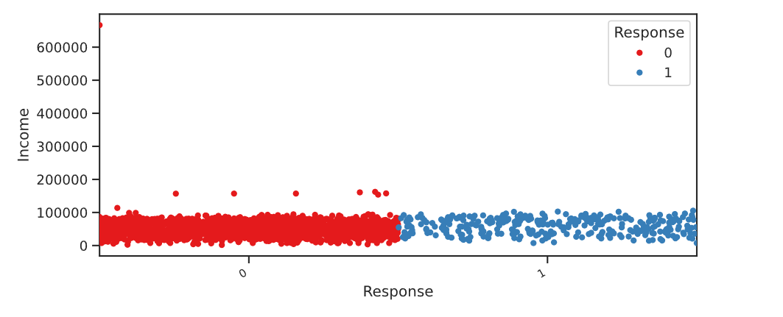

Nhận xét:

* Khách hàng có phản hồi (Response = 1) tập trung ở mức thu nhập trung bình – cao, ít ngoại lệ.
* Khách hàng không phản hồi (Response = 0) trải rộng từ thấp đến rất cao, nhiều outlier.

#### 3.4.8 Time_Series_Plots

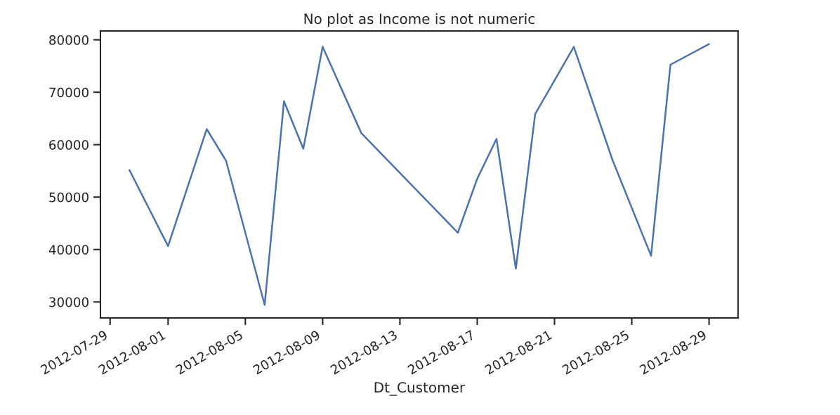

Nhận xét:

* Income dao động mạnh: thu nhập của khách hàng có biến động khá lớn giữa các ngày, từ khoảng 30,000 đến gần 80,000.
* Không có xu hướng rõ rệt: dữ liệu chưa cho thấy xu hướng tăng hay giảm thu nhập theo ngày gia nhập, mà chủ yếu mang tính dao động ngẫu nhiên.